Затверджено

військово-патріотична програма «ГАРТ»

військової частини Т0920

Затверджую ______ полковник О.О.Ткачов

Методична программа системи «ГАРТ»

ЗМІСТ

Вступ 9

Актуальність методики «ГАРТ» 11

Новизна методики «ГАРТ» 11

Загальні визначення 12

Види носіння зброї 16

Вільне носіння зброї на двох точках. 16

Тактичне носіння зброї на одній та двох точках 16

Пересування на полі бою. 17

Пересування пішою ходою 17

«Котячий» рух (рух прискореним кроком або бігом пригнувшись) 18

Перебігання або рух «ривком» 18

Як визначити тривалість перебіжки? 19

Переповзання 19

Бойові порядки малих груп. 21

Бойові порядки малих груп. 21

Перша фаза: 21

Друга фаза: 21

Третя фаза: 22

Пересування у трійках. 22

Варіант пересування 1 «фронтальне» 22

Перша фаза: 22

Друга фаза: 22

Третя фаза: 22

Варіант пересування 2 «Два — один» 23

Перший етап: 23

Другий етап: 23

Третій етап: 23

Варіант пересування 3 «ривок» 24

Бойові порядки підрозділів з більшою кількістю бійців 24

1. Класична колона 24

Дві колони. 25

2. Лінія (Ланцюг) 25

3. Клин 26

4. Ромб 27

Подолання зон небезпеки 27

1. Лінійні зони небезпеки (ЛЗН) 27

Як виконувати: 28

2. Відкриті зони небезпеки 28

Послідовність дій така: 29

Основні фактори пересування на полі бою: 30

Маскування 30

Усунути де маскувальні ознаки допоможе: 31

Засоби маскування 32

До маскувальних властивостей місцевості відносять: 32

Табельні засоби маскування 33

Маскувальне фарбування 33

Мета маскування 34

До аерозольних засобів належать: 34

Димові шашки 35

Ручні димові гранати 35

Запалювально-димовий патрон 35

Термо-димова апаратура бронетанкової техніки, система 902 35

Маскування обличчя, тіла й особистого обладнання. 36

Основні принципи. 36

Маскування обличчя: бойовий грим 37

Алгоритм нанесення гриму 38

Маскування обличчя: маски 39

Маскування тіла: що і як маскуємо 39

Маскування особистої зброї 39

Маскування фарбами 39

Чохли, обмотка 40

Сітки або мішковина 40

Маскування взимку 40

Маскування позицій і техніки 40

Маскувальні сітки 41

Які матеріали слід використовувати для сіток 42

Комунікація 42

Вербальна комунікація 43

Доповідь події на полі бою. 44

Невербальна комунікація 45

Сигнали: 47

Особливості оборонного бою 47

1. Перехід до оборони при безпосередньому зіткненні із противником чи без нього. 48

2. Заплановано чи вимушено 48

3. Завчасно до початку бойових дій, або у ході бою. 48

Розташування на місцевості 49

1. Місце розташування. 49

2. Польова фортифікація: види укриття 49

Підготовка окопів. 50

Окоп для стрільби лежачи 50

Як у польових умовах вирахувати розмір окопу 52

Підготовка окопів. 53

Траншеї та ходи сполучення 53

Оборона 56

1. Бойовий порядок взводу 56

Як будується бойовий порядок 57

2. Опорний пункт взводу 58

Спостережний пост (СП) 58

Які місця підходять 59

Зони спостереження: 61

Доповідь 62

Правило огляду місцевості та належних предметів. 66

Розвідка лощини, яру, балки. 68

Огляд мосту. 69

Розвідка лісу. 69

Огляд населеного пункту. 70

Виявлення вибухових пристроїв на маршруті руху. 71

Виявлення ворога. 71

Система вогню взводу 72

Складова системи вогню 72

Як зрозуміти, що система вогню готова до бою? 73

Типи вогневих позицій 74

Картка вогню 75

Картка вогню відділення. 77

Прихована позиція (ПП) 79

Організація прихованої позиції. 79

1. Метод «близнюки» 80

2. Метод «Пластуни» 80

Оборона. 81

1. Оборона в складі взводу 81

2. Воїни в обороні. 82

3. Вихід із бою і відступ. 82

Здійснення відступу: 83

Наступ 84

Мета наступу: 84

Успіх в наступі: 84

Дії та послідовність наступу: 85

Способи наступу: 85

1. Наступ із ходу 85

2. Наступ із положення безпосереднього зіткнення з противником 86

Дії воїнів. 87

Дії бійців: наступ із ходу 88

Атака на БМ із ходу 88

Атака в пішому порядку 88

Мінне поле: 89

Бій у траншеї або ході сполучення 89

2. Наступ із положення безпосереднього зіткнення з ворогом 90

Особові умови наступу. 91

1. Населений пункт (укріплений район) 91

2. Ліс 95

Тактична засідка. 96

Організація засідки 96

Місце засідки. 96

Розміщення групи. 97

Склад групи. 97

Типи засідок. 97

Лінійна засідка. 97

Засідка клин. 98

Засідка дуга. 98

Засідка проти бронетанкової техніки. 99

Точкова засідка. 100

Озброєння засідки 100

Правила в засідці. 101

Етапи засідки 102

1) Вогневе ураження 103

2) Обшук 104

3) Відхід 104

Дії проти засідки. 105

Пересування колоною: 105

Тактичні дії різних бойових ситуації 106

1. Раптовий вогонь супротивника 106

Дії бійців: 106

Дії командирів: 106

Дії командира підрозділу: 107

Загальні правила під раптовим вогнем 107

2. Контакт з ворожою групою на близькій дистанції. 107

3. Протидія снайперу 108

4. Мінометний обстріл 108

5. Артилерійський обстріл. 109

6. Повітряний напад. 109

Охорона та оборона важливих об’єктів та комунікацій. 110

Встановлення та організації служби на СП: 113

Спорудження СП: 113

Врахування місця встановлення СП: 114

Особовий склад СП. 114

Обладнання спостережного посту: 114

Секрет 116

Склад рухомого патруля: 117

Контрольно-пропускний пункт стратегічного об’єкту. 117

Обороні та патрульні дій СП 117

Зв’язок 118

Несення служби на контрольно-пропускному пункту стратегічного об’єкту (КПП-СО) 118

Якщо особовому складу КПП-СО загрожує натовп: 120

Охорона та блокпости. 120

Форма одягу та особисте спорядження особового складу на стратегічному об’єкту та блокпосту 121

Озброєння 121

Бойовий розподіл особового складу призначеного об’єкта, блокпоста. 121

Документація. 125

Перевірка місцевого населення 127

Обшук транспорту. 129

Обов’язки та порядок дій групи обшуку 130

Порядок огляду транспортних засобів. 131

Варіант дій під час огляду транспортного засобу 132

Застосування сили. 134

Порядок застосування сили: 134

Мобільна група швидкого реагування «ГАРТ» 135

Тактичний підрозділ швидкого реагування «ГАРТ» 135

Тактична підготовка мобільного підрозділу «ГАРТ», груп швидкого реагування. 135

Способи пересування. 136

Розподіл тактичної групи швидкого реагування на бойові розрахунки дозволяє: 137

Завдання та місце воїнів у складі бойової групи: 138

Пересування на полі бою. 141

Бойова оборона 146

Розвідка цілей 146

Особливості виявлення деяких об’єктів під час спостереження. 147

Вогневі позиції ворога. 147

Ведення спостереження вночі. 148

Визначення відстані до цілі за кутовими розмірами. 150

Вимірювання кутів підручними засобами 152

Постановка вогневих завдань. 153

Вибір та обладнання вогневих позицій. 155

Позиції для стрільби. 155

Наступальний бій. 158

Маневрена група 160

Вогнева група. 160

Способи дій бойових груп на полі бою: 161

Пересування групи швидкого реагування «ГАРТ» в ході виконання завдань. 164

Накат наступ (двійка). 164

Перекат наступ (двійка). 164

Накат відступ(двійка). 165

Перекат відступ (двійка). 166

Накат наступ (трійка). 167

Накат відступ (трійка). 168

Перекат відступ (трійка). 169

Способи здійснення маневру ліворуч (праворуч) під час бою стратегічної групи «ГАРТ». 171

Маневр ліворуч (праворуч). 171

Пересування штурмової групи «ГАРТ» в лісосмугі. 172

Ведення вогню і пересування. 173

Дії при зустрічі з ворогом. 178

Віїськово Патріотичний Центр «ГАРТ» 181

Система 181

Цілі «ГАРТ» 181

Має досвід у: 181

Програма: 182

Фахівці 182

# 

# Вступ

*«Система військово-патріотичної підготовки захисників Батьківщини - «ГАРТ» має на меті підвищення якості українського війська, що досягається гнучкою системою тактично-вогневої підготовки, унікальною системою рукопашного та ножового бою. «ГАРТ» включає в себе психо-емоційний розвиток воїнів та спирається на різноманітний бойовий досвід. Адаптивна система підготовки дозволяє в короткий термін навчити воїна будь якого віку підвищенню шансів виживання в бою.»*

*Підполковник Варич.*

Одним із основних аспектів виховання у військових особистих якостей вважається саме патріотизм та професіональна військова підготовка. Тільки справжній військовий буде готовий гідно захистити рідну державу. Відповідно до таких поглядів ВПЦ «ГАРТ» вводить патріотизм та професійну військову підготовку на рівень головної національної цінності, високої та необхідної. Патріотизм являє собою одне з найбільш глобальних людських почуттів, закріплених віками і тисячоліттями, поєднує в собі відданість до своєї держави, гордість за свій народ, відповідальність за його минуле і сьогодення, готовність до його захисту. У патріотично налаштованого воїна завжди з’явиться сила волі і бажання перемогти, навіть у складній ситуації і надмірному навантаженні. Патріотизм у цьому сенсі являє собою моральний фундамент особистого самовиховання, суспільної і державної розбудови, використання впливових важелів національної виховної системи «ГАРТ». Без вирішення питання створення ефективної системи військової підготовки неможливий професійний розвиток і забезпечення безпеки українського народу та держави. Для плідної роботи та успішного виховання воїнів, здатних захистити і себе, і свою родину, і свій дім та свою Батьківщину. Була розроблена певна методика з військово-тактичної підготовки.

Вирішення вказаних завдань система «ГАРТ» ґрунтує на визначенні ідеологічних засад сучасного військово-тактичній підготовки, формуванні нового ідеалу сильного воїна з урахуванням необхідності поєднання у виховних процесах індивідуального та суспільного елементів, на формуванні спільного національного характеру та сильного Духу, на впровадженні ефективної військової підготовки, що відповідає перспективним інтересам ЗСУ. «ГАРТ» у цьому питанні є позитивним прикладом, навіть для інших держав, існування комплексної системи підготовки воїнів, основні принципи якої ґрунтуються на засадах відповідності існуючий концепції державного будівництва армії, пануючого у сучасний період релігійного вчення, світогляду народних мас та історичних вимогах часу. Військово-тактична підготовка воїнів - один з пріоритетних напрямів у діяльності «ГАРТ». Військове виховання спрямоване на формування і розвиток військового, який володіє якостями воїна - патріота Батьківщини і здатний виконувати військові обов’язки в воєнний час. Захисники Батьківщини повинні бути фізично підготовлені, їм необхідні глибокі військові знання, висока загальна культура. Спілкуючись з професійними військовими, слухаючи їхні спогади, знайомлячись з реліквіями народного подвигу, курсанти «ГАРТ» здобувають величезне духовне багатство і прагнення до захисту Батьківщини.

Програма військово-тактичного виховання «ГАРТ» у військових підрозділах є системою комплексного типу, яка передбачає різнопланову підготовчу діяльність, закріплення знань з курсу вогневої підготовки, фізичного виховання та вивчення прийомів самозахисту, медицини, географії, біології, основ здоров’я та здобуття практичних навичок для використання в екстремальних бойових умовах.

Мета військової підготовки підрозділу «ГАРТ»: національно-патріотичне виховання військовослужбовців, формування особистості воїна, стійкої мотивації на необхідність безпечної життєдіяльності , уникнення шкідливих звичок, придбання і закріплення навичок дій в небезпечних бойових ситуаціях.

Завдання військової підготовки «ГАРТ»: оволодіння основними навичками збереження особистої та колективної безпеки, надання само- і взаємодопомоги в екстремальних бойових умовах, зміцнення морально-вольового стану і фізичного розвитку військового, ознайомлення з основами медичної рятувальної справи, базова фізична та спеціальна фізична підготовка, інженерній досвід, тактично-огнева підготовка.

Відповідно до програми військово-тактичної підготовки «ГАРТ» проводиться робота з накопичення навчально-методичної бази, а також існують різні форми проведення вишкілів: теоретичні заняття різноманітного виховного напрямку, практичні навчально-тренувальні заняття з військової підготовки, тренування з прикладного розділу «ГАРТ», військове залагодження, та програми спротиву окупантам, участь у вишкілах груп швидкого реагування.

Бойові традиції «ГАРТ» сконцентрували у собі досвід Українських фахівців. Здорові філософські погляди на життя, принципи гігієни тіла, тверезість і відповідальність, правила поведінки у колективі, норми суспільної моралі, мета та завдання існування, а також засоби їх досягнення надзвичайно чітко та систематизовано передавалися від покоління до покоління у вигляді бойових військових мистецтв. Спеціальні зміцнювальні фізичні вправи та технічні елементи бою складають один із головних засобів загартування тіла для вирішення бойових завдань. Мистецтво бою передається природньо. Воїн, який пройшов багаторічний вишкіл по системі «ГАРТ», стане загартованим у бойових походах та щоденних військових справах, буде носієм передових технічних, військових знань. Етнічні бойові традиції Українського народу є філософськими та виховними і складають фундаментом «ГАРТ» як реальної бойової системи самовдосконалення воїнів, формування особистості.

«ГАРТ», як військово-бойова система по своєму духу і поглядам підходить ЗСУ та іншим силовим структурам України. «ГАРТ» проводить плідну співпрацю з військовими підрозділами, тому що завдяки унікальній системі бойового, військового та спеціального підготовчого процесу, патріотичного вишкілу «ГАРТ» зберігає власну самобутність і внутрішню життєву силу, утворюючи ідейне, ментальне і фізичне підґрунтя відтворення української державності та формування системи безпеки і захисту національних інтересів України. Від роду до роду, із покоління в покоління кожна людина повинна знати та пам’ятати найдорожче, найсвятіше, заповідальне своєї історії.

## Актуальність методики «ГАРТ»

Актуальність військової підготовки зумовлюється водночас процесом становлення Української держави. В умовах полі етнічної держави воно покликане сприяти цілісності, соборності України, що є серцевиною української національної ідеї. При цьому важливо, щоб об’єднання різних етносів і регіонів України задля національного відродження, розбудови й удосконалення суверенної правової держави і громадянського суспільства здійснювалося саме на базі демократичних цінностей, які у свою чергу мають лежати в основі професійної підготовки воїнів.

Пропонована методика дозволяє узагальнити набутий досвід підготовчої роботи військових з урахуванням вимог Державних програм військової підготовки ЗСУ, Національної програми патріотичного виховання воїна, Законів України, «Національної доктрини розвитку воїнів».

Методична робота «ГАРТ» укладена згідно вимог типових військових підрозділів і передбачає роботу підрозділу швидкого реагування «ГАРТ» в умовах небезпеки військової структури для виконання бойових задач.

Методичне пояснення в підрозділах «ГАРТ» проводяться з поєднанням теоретичної та практичної діяльності (вогнева підготовка, тактична підготовка, бойова підготовка, бойові вишколи та навчально-тренувальні збори).

Важлива роль в програмі відводиться забезпеченню техніки безпеки під час проведення бойових вишкілів, змагань, тренувань, зборів, проведенню вступного та цільових інструктажів серед курсантів та воїнів.

Методична підготовка дозволяє підготувати воїнів підрозділу «ГАРТ» до участі в бойових діях.

## Новизна методики «ГАРТ»

Новизна методики зумовлена кількома факторами. По-перше, вона підготовлена з урахуванням новітніх досягнень воїнів та бойового досвіду, тобто за військово-теоретичним і методично-практичним рівнем може розглядатися як цілком оригінальна. По-друге, методична програма має комплексний характер, тобто охоплює історично-військові, етнологічні складові історії нашої країни.

Варто наголосити, що у методичної підготовки оптимально поєднана регіональна, національна та всесвітня історія. Такий підхід відповідає сучасним вітчизняним і всесвітнім тенденціям у розвитку армії. Отже, по суті йдеться про запровадження інтегрального курсу як складової професіонального та патріотичного виховання воїнів.

# Загальні визначення

**Тактична перемога:**

* перевага в ресурсах над ворогом;
* певна стратегія;
* застосування військової хитрості.

Проте успіх у війні залежить від того, як стратегічні задуми реалізуються на полі бою та дії кожного окремого воїна. «ТАКТИКА» грецьке слово - мистецтво побудови військ. Військові стратеги почали здогадуватися, що перемога у війні не завжди залежить від сприятливого збігу обставин чи переваги в силі над противником:

**Тактика** — найбільша і найстаріша складова частина воєнного мистецтва. Це теорія й практика підготовки та ведення бою бойовими підрозділами.

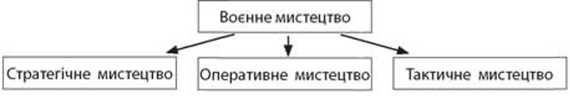

Воєнне мистецтво

Тактика вивчає сучасний бій, принципи, за якими він ведеться, розробляє способи підготовки й ведення бою. Тобто, якщо **стратегія** - це **план дій**, що веде до мети (перемоги), то **тактика** — це **окремі кроки та дії**, за допомогою яких цей план можна виконати. Тактична підготовка об’єднує знання, вміння та навички: вогневої, технічної, інженерної, стройової і фізичної підготовки тощо.

Тактичні прийоми допомагають:

* успішно виконати бойове завдання,
* мінімізувати власні втрати,
* збільшити втрати ворога за рахунок взяття ініціативи.

**Головний критерій тактичної підготовки - перемога в бою.**

У сучасних збройних конфліктах з’явився ознак:

* використання нетрадиційних елементів бойового порядку;
* відсутність традиційного контакту з противником;
* невизначеність тилу, флангів, переднього краю;
* підвищення ролі тактичної самостійності підрозділів.

Військова тактика має бути гнучкою: необхідно знаходити рішення, які допоможуть набути переваги на полі бою. Через це ВПЦ «ГАРТ» розробив програму підготовки **тактичних груп швидкого реагування**.

**Бій** - це дії всіх підрозділів, узгоджені за метою, завданнями, місцем і часом, що ведуться за планом для виконання тактично-бойових завдань.

Загальновійськовий бій це форма бою, у якій об’єднуються зусилля всіх підрозділів і інших військових формувань, правоохоронних органів.

Сучасний бій має свої особливості тому потрібно у кожному батальйоні комплектувати тактичні групи швидкого реагування, вони впливають на тактичні дії військових підрозділів.

**Види бою групи:**

* оборона,
* наступ,
* зустрічний бій (як різновид наступу).

**Удар** — це одночасне ураження живої сили ворога і його об’єктів потужною дією групи швидкого реагування.

1. Удар буває на:
   * знищення;
   * подавлення;
   * виснаження;
   * руйнування;
   * задимлення/засліплення/освітлення.
2. За джерелами реалізації з допомогою засобів:
   * стрілецької зброї, кулеметів;
   * гранатометного;
   * мінометного.

**Вогонь** - це ураження противника стрільбою з різних видів зброї.

* Початково бій виглядав як рукопашна сутичка воїнів, що мали холодну зброю. Однак із розвитком вогнепальної зброї найважливішим елементом бою став саме вогонь, адже з його допомогою противники воюють на відстані, не вступаючи в безпосередній контакт.
* Зараз вогонь — основний спосіб знищення ворога в загальновійськовому бою.
* Він може вестися окремим вогневим засобом або зосередженим вогнем підрозділу та групами швидкого реагування.
* Класифікація вогню
  1. За тактичними завданнями: вогонь на знищення, придушення, виснаження, руйнування, задимлення, освітлення.
  2. За видами зброї: зі стрілецької зброї, гранатометів, бойових машин, гармат, мінометів.
  3. За способами ведення: пряме ведення, напівпряме наведенням, із закритих вогневих позицій.
  4. За напруженістю: короткочасний, безперервний, кинджальний, швидкий, методичний, залповий.
  5. За способами стрільби: з місця, з короткої зупинки, з ходу, з борта, з розсіюванням по фронту, з розсіюванням у глибину, по площині тощо.
  6. За видами: по окремій цілі, зосереджений, загороджувальний, багатоярусний тощо.
  7. За напрямком стрільби: фронтальний, фланговий, перехресний.

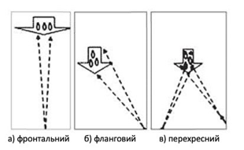

Напрямок вогню

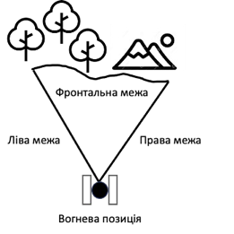**Вогневий контакт** - це зіткнення з ворогом, що супроводжується застосуванням вогнепальної зброї.

**Сектор вогню** - це ділянка місцевості, на якій вогневий засіб може вразити ворога прямим наведенням вогню.

Сектор вогню

**Маневр** — це організоване пересування груп швидкого реагування у ході бою для того, щоби:

* зайняти вигідне положення стосовно ворога;
* зосередити необхідні сили й засоби на новому напрямку;
* відвести групи з-під ударів ворога;
* перенести, зосередити вогонь для найбільш ефективного ураження ворога.

Маневр може здійснюватися групою або вогнем. Маневр групою має такі види: охоплення, обхід, відхід.

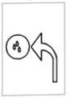**Охоплення** — здійснюється групами для виходу у фланг ворога.

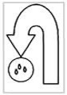

**Обхід** — більш глибокий маневр, його здійснюють групи для виходу в тил ворога.

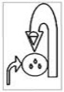

**Охоплення та обхід** здійснюють у тактичній і вогневій взаємодії з групами, які наступають із фронту, а інколи іншими тактичними підрозділами.

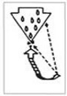

**Відхід** здійснюють групи, коли хочуть:

* вийти з-під ударів сил противника, що переважають;
* не допустити оточення;
* зайняти вигідніше положення для наступних дій.

**Відхід проводять лише з дозволу або за наказом командира.**

**Маневр вогнем** — це зосередження, розподілення або перенесення вогню.

* Зосередження вогню: ураження однієї цілі вогнем високої щільності в короткий проміжок часу.
* Розподілення вогню: одночасне ураження групою декількох цілей.
* Перенесення вогню: послідовне ураження цілей або перенацілювання і ведення вогню по нових цілях при їх виявленні.

**Універсальність бою.**

1. Нападайте першим, робіть засідки – це дасть перевагу на полі бою.
2. Дійте швидко й на випередження. Якщо не можливості нападати першим, відкрийте вогонь ухиляючись.
3. Маневруйте. Рухливість і швидкість важливий фактор. Виходьте на ворога із флангу або зі спини.
4. Хитруйте. Введіть ворога в оману.

## Види носіння зброї

**Вогонь** - це основний спосіб знищення ворога в бою. Отже, важливо, якою зброєю володіє боєць, наскільки вміє використовувати її.

Від правильно обраного виду носіння зброї залежить швидкість готовності її до бою.

Розрізняють таке носіння зброї:

* вільне;
* тактичне;

### Вільне носіння зброї на двох точках.

Цей спосіб ще називають «по-мисливськи»: на плечі. Ремінь вимірюються так щоб автомат не сповзав з плеча.

**Перевага:** дає змогу швидко підготуватися до ведення вогню.

**Недолік:** при близькому контакті супротивник може легко зірвати автомат із плеча.

### Тактичне носіння зброї на одній та двох точках

1. **Одна точка:** ремінь перекинутий через спину, автомат на грудях стволом униз.

* **Переваги:**
  + дозволяє швидко підготуватися до ведення вогню;
  + перекладати зброю з одного плеча на інше;
  + використовувати зброю в рукопашній сутичці.
* **Недолік:** за тривалого носіння автомата втомлюється шия.

1. **Дві точки:** ремінь перекинутий через спину, автомат на грудях стволом униз.

* **Переваги:**
  + можна швидко підготувати автомат до стрільби;
  + швидко перевести його в положення перекинутого через шию;
  + основне навантаження на спину, а не на шию.
* **Недолік:** неможливо швидко перекласти автомат з одного плеча на інше та складніше застосовувати його в рукопашній сутичці.

# Пересування на полі бою.

Однією з важливих тактичних навичок бійця є вміння приховано та швидко пересуватися під вогнем ворога, вести безперервне спостереження та знищувати вогнем зі своєї зброї.

Як можна пересуватися?

* на бойовій техніці;
* десантом на бронетехніці;
* в індивідуальному порядку пішою ходою.

## Пересування пішою ходою

Можливе декількома способами:

* прискореним кроком або бігом;
* перебіганням;
* переповзанням.

Спосіб пересування залежить від рельєфу місцевості, інтенсивності ворожого вогню та бойового завдання. Якщо узагальнити: чим бідніший рельєф, чим ближче противник та інтенсивніший його вогонь, тим нижче до землі має пересуватися боєць.

**Де доречний:**

* у відносно безпечній місцевості, прихованій від спостереження та вогню супротивника;
* під час атаки.

**Темп:** 130-140 кроків за хвилину, довжина кроку складає 80-90 см.

**Зброя:** тримається в помаранчевий зоні, положенні для негайного відкриття вогню.

**Особливість переміщень:**

1. **Угору по схилу:** робити укорочені кроки з нахилом тулуба вперед.
2. **Угору по крутому схилу:**
   * робити зиґзаґи, тобто рухатися поперемінно то правим, то лівим боком до схилу на трохи зігнутих ногах, упираючись ребрами підошов у виступи гори;
   * можна сходити прямо, тримаючись руками за гілки, кущі, густу траву тощо,
   * ноги ставити на всю ступню «ялинкою», з розведеними в бік носками.
3. **Вниз по схилу:** вільним кроком, ногу ставити на п’яту, корпус відхиляти назад.
4. **Вниз із крутого схилу:** боком, приставними кроками, тримаючись за нерівності схилу.
5. **По грузькому та слизькому ґрунту:**
   * короткими кроками;
   * ноги переставляти швидко, щоби вони не встигли загрузнути або зісковзнути з опори;
   * ногу ставити на всю ступню, обираючи для опори твердіші ділянки.

## «Котячий» рух (рух прискореним кроком або бігом пригнувшись)

Це пересування на напівзігнутих ногах, тулуб нахилений уперед.

**Де доречний:** для прихованого пересування в приміщеннях або по місцевості з невисокими укриттями (чагарники, очерет, висока трава, канава тощо) – тобто в умовах готовності до раптового близького контакту з противником.

**Зброя:** також тримається напоготові.

## Перебігання або рух «ривком»

**Де доречний:**

* для швидкого зближення з противником на відкритій місцевості;
* коли вогонь противника дуже епізодичний і боєць точно знає, що по ньому не ціляться.

**Як здійснюється:** від укриття до укриття. Коли досяг одного укриття, треба намітити шлях до наступного, тим часом дослухаючись до сторони ворога та контролюючи обстановку.

Здебільшого перебігання робиться з положення лежачи та здійснюється за таким алгоритмом:

1. **обрав місце:** намітити шлях пересування та приховане місце зупинки для перепочинку;
2. **встав:** швидко піднятися;
3. **побіг :** перебігти в намічене місце з максимально можливою швидкістю;
4. **ліг:** із розбігу лягти на землю;
5. **зробив перекат:** швидке переповзання праворуч або ліворуч на 1-2 м;
6. **зайняв обрану позицію:** приготуватися для ведення вогню.

Відповзати краще вправо: кулі зброї ворожого стрільця відхиляються вправо від нього.

Після падіння на землю після перебіжки треба завмерти, не рухати головою та не піднімати її, оскільки це дуже помітно.

Якщо під час перебіжки починається ворожий вогонь, не варто бігти до укриття, краще впасти на землю та щільно до неї притиснутися. Довжина перебігання: від 15 до 20 метрів, тривалість складає 3-3.5 секунд.

Чим більше відкрита місцевість та сильніший вогонь, тим швидшим і коротшим має бути перебігання.

### Як визначити тривалість перебіжки?

Встаючи, треба подумки без пауз промовляти фразу: “ВСТАВ. ПОБІГ. БІЖУ. ЧАС ЛЯГАТИ” або легший для запам’ятовування варіант: “501, 502, 503, ЛІГ”

В обох варіантах під час промовляння останнього слова треба падати. На це йде приблизно 3 секунди. Чому саме стільки? Бо 5 секунд – це приблизний час, який потрібен середньому бійцю, щоби зробити прицільний постріл.

## Переповзання

**Де доречний:** Коли треба непомітно наблизитися до супротивника та приховано подолати місцевість, що знаходиться під спостереженням та обстрілом ворога.

Як і перед перебіганням, боєць попередньо має намітити шлях пересування та укриття.

**Як здійснюється:** переповзати можна по-пластунськи, на пів-лежачи, на боку.

Розгляньмо кожен тип переповзання.

1. Переповзання по-пластунськи
   * лягти на землю та щільно до неї притиснутися;
   * правою рукою взяти зброю за ремінь у його верхній частині та покласти на передпліччя правої руки або покласти на обидва передпліччя.
   * підтягнути праву (або ліву) ногу й одночасно витягнути праву (або ліву) ногу якомога далі;
   * відштовхуючись зігнутою ногою, пересунути тіло вперед і підтягнути другу ногу, витягнути другу ногу і в такий спосіб продовжувати рух:

* Важливо: треба тримати найщільніший контакт із ґрунтом, піднімати голову для огляду місцевості не можна!

1. Переповзання «павуком» або «крабом»

* Це пересування з опорою на дві або три кінцівки (на коліна, лікті або передпліччя)
  + стати на коліна й обпертися на передпліччя або кисті рук;
  + підтягнути зігнуту праву (ліву) ногу під груди, одночасно ліву руку витягнути вперед;
  + пересунути тіло вперед до повного випрямлення правої (лівої) ноги, одночасно підтягуючи під себе другу зігнуту ногу;
  + продовжувати рух у тому самому порядку;
* Зброю необхідно тримати під рукою направлено в напрямку ведення вогню: при опорі на кисть лівої руки – у правій руці.

1. Переповзання на боці

* Це пересування з опорою на один бік тіла.
* **Де доречне:**
  + пересування по снігу або на піщаній місцевості;
  + переповзання з кулеметами;
  + піднос боєприпасів, доставка їжі;
  + винесення поранених із поля бою.
* виконуємо:
  + лягти на лівий бік, підтягнувши вперед ліву ногу, зігнуту в коліні;
  + обпертися на передпліччя лівої руки;
  + правою ногою закріпитися п’ятою в землю, якомога ближче до себе;
  + розгинаючи праву ногу, пересунути тіло вперед, не змінюючи положення лівої ноги, продовжувати рух у тому самому порядку.
* Зброю тримати правою рукою, поклавши її на стегно лівої ноги.
* Супротивник може використовувати «міни-розтяжки». Для подолання такої ділянки місцевості необхідно перед переповзанням застосовувати саперну «кішку» на шнурі:
  + з положення лежачи викинути її вперед по шляху переповзання;
  + підтягнути до себе, приводячи в дію детонатор установлених мін.
* Важливо: під час застосування «кішки» боєць не повинен перебувати в зоні ураження міни.

# Бойові порядки малих груп.

Найчастіше бійці пересуваються саме в складі груп, тому важливим є також порядок пересування - те, у який спосіб організовано рух групи (як розташовуються бійці стосовно один одного в бойовій групі під час пересування, хто починає рух першим тощо).

Це шикування (побудова) підрозділу для ведення бою або виконання бойового завдання називається бойовим порядком. Вибір порядку пересування здійснює командир бойової групи після оцінки обстановки.

## Бойові порядки малих груп.

Активні дії бойових «двійок» і «трійок» при загрозі вогневого контакту з ворогом будуть такими ж, як ми щойно розглянули: час на переміщення групи від укриття до укриття залежить від щільності вогню противника та відстані до нього. Чим ефективніший по вас вогонь, тим коротшою повинна бути перебіжка. Однак є певний порядок переміщення. Особливості тактики пересування у двійках та трійках такі:

* один боєць прикриває напарника/напарників вогнем;
* бійці пересуваються зиґзаґами.

### Перша фаза:

Боєць 1 прикриває, боєць 2 пересувається:

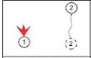Боєць, який відкриває вогонь, вигуком **«Тримаю»**, **«Прикриваю»** чи іншим способом повідомляє про готовність прикрити вогнем напарника. Це необхідно, оскільки не завжди навіть усередині «двійки» може підтримуватися візуальний контакт, а в гуркоті бою не завжди можливо відрізнити вогонь свого напарника від вогню іншого бійця.

### Друга фаза:

Боєць 2 прийняв позицію лежачи, зробив прицільний постріл або чергу та сповістив 1 про готовність прикривати його пересування:

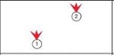Важливо! Треба повідомляти напарникові про те, що готовий його прикривати, не відразу після того, як закінчив переміщення, а після того, як встиг зайняти стрілецьку позицію. Інакше напарник припинить свій вогонь до того, як другий член «двійки» почне його вести - йому потрібен якийсь час, щоби зайняти зручну для ведення вогню позицію.

### Третя фазаТретя фаза:

Боєць 2 прикриває, боєць 1 пересувається:

## 

## Пересування у трійках.

Трійка розбивається на дві підгрупи - з двох та одного бійця. Вони працюють так само, як у двійці: одна група біжить - інша прикриває. При фронтальній атаці попереду завжди повинен бути один боєць, щоби не перекривати сектор обстрілу.

Можливі варіанти пересування в трійках:

## Варіант пересування 1 «фронтальне»

«Трійка» просто розбивається на дві підгрупи, що складаються з двох і одного бійця. Вони працюють так само, як працюють у «двійці» - одна група біжить, інша прикриває.

### Перша фазаПерша фаза:

Бійці 1 та 3 прикривають, 2 переміщується:

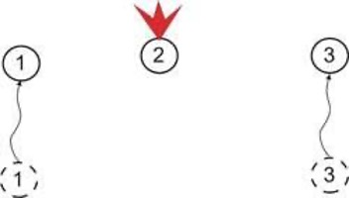

### Друга фаза:

Боєць 2 заліг, зробив прицільний постріл або чергу та крикнув напарникам про готовність прикривати їхнє переміщення:

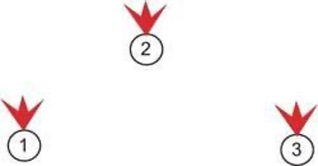

### Третя фаза:

Боєць 2 прикриває, бійці 1 та 3 переміщуються:

Важливо! При позиції лежачи: перед завжди висувається один солдат, а двоє підтягуються до нього. Це робиться для того, щоби двоє, що біжать попереду одного, не перекривали йому сектор обстрілу. При переміщанні 1 та 3 стоячи переміщення робиться на 15 кроків, той хто прикриває робить 5 кроків не залишаючись на місці.

## Варіант пересування 2 «Два — один»

Застосовується послідовне пересування: двоє стріляють — один біжить.

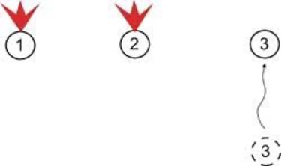Якщо переміщатися без суворої послідовності, противник може не вгадати, хто з членів трійки буде переміщатися наступним, але тоді існує ймовірність виникнення плутанини. Тому найкраще застосовувати почерговий спосіб, але зі зміною першого, що переміщається.

### Перший етап:

* Біжить боєць 1, бійці 2 та 3 прикривають:
* 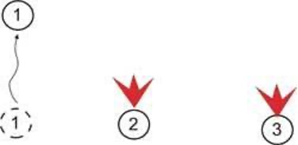Наступний переміщається боєць 2, а бійці 1 та 3 робить перекат та прикриття:

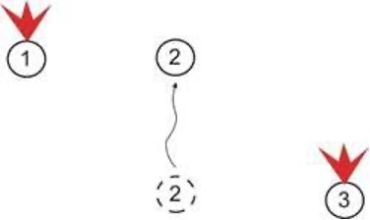

* Нарешті вперед йде боєць 3 під прикриттям бійців 1 робить перекат та 2.
* Перший етап закінчився, уся група перемістилася вперед.

### Другий етап:

* У другому етапі рух вперед починається вже з бійця 2, потім 1, закінчується переміщенням 3.

### Третій етап:

* Третій етап починає боєць 3, потім 1, завершує 2 і т.д.

У кожному підрозділі бажано напрацювати щось своє.

## Варіант пересування 3 «ривок»

Це складніший варіант організації переміщення в трійках. Він може підійти групам, які працюють спільно багато місяців, тому що вимагає великої злагодженості всередині «трійки».

* 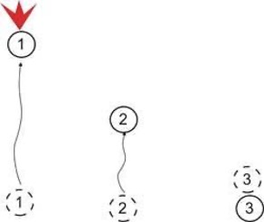Боєць 1 схоплюється та починає переміщення, проробляє половину шляху. У цей момент боєць 2 схоплюється та починає переміщення, 1 уже заліг і відкриває вогонь, а №3 все ще веде вогонь зі своєї первісної позиції:
* 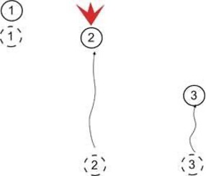Боєць 1 заліг, відкрив вогонь, як тільки 2 проробляє половину шляху, схоплюється 3:
* Після того, як 2 досягає наміченої ним точки й залягає, схоплюється 1 і так далі.

При цьому способі двоє біжать, а один стріляє, причому між бійцями, що пересуваються, зберігається половина шляху.

В яких умовах краще використовувати «трійки»:

* удвох легше витягувати пораненого, а якщо це відбувається під вогнем, то один зможе здійснювати прикриття, а інший перетягувати пораненого;
* в одній групі можна об’єднати ветеранів, бійців середнього терміну служби та новачків.

## Бойові порядки підрозділів з більшою кількістю бійців

А зараз ми розглянемо приклади побудови бойових порядків підрозділів, що налічують більше, ніж 2-3 бійці (це може бути невеличкий пошуковий загін, розвідувальна або тактична група швидкого реагування).

Вони прості, зрозумілі та можуть комбінуватися залежно від зміни бойової обстановки. Кожен боєць підрозділу надійно перекриватиме свій сектор вогню, тому що буде завчасно знати місце серед побратимів і взаємодію з ними.

### 1. Класична колона

Бійці йдуть один за одним позаду дозорного, його сектор вогню — 120 градусів прямо. Наступний боєць відповідає за 90-градусний сектор обстрілу вліво від нього. Третій перекриває такий же сектор праворуч і так далі — у шаховому порядку. Замикаючий відповідає за 120-градусний сектор обстрілу в тил колони.

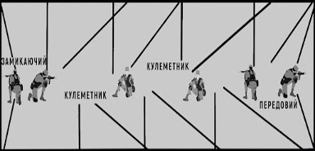

Колона

Переваги колони:

* спрощує передачу сигналів і повідомлень від бійця до бійця,
* полегшує пересування «слід у слід», підвищує його потаємність і мінну безпеку,
* розриви в такому строю виникають зрідка, їх не важко помітити та відкоригувати.

Недолік:

* неможливо вести вогонь з усіх видів зброї вперед при вогневому контакті, тому він прийнятний лише для прихованих маршу або кидка, а з флангів колону за можливості повинні страхувати бокові дозорні.

### Дві колони.

Це підвид колонного порядку. Побудова строю така ж, але двома паралельними колонами - так підрозділ буде важче атакувати з флангів, а дві короткі низки бійців рухатимуться швидше, ніж одна довга.

Бійці колон повинні постійно підтримувати візуальний контакт між собою.

### 2. Лінія (Ланцюг)

Це порядок, при якому особовий склад відділення розгортається в бойову лінію праворуч і ліворуч від командира та рухається, підтримуючи рівняння по напрямному.

Залежно від завдання бойові групи можуть діяти:

* у лінію;
* уступом вправо або вліво;
* у дві лінії (одна за другою).

### 3. Клин

Цей порядок утворюють для атаки при ймовірній зустрічі з противником.

Бійців розставляють зі зсувом уліво і вправо від передового солдата, з тим, аби утворити «клин» – подібну формацію, яка щонайкраще підходить для удару та захисту флангів:

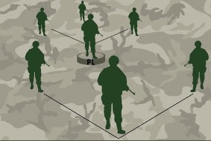

Клин

Сектор вогню передового бійця — 120 градусів прямо. Наступні два бійці справа і зліва від передового закривають 90-градусні сектори вогню лівого й правого флангів відповідно. Цей же принцип застосовують і для останніх бійців порядку, зсунутих вправо й уліво від бійців перед ними.

Стрій атаки клином необхідно використовувати у взаємодії з групами супроводу: він здійснюватиме контроль тилу основного підрозділу.

Переваги просування клином:

* візуально контролюється максимально можливий простір та фланги;
* цю формацію важче атакувати із засідки завдяки взаємодії клинів;
* по противнику, який перебуває попереду, можуть стріляти всі бійці одночасно.

Недоліки:

* виснажує бійців, якщо його застосовують довго на пересіченій місцевості;
* коли необхідно змінити напрямок атаки, клин може на деякий час розірватися, що різко погіршить взаємодію та зв`язок груп.

### 4. Ромб

Це альтернатива клину.

Якщо в групі четверо бійців, замикаючий стає точно за передовим. Якщо п’ятеро — командир займає позицію в центрі за передовим і перед тим, що замикає.

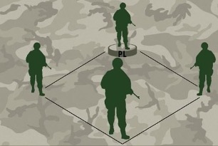

Ромб

Переваги:

* швидкість руху групи;
* можливість миттю змінювати його напрямок або займати кругову оборону, перешиковуватися в клин для атаки.

Недолік:

* такий порядок перешкоджає використанню одразу всієї зброї по ворогу попереду

# Подолання зон небезпеки

Зони небезпеки — це місця, де найбільш імовірна робота снайпера або засідка.

Їх можна розділити на дві категорії: лінійні та відкриті.

## 1. Лінійні зони небезпеки (ЛЗН)

Зазвичай це стежки, дороги, береги річок і сухі русла, території вздовж парканів, стін, де у ворога є можливість захопити групу, організувавши засідку. Перетин зони небезпеки має бути заздалегідь передбачений у загальному плані проведення операції. Використовуючи цей спосіб, група з 9-ти бійців іноді може перетнути зону небезпеки за 9-10 секунд.

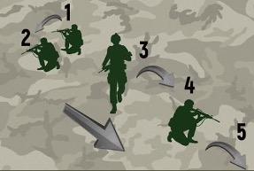

Лінійна зона небезпеки

### Як виконувати:

1. група зупиняється після сигналу про наближення до небезпечної зони,
2. бійці скорочують інтервали та стають «плече до плеча»,
3. командир визначає маршрут кидка так, щоби долати «лінію» вздовж далекого від ворога боку,
4. передовий боєць під прикриттям іде вперед настільки, щоб оцінити ситуацію справа і зліва,
5. якщо ворога не видно, він займає позицію, щоби його ліве плече, дивилося в напрямку подальшого руху групи,
6. негайно після зупинки першого наступний боєць займає позицію поряд із ним і дає команду побратимові «пішов»,
7. передовий щодуху перетинає небезпечну зону й займає позицію ліве плече вперед, контролюючи наступний відрізок кидка. Така схема працює і далі, кожен наступний боєць заміняє того, хто біг перед ним. При цьому методі головний захист — швидкість і прихованість.

Важливо! Передовий боєць контролює ситуацію з лівого флангу, а той, що замикає — на правому.

## 2. Відкриті зони небезпеки

Відкрита зона небезпеки — це зона, перетину якої варто уникати. Поля, луки, низини, береги водойм, випалені місця, злітні смуги — усі зони, що вільно проглядаються та прострілюються. Як що таки зони відмічені на карті — можна спланувати маршрут групи так, щоб їх уникнути. Однак інколи зробити це не можливо, доводиться йти прямо крізь них.

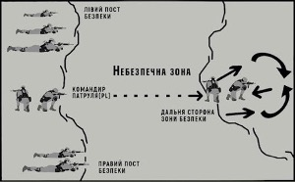

Відкрита зона небезпеки

Долають такі зони за рахунок розбивки загону на підгрупи.

### Послідовність дій така:

1. передовий боєць зупиняє групу й сигналізує про наближення до небезпечної зони;
2. командир посилає розвідку;
3. він особисто розміщує декількох бійців за 20-50 метрів на правому та лівому фланзі;
4. правий і лівий пости безпеки спостерігають за флангами;
5. командир загону висилає третю команду через зону спланованим раніше маршрутом;
6. ця підгрупа перетинатиме зону так, як це найкраще робити в такій ситуації – бігом, по-пластунськи чи якось інакше;
7. зачаївшись на далекому боці, підгрупа зупиняється;
8. якщо ворога не виявлено, вона тихо відходить для інформування командира про ситуацію;
9. командир висилає решту загону, за винятком флангових команд, через зону по тому маршруту, яким пройшла віддалена група;
10. флангові команди перетинають її останніми. Цей метод повільний, але гарантує безпеку на флангах і з далекого боку зони.

Як бачимо, у кожної з побудов бойового порядку є переваги й недоліки. Командир обирає їх, змінює та комбінує залежно від обставин та особливостей місцевості.

Три основи, важливі в процесі групового маневрування підрозділу:

1. **НЕ втрачайте контроль за зброєю:** пам’ятайте, що під час пересування та інтенсивного бою вашу зброю треба постійно спрямовувати в напрямку ворога, використовуйте помаранчеву зону щоб не поцілити у своїх.
2. **НЕ скупчуйтесь:** бійці, розуміючи небезпеку, скупчуються в проміжних пунктах для укриття, при цьому відкриваючи фланги й тил. Командир повинен визначити кожному бійцю сектор для наступу та слідкувати за виконанням вказівок. Кожен повинен знати своє місце в наступі та знати сусідів зліва і справа.
3. **НЕ оглядайтесь надто часто:** звичка оглядатися через плече на товаришів допомагає передачі сигналів між членами підрозділу. Але при веденні вогню на придушення критично важливо спостерігати за ворогом, а це важко робити, якщо бійці постійно оглядаються на інших.

## Основні фактори пересування на полі бою:

* вміння пересуватися на полі бою збільшує шанси залишитися неушкодженим;
* як саме пересуватися - залежить від рельєфу місцевості, інтенсивності ворожого вогню та бойового завдання;
* способи пересування: прискореним кроком або бігом, перебігання, переповзання;
* порядки пересування (бойові порядки) — у двійках, трійках, колона, клин, ромб тощо;
* для подолання небезпечних зон існують окремі бойові порядки.

# Маскування

У розділі з тактичної підготовки ми багато згадуємо про необхідність маскування. На жаль, розвиток засобів аеророзвідки відкриває ширші можливості не тільки для нас, але і для ворога. Тому вміння ставати максимально непомітним для ворога, забезпечує виживання.

Маскування вже давно є невід’ємною частиною бойової діяльності всіх родів військ. Воно організовується та здійснюється, щоби ввести ворога в оману щодо складу та розташування своїх сил. Мета — досягти раптовості дій, підвищити живучість і збереження боєздатності своїх підрозділів.

Маскувати треба майже все, що хоч якось може допомогти ворогу визначити обсяг, склад, положення та задум подальших дій наших підрозділів:

* особовий склад;
* техніку й озброєння підрозділів;
* фортифікаційні споруди;
* позиції;
* пункти управління;
* загородження;
* переправи;
* аеродроми;
* запаси матеріальних засобів тощо.

Способи маскування:

* імітація,
* демонстративні дії,
* дезінформація,
* приховування.

**Імітація** — створення фальшивих позицій і районів розташування військ, обладнання фальшивих споруджень, застосування макетів техніки та інших інженерних засобів для введення в оману розвідку противника.

**Демонстративні дії** — навмисний показ несправжньої діяльності дійсних підрозділів під час їхнього пересування, зосередження, ведення бойових дій і виконання інших заходів на хибних напрямках. Дезінформація — доведення до противника неправдивих відомостей різними способами.

**Приховування** — усунення характерних демаскуючих ознак військ та об’єктів, маскування здійснюється постійно.

**Де маскувальні ознаки** - це фактори, за якими противник може вирахувати вас, використовуючи засоби розвідки:

* форма та розмір об’єкта;
* яскравість і колір поверхні;
* тіні від бойової та спеціальної техніки й споруджень на навколишню поверхню;
* відблиски скла та металу;
* відбиті радіохвилі, інфрачервоне та інші випромінювання;
* рух, сліди машин, звуки, пил, викопаний ґрунт, витоптані місця, сліди від руху машин, свіжі вирубки рослинності;
* радіопереговори й інші ознаки діяльності військ.

Сенс маскування полягає в тому, щоби своєчасно виявити де маскувальні ознаки й усунути їх або максимально приховати.

### Усунути де маскувальні ознаки допоможе:

* маскувальні властивості місцевості, місцевих предметів, темного часу доби й інших умов обмеженої видимості при розміщенні та переміщенні підрозділів;
* табельні засоби маскування та місцеві матеріали;
* маскувальне фарбування під фон навколишньої місцевості;
* застосування радіо-поглинаючих матеріалів, аерозолів (димів) та інших матеріалів для зменшення оптичної, акустичної, теплової та радіолокаційної помітності озброєння і техніки;
* правила радіообміну;
* виконання вимог маскувальної дисципліни.

## Засоби маскування

Візуально особовий склад може бути виявлений на такій відстані:

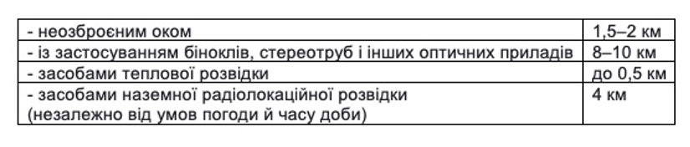

Відстань виявлення

Перше, що треба максимально використовувати при розташуванні й діяльності підрозділів — маскувальні властивості місцевості.

### До маскувальних властивостей місцевості відносять:

* природні маски (крони, групи дерев і кущів, будівлі);
* нерівності рельєфу або місцеві предмети (насипи, схили, будівлі, огорожі тощо);
* видові властивості місцевості: кольори обмундирування та спорядження мають максимально зливатися з ділянкою місцевості або предметом, на тлі яких вони розташовані (стовбури дерев, каміння, огорожі тощо);
* плямисті ділянки.

Щоби зробити менш помітними шляхи руху, траншеї, ходи сполучення, лінії зв’язку, їх треба прокладати вздовж ровів, дамб, загороджень і між контрастних плям на місцевості.

Щоби відкрито розташовані військова техніка й озброєння були менш помітними, особливо в зимовий час, їх необхідно розташовувати на наявних або спеціально підготовлених контрастних до фону темних плямах.

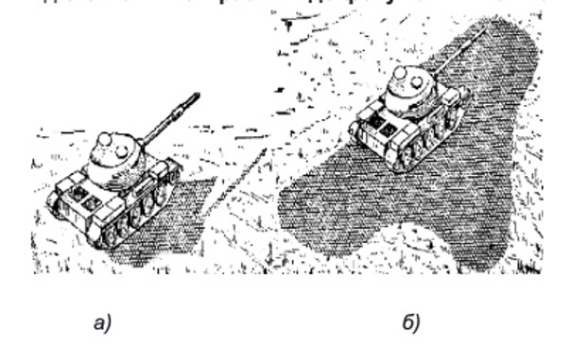

Маскування техніки

Використання темних плям при розташуванні техніки на відкритій місцевості:

а) неправильно;

б) правильно

Також для зменшення помітності техніки й озброєння треба спотворювати або приховувати падаючі від них тіні.

Для цього техніку розташовують так, щоб її тінь перекручувалася або зливалася з тінню від місцевого предмета. При цьому необхідно враховувати переміщення тіні впродовж дня.

При розташуванні техніки й озброєння в рідких насадженнях можна стягати крони дерев, ущільнювати крони закріпленням на гілках зрізаної рослинності.

Для маскування на позиціях, у районах розташування й на марші до предметів спорядження, поверхонь техніки прикріплюють живу та свіжозрізану рослинність.

Використовують гілки хвойних, листяних дерев і чагарників, пучки трави. У суху спекотну погоду зрізана рослинність швидко в’яне, втрачає свої маскувальні властивості, через 2-3 години її треба замінювати на свіжу.

## Табельні засоби маскування

Переважно місцевість має гарні маскувальні можливості. Однак, додатково до них використовують табельні засоби маскування. Розгляньмо їх.

* Засоби індивідуального маскування особового складу: маскувальний комбінезон, маскувальний костюм.
* Маскувальні комплекти та маски, що застосовуються для маскування озброєння, техніки та споруджень від оптичних засобів розвідки.
* радіолокаційні кутові відбивачі;
* каталітичні підігрівачі;
* світломаскувальні пристрої;
* покриття, що поглинають або відбивають радіохвилі;
* спеціальні машини й обладнання.

Табельні маскувальні комплекти, виконані із синтетичних і бавовняних матеріалів у двох варіантах: для маскування на тлі рослинності й на тлі снігу.

Вони призначені для маскування бойової техніки та споруд від повітряної та наземної візуально-оптичної та фотографічної розвідки на рослинних фонах і на фонах оголених ґрунтів. Зазвичай вони бувають 3-х типів за розміром покриттів: 3х6, 6х6, 12х18 метрів.

### Маскувальне фарбування

Використовується додатково, щоби зменшити помітність техніки й об’єктів або змінити їхній вигляд, надати їм колір і малюнок прилеглої місцевості.

Основні різновиди маскувального фарбування: захисні, імітуючи, деформуючі.

**Захисне фарбування** — фарбування в один колір, найбільш наближений до кольору переважаючого фону місцевості (рослинність — зелений колір, сніг — білий, пустельний та напівпустельний фон — жовто-землистий (пісковий), темно-коричневий або сіро-пісковий кольори).

**Імітуючи фарбування** — фарбування в декілька кольорів, яке відтворює малюнок прилеглого або зруйнованого об’єкта. Для великих об’єктів і масок великої площі здійснюється за раніше складеною схемою фарбування та виконується головно інженерно-маскувальними підрозділами.

**Деформуюче фарбування** — фарбування плямами різної форми та розмірів, що схожі за кольором та яскравістю з основними плямами фону місцевості. Застосовується для маскування рухомих об’єктів: бойових, спеціальних, транспортних машин та озброєння під час дій, а також для фарбування маскувальних покриттів, комбінезонів, військового спорядження та обмундирування.

Цей різновид маскування передбачає триколірне (весною, влітку та восени) і двоколірне (взимку) фарбування. Основний колір при триколірному фарбуванні займає приблизно 50% поверхні об’єкта, а два інших — по 25%. Зимове двоколірне фарбування складається з плям білого та темного (коричневого, сірого або зеленого) кольору. Площа білої фарби займає до 75% поверхні об’єкта.

За досвідом армій іноземних країн у частинах та підрозділах ЗС України почали використовувати піксельне деформуюче фарбування бойової техніки та військової форми, основною метою якого є маскування від сучасних оптичних засобів розвідки противника з цифровою обробкою розвіданої інформації.

Такий вид маскувального фарбування добре зарекомендував себе ще в умовах бойових дій у ході проведення ООС (АТО) та використовується тепер.

**Аерозольне маскування** — це створення короткочасні маскуючи аерозольні завіси під час бойових дій. Воно може здійснюватися окремими бійцями й підрозділами, у комплексі з іншими заходами та самостійно.

### Мета маскування

* ввести противника в оману щодо військ та напрямку їхніх дій;
* прикрити малорозмірні військові об`єкти й підрозділи від прицільного вогню та розвідки противника.

**Вирішення завдань маскуванням аерозолями:**

* евакуація поранених, вбитих і екіпажів розрахунків із пошкодженої техніки;
* приховування робіт по розчистці й розмінуванню завалів;
* маскування посадочних майданчиків гелікоптерів і виявлення напрямку вітру при посадці гелікоптера на непідготовлену ділянку місцевості;
* маскування колон, що здійснюють переміщення.

### До аерозольних засобів належать:

1. табельні засоби підрозділів військ (шашки, ручні димові гранати, патрони);
2. штатні засоби об’єктів броньованої техніки (апаратура й системи);
3. боєприпаси артилерії та авіації (міни, снаряди).

### Димові шашки

Призначені, щоби ставити аерозольні завіси для прикриття підрозділів у бойових порядках, під час форсування водних перешкод.

Існують такі види шашок:

* малі димові шашки ДМ-11;
* уніфіковані димові шашки УДШ;
* великі димові шашки БДШ-5.

### Ручні димові гранати

Призначені, щоби ставити димові завіси в ближньому бою бійцями та дрібними підрозділами, а також для маскування виходу екіпажів із різних об’єктів військової техніки.

* Ручні димові гранати РДГ — картонний циліндр, заповнений димовою сумішшю.
* Гранати чорного диму РДГ-2Ч можуть використовуватися також для імітації горіння бронетехніки.

### Запалювально-димовий патрон

Належить до легких індивідуальних засобів ближнього бою, одноразового використання.

Може використовуватися, щоби:

* засліпити противника для висування атакуючих підрозділів, на протилежному березі під час форсування водних перешкод, в укріплених будівлях, оборонних та інших інженерних спорудах для забезпечення дій штурмових загонів під час бою;
* дати цілевказівки своїм гелікоптерам вогневої підтримки та позначення досягнутого рубіжу;
* ліквідувати розриви в аерозольній завісі, створеній за допомогою інших засобів;
* замаскувати особовий склад, бойову техніку й окремі об’єкти своїх військ на місцевості з урахуванням пожежної безпеки патрона.

### Термо-димова апаратура бронетанкової техніки, система 902

Призначення:

* груповий аерозольний захист бойових порядків підрозділів від прицільного вогню противника під час висування, розгортання й руху в атаку;
* прикриття виходу з-під вогню ворога;
* ведення маневру з обхвату й обходу ворога;
* забезпечення швидкого відриву від ворога;
* евакуація пошкодженої техніки під вогнем ворога.

## Маскування обличчя, тіла й особистого обладнання.

### Основні принципи.

Володіння навичками маскування вкрай важливо не тільки для підрозділу загалом, а й для кожного окремо взятого бійця. Дуже часто завдяки вмінню стати непомітним на полі бою вдається вижити й залишитися неушкодженим – і допомагає в цьому володіння мистецтвом камуфляжу.

**Камуфляж** — це уміння ховатися на фоні оточуючого середовища, основні складники:

* **укриття** — будь-які перешкоди, здатні заховати бійця від ворожого вогню (дерева, каміння, стіни, канави чи воронки тощо).

Що значить зайняти укриття? Заховатися за перешкодою, щоб уникнути ворожого вогню.

* **маскування** — уміння зливатися з безпосереднім оточенням, це захист лише від ворожого спостереження, але не захист від вогню.

Що значить замаскуватися? Злитися з місцевістю, щоб уникнути виявлення ворожими спостерігачами.

Важливі характеристики при маскуванні:

* **Колір**: украй важливим є найбільш поширений у конкретній місцевості колір.
* **Блиск**: зазвичай блищать масні, гладкі поверхні, ті, що відбивають світло.
* **Тінь**: часто видає форми, які мозок впізнає навіть підсвідомо.
* **Розмір**: декілька предметів, близьких за розміром, краще піддаються маскуванню разом.
* **Форма**: у природі практично немає правильних геометричних фігур і прямих ліній.
* **Силует**: об’єкт можна впізнати, коли він виділяється на світлому фоні (або виявиться підсвіченим із тилу).

Світла шкіра обличчя та рук вирізняється із загальної гами кольорів, тому дуже добре проглядається навіть неозброєним оком на великих відстанях. Блиск шкіри незалежно від її природного кольору, спричиняє на певних ділянках обличчя (особливо на чолі та носі) шкірне сало. Структура світлотіні, яка миттєво видає людське обличчя, формують різкі риси обличчя, такі як: очі, ділянка під носом, губи та щелепа.

Вам колись доводилося дивитися на розмиту чорно-білу фотографію? Навіть якщо ти не можеш впізнати людину, ти можеш визначити місцеположення обличчя. Ті риси, які його видають, це всього лише тіні на обличчі. Люди автоматично звертають увагу на подібні тіні навіть на неживих предметах, таких як хмара або поверхня Місяця:



Саме тому **тіні на обличчі необхідно приховати і спотворити**.

Маскування тіней

Відповідь: розпізнати легше — на лівому, там де збережена структура світлотіні обличчя. На правому фото це зробити вже складніше. Для досягнення такого ефекту використовують світлий тональний крем або тональний олівець для більшості «глибоких» рис обличчя. Однак у жодному разі не варто «заміняти» тіні повністю: інакше це буде та ж сукупність тіней, але в «негативі».

### Маскування обличчя: бойовий грим

Для маскування шкіри використовують грим, який наносять спеціальними фарбами та тонуючи ми засобами.

Якщо спеціальних засобів немає, використовуйте підручні, наприклад, деревне вугілля, вологу глину тощо.

Основні правила нанесення гриму:

* Малюнок і його колір повинен зливатися з навколишніми рослинністю та тінню:
  + світлі й темно-зелені кольори, під колір гілок та трави, використовуйте влітку в лісі (розфарбуйте ділянки шиї, кисті рук і руки),
  + білий і сірий кольори - використовуйте на засніженій місцевості,
  + пісочний і світло-коричневий - у випаленому спекою степу або пустелі);
* Кольори робіть не надто яскраві, щоби вони не були помітні на загальному тлі як неприродні плями;
* Варіюйте різновиди малюнків на обличчі від несиметричних смуг через усе обличчя до великих плям;
* Найкраще використовувати комбінацію і смуг, і плям;
* Накладайте бойовий маскувальний грим на обличчя в парі: накладаючи грим самому собі, легко залишити незагримованими важливі ділянки, наприклад, задню поверхню вух та шиї.

### Алгоритм нанесення гриму

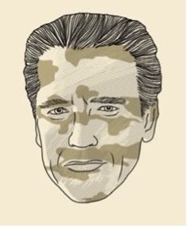

* Розпочинайте з місць навколо очей, але не одразу під ними. Переміщуйтесь до скронь, місць, де починає рости волосся на голові, потім — під ніс та нижню губу. Оскільки це затінені місця, необхідно використовувати світлі фарби.

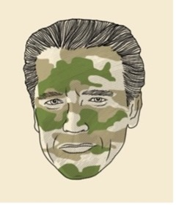

* Частину обличчя між носом та щоками розфарбуйте симетрично. Нанесіть фарбу на обидві частини підборіддя або поруч із кутиками губ. У центрі лоба використайте помірні кольори — зелений, зеленувато-жовтий тощо.

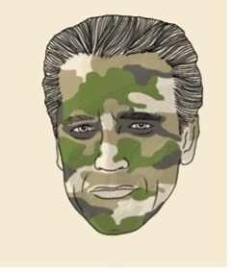

* У безпосередній близькості біля очей, навколо щік і на підборідді використайте чорний колір.
* 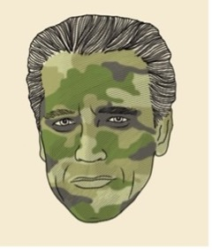За допомогою пальців затушуйте усі розфарбовані місця на обличчі так, щоб один колір плавно переходив в інший.

### 

### Маскування обличчя: маски

Крім маскування обличчя вони захищають очі від осколків і уламків, які утворюються внаслідок детонації вибухівки та інших вибухових пристроїв; різноманітних загроз штучного та природного походження, зокрема від ультрафіолетового випромінювання.

Також використовуються спеціальні маски та балаклави з захисного волокна, оливкового, синього, чорного або камуфльованого.

### Маскування тіла: що і як маскуємо

**Руки.** Як і обличчя, це теж помітні світлі плями на тілі. Маскуйте їх за допомогою нанесення фарби, використання рукавичок, клейких стрічок.

**Волосся.** Ще одна з рис, за якими людину легко виявити на пересіченій місцевості. Скористайтеся капелюхом або фарбою належного кольору.

**Тіло** маскується під довколишню природу за допомогою маскувального костюма.

Однак, жоден маскувальний костюм не робить людину невидимою, додатково треба використовувати переваги природного маскування й укриття. До костюму пришиваються невеликі петлі для вставки в них свіжозрізаної природної рослинності: гілок, трави та інших рослин, бажано тих, які довго не в’януть.

### Маскування особистої зброї

Особисту зброю треба особливо ретельно маскувати, тому що її правильні геометричні деталі неприродньо виглядають на тлі природи й демаскують бійця.

Камуфлювати зброю необхідно обережно, щоби не вплинути на її роботу, чистоту огляду й не допустити, щоб елементи камуфляжу торкалися групи затвора.

### Маскування фарбами

Найчастіше стрілецьку зброю маскують за допомогою фарб в аерозольних балончиках. Перевага цього способу в легкості використання та високій термостійкості балонів (до 110°С): вони підходять для маскування зброї, з якої планується вести вогонь високої інтенсивності.

Звичайно фарбу наносять уже на місцевості з урахуванням її особливостей.

### Чохли, обмотка

Залежно від типу місцевості та пори року можна використовувати чохол із тканини або обмотку нерухомих частин зброї спеціальною еластичною термостійкою камуфльованою стрічкою з бавовняної тканини багаторазового використання.

Еластична стрічка клеїть сама до себе, тому не залишає слідів на зброї.

### Сітки або мішковина

Іноді стрілецьку зброю додатково обшивають обривками маскувальної сітки або шматками мішковини, розрізаними на тонкі смуги й забарвленими під колір місцевості.

Мішковина добре підходить, бо не шелестить від вітру й під час руху через кущі в лісистій місцевості.

Важливо: текстильні засоби маскування (стрічка, мішковина) здебільшого використовуються для маскування снайперської зброї, з якої вогонь ведеться епізодично. Однак у будь-якому разі не варто використовувати синтетичні матеріали: вони плавляться на розжареному від стрільби металі!

### Маскування взимку

Узимку особисту зброю обмотують білою стрічкою або звичайним медичним білим бинтом. Його потрібно намотувати у два шари. Ствол треба обмотувати щільно по всій довжині й обов’язково маскувати всі металеві й дерев’яні деталі.

Деякі види снайперської зброї також мають спеціальне покриття проти відблисків у колірних гамах під тип місцевості.

Спорядження — розгрузка, підсумки, казанок — усе це також треба замаскувати. Можна скористатися стрічкою, пластиковою рослинністю, відрізками камуфляжної сітки або камуфльованого брезенту.

## Маскування позицій і техніки

Маскування позицій і техніки необхідне для захисту від спостереження неозброєним оком, але здебільшого - від засобів аеро-розвідки противника.

Перш за все використовують маскувальні особливості місцевості, умови з обмеженою видимістю, застосовують зрізану рослинність, дотримуються вимог маскувальної дисципліни.

Також можуть додаватися табельні засоби маскування: маски-перекриття, горизонтальні, вертикальні, похилі й деформуючі маски.

### Маскувальні сітки

Універсальний і найбільш відомий спосіб замаскувати техніку й озброєння — використання маскувальної сітки. Вперше її використали під час Першої світової війни для прикриття артилерійських батареї і штабів від авіації та розвідки противника, згодом маскувати стали позиції піхоти і навіть цілі укріп-райони.

Головна вимога — повна ідентичність сітки з навколишньою місцевістю.

Переваги:

* проста конструкція;
* немає обмежень для використання: можна прикрити окрему машину, знаряддя, вогневу позицію відділення, взводу, роти; замаскувати лісову дорогу, польовий аеродром, польовий госпіталь чи склад боєприпасів;
* може працювати в русі: автомобілі та інша бойова техніка, рухаючись по польових дорогах та особливо в лісі, чудово ховаються під цим камуфляжом від авіації.

Недоліки:

* ефективно працює тільки на певній відстані, від візуального спостереження розвідки противника рідко рятує;
* не захищає від тепловізора або радіолокації;
* це тільки один з елементів маскування, що є допоміжним, і діє в комплексі з іншими заходами.

Останнім часом почали з’являтися сітки, що захищають також від радіолокації та тепло-визорів. Вони застосовуються для прикриття шахт, стратегічних ракет, штабів та інших важливих об’єктів, але масово ще не використовуються.

Світломаскування (як персональне, так і для об’єктів, техніки) вкрай важливе у темну пору доби, а взимку це більша її половина! Польовий костюм чи маскувальна сітка, що вдень зливалися з ландшафтом і добре маскували, вночі можуть стати причиною артудару, руйнування, поранення.

Те, що вдень здається повноцінним камуфляжем, вночі може бути білою, або люмінесцентною білою плямою у приборах нічного бачення ворога. Причиною можуть бути матеріали, що використовувалися для маскувальних цілей.

У військових стандартах НАТО є таке поняття, як NIR (near infra red). Простими словами — матеріал не повинен демаскувати в інфрачервоному світловому спектрі, у яких «працюють» усі прибори нічного бачення незалежно від «покоління».

У військовій справі немає «дрібниць». У всьому світі військові MIL-Spec матеріали та комплектуючі коштують дорого. Отже, при плетінні маскувальних сіток, а також виробленні спорядження й одягу **НЕ можна**:

* використовувати незрозумілі матеріали, якими би привабливими по малюнку та ціні вони не були;
* використовувати поліестерові тканини (тканини цього складу можуть демаскувати в інфрачервоному діапазоні), якими би маскувальними вони не здавалися в денний час.

### Які матеріали слід використовувати для сіток

Для плетіння сіток краще використовувати натуральні тканини: бавовну, вовну, льон, коноплю (вони мають значно меншу похибку по NIR при нормальному фарбуванні). Або відходи від нейлонових (поліамідних) тканин, що використовують для пошиття спорядження (підсумків, бронежилетів тощо). Їх обов’язково треба брати в перевірених виробників, що знаються у своїй справі.

Маскування:

* маскування здійснюється, щоби ввести противника в оману;
* маскувати треба майже все: позиції, техніку й озброєння підрозділів, зброю, особовий склад тощо;
* один із способів маскування — приховування, це усунення характерних демаскувальних ознак військ та об’єктів;
* засоби, що використовуються: маскувальні властивості місцевості, табельні засоби, маскувальне фарбування, радіо-поглинаючі матеріали, аерозолі (дими), дотримання правил радіообміну та маскувальної дисципліни;

# Комунікація

Перемагає той, хто може захопити й утримувати ініціативу. Дуже важливою навичкою є вміння бути комунікабельним в підрозділу - швидко передавати важливу інформацію та координувати дії. Спілкування та довіра важливі на полі бою. Необхідно розуміти і виконувати накази командира, працювати в групі під час оборони чи нападу, працювати в парах і трійках, швидко передавати й обробляти тактичну інформацію.

Зазвичай боєць є частиною підрозділу і діє в його складі разом з іншими. Бойовий підрозділ у своїй суті є типовою командою, потенціал якої значно вищий, ніж потенціал її складових частин. Бійці мають бути в контакті не тільки голосом, а й тактильні: відчувати спину, плече товариша; зорово, тобто бути комунікабельними один з одним. Вміти с першого погляду або жесту понімати один одного.

Тобто ефективність дій підрозділу залежить не тільки від рівня тактичної підготовки кожного конкретного бійця.

Також важливі:

* згуртованість підрозділу;
* високий рівень довіри та взаємо-підтримки бійців усередині підрозділу;
* вміння бути комунікабельними;
* здатність зосереджувати спільні зусилля на виконанні головних завдань,
* вміння членів підрозділу швидко визначати можливі загрози та сприятливі чинники і оперативно діяти разом відповідно до ситуації.

Бойове залагодження підрозділів — це не лише відточування тактичних прийомів. Це й підготовка особового складу до спільних дій та зміцнення взаємодовіри між бійцями.

Вміти діяти злагоджено й чітко в складі підрозділу, не розгубитися в хаосі бою та виконати поставлене завдання — базові принципи виживання та запорука успіху на війні.

## Вербальна комунікація

На полі бою все вирішується за секунди та миті. Тому треба вміти за мінімум часу передати максимум інформації. Використовується особливий алгоритми доповіді.

Прикладом сленгу можуть бути команди, що використовуються бойовою групою під час штурму:

* Вихід – попередження для групи прикриття.
* Підйом – рух в верх; сходи, гора.
* Спуск – рух вниз; сходи, гора.
* Чисто – огляд закінчено.
* Вогонь – обстріл.
* Контакт – бій.
* Торнадо – напад.
* Колесо – переслідую.
* Рогатка – озброєна особа.
* Пішак – неозброєна особа.
* Пустий – закінчились набої.
* Готово – готовність до бойових дій (вести вогонь)
* Прикрий – під час затримки та перебіжки.
* Тримаю (крию) – підтримка вогнем.
* Сюрприз – вибуховий пристрій.
* Граната (ліворуч, праворуч, попереду, позаду.) – ворог кинув гранату.
* Осколки – боєць кинув гранату.
* Лягай – спалах і траса гранати РПГ.
* 300 – поранення.
* Пов’язка – виклик санітара.
* Карета 33 – евакуація пораненого.
* Двійка – робота в парах:
* Йду – рух
* Тримаю – прикриття.
* Трійка – робота групи у складі трьох бійців.

## Доповідь події на полі бою.

Протоколи рапортів — це і є алгоритми доповіді: усталена форма передачі критично важливої інформації в бою.

Навіщо потрібні протоколи? Вони дають розуміння, яку саме інформацію і в якій ситуації передавати:

* звідки з’явилася загроза;
* що потрібно зробити;
* до чого підготуватися.

1. Рапорт: повідомляємо про контакт чи рух.

* **Застосовуємо:**
  + у разі ймовірного контакту з ворогом
  + коли помітили рух ворога, а він вас ні.
* **Передаємо:**
  + Напрямок – задається за помітними орієнтирами чи за принципом годинника.
  + Дистанція – дистанція від ваших позицій до ворожих.
  + Опис – кількість ворога, озброєння.

1. Рапорт: використовуємо для передачі розвідданих про ворога.
   * Розмір – кількість людей, техніки ворога (відділення, взвод, рота).
   * Активність – атакує, пересувається, стоїть, засада.
   * Розташування – координати або розташування відповідно до схеми орієнтирів.
   * Підрозділ (уніформа, шеврони) – індексація ворога:
     + тип підрозділу;
     + форма;
     + маркування на техніці.
   * Час – час спостереження (коли помітили та зафіксували інформацію).
   * Спорядження – обладнання ворога, кількість.

Протоколами доповіді користуються також при радіозв’язку, що складає зараз основу зв’язку на полі бою.

Головне знати й розуміти принцип передачі інформації в різних ситуаціях: коли, що і як говорити.

## Невербальна комунікація

На полі бою не завжди є умови для того, щоби передавати інформацію звичайним способом — словами.

Дуже важливо вміти подавати зрозумілі невербальні знаки, а також розпізнавати їх.

Мова жестів. Це лаконічний і безшумний спосіб спілкування.

* Жести застосовують у ситуаціях безпосереднього контакту з ворогом, тоді як інші засоби зв’язку використовувати недоцільно, оскільки вони є де маскувальними.
* В обставинах, коли потрібне суворе дотримання акустичної та радіо-тиші: у патрулі, рухомому дозорі, засідках, тактичному пошуку по ворожих тилах невеликими бойовими підрозділами тощо.

Важливо, що ці сигнали можна розрізнити на відстанях до кількасот метрів, і вони ефективні в гуркоті бою, коли голосових команд не чутно.

**Цифри.** Набір жестів із цифрами від 1 до 10 для позначення кількості ворогів, своїх людей, пострілів, гранат тощо.

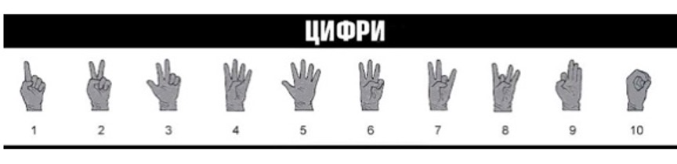

Цифри

**Шикування.** Бойовий порядок підрозділу – колона, ряд, лінія, клин.

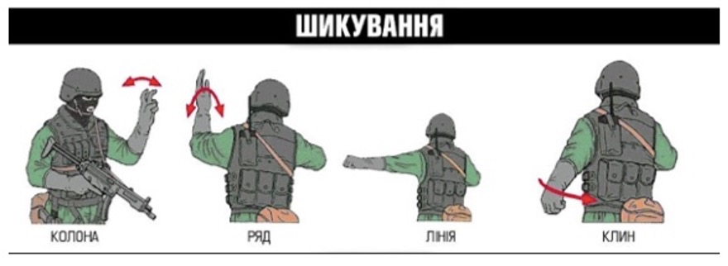

Шикування

**Накази.** Набір жестів: прикривай, стій, вперед, сюди, пригнись, швидко, тихо, замри , обійди.

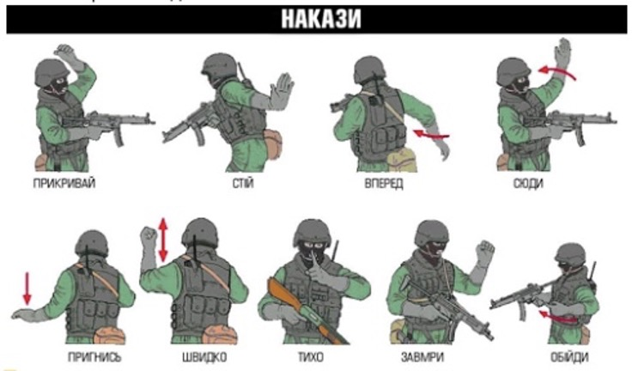

Накази

**Сповіщення.** Набір жестів: зрозумів, не зрозумів, ти, я, неможливо, я лідер, там/туди, точка входу, слухай/я чую, дивись/я бачу, на позиції, перезарядка.

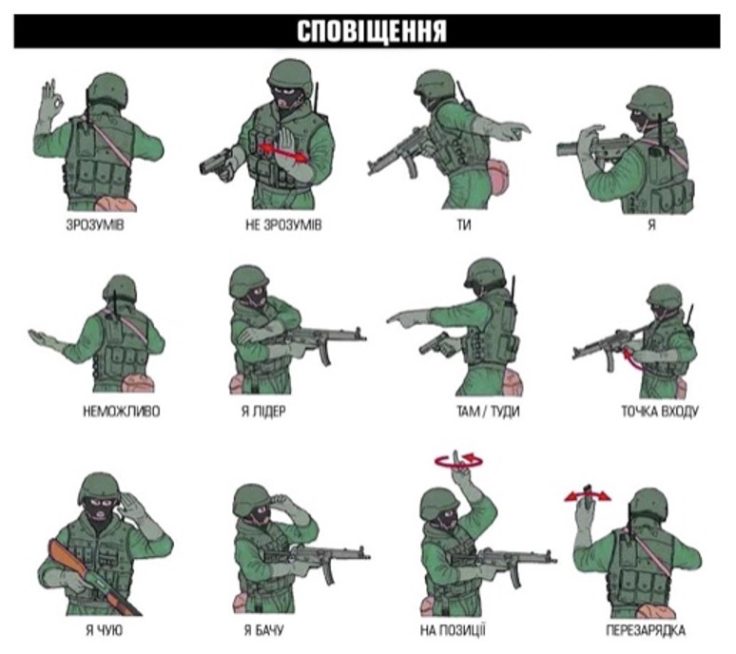

Сповіщення

### Сигнали:

* У кожного підрозділу свої;
* при необхідності дублюються голосом;
* спілкування, довіра важливі, підрозділ повинен діяти як єдиний організм;
* треба вміти за мінімум часу передати максимум інформації;
* засоби комунікації можуть бути вербальними та невербальними;

# Особливості оборонного бою

На початку розділу ми згадували, що оборона — це один із видів загальновійськового бою. Із назви зрозуміло, що цей вид бою призначений для того, щоби протистояти наступу ворога, захищатися. Коли застосовують оборону:

1. наступ вести неможливо або недоцільно;
2. треба шляхом економії сил і засобів на одних напрямках створити умови для наступу на інших, більш важливих.

Мета оборонного бою:

* зірвати або відбити наступ ворога;
* нанести максимальні втрати;
* утримати важливі райони (рубожів, об’єктів);
* створити сприятливі умови для переходу в наступ або інших дій.

## 1. Перехід до оборони при безпосередньому зіткненні із противником чи без нього.

Коли безпосереднє зіткнення з противником відсутнє, тоді є більше часу для вивчення місцевості, вибору вигідних оборонних позицій, побудови бойового порядку, організації системи вогню, маскування тощо.

Приклади:

* прикриття державного кордону;
* забезпечення висування,
* розгортання та переходу в наступ головних сил;
* оборона морського узбережжя, де очікується висадка морського десанту;
* укріплення напрямків, де наступ не передбачається тощо.

При безпосередньому зіткненні з ворогом. Тоді підрозділам треба не лише закріплюватися на досягнутому районі, а й відбивати контратаки противника, організовувати систему вогню у вкрай обмежений час і, переважно, під безперервним вогнем ворога.

Приклади:

* відбиття контратаки переважаючих сил противника під час наступу;
* закріплення й утримання захоплених зони;
* прикриття флангів на загрозливому напрямку тощо

## 2. Заплановано чи вимушено

Перехід до оборони здійснюють навмисно, заплановано, коли інші активні дії недоцільні, або вимушено, якщо склалася несприятлива обстановка.

## 3. Завчасно до початку бойових дій, або у ході бою.

Залежно від бойового завдання, наявності сил і засобів, а також від характеру місцевості оборона може бути позиційною та маневреною. Позиційна оборона — це основний вид оборони, утримання підготовлених районів місцевості, утримання прориву ворога в глибину своєї оборони із завданням йому максимальних втрат.

Мета позиційної оборони: міцно й тривало утримувати заздалегідь підготовлені райони, втрата яких неприпустима.

**Маневрена оборона** — це тимчасове залишення окремих районів території для зниження наступальних можливостей ворога, примушення його до відмови від подальшого наступу, завдання значних втрат у ході послідовних оборонних боїв на декількох позиціях. Мета маневреної оборони: зберегти свої сили, виграти час і нанести ворогу втрат.

Може використовуватися:

* коли немає достатніх сил для ведення позиційної оборони;
* треба змусити ворога наступати в невигідному для нього напрямку, де підготовлена стійка позиційна оборона або створені вигідні умови для його розгрому контратаками (втягнути ударні угруповання ворога в підготовлені вогневі зони (райони).

## Розташування на місцевості

Коли війська не ведуть активні бойові дії, вони можуть розташовуватися у відведених їм районах до отримання бойового завдання або, маючи бойове завдання, готуватися до його виконання. Розташування на місцевості — це перебування в районах зосередження, районах відпочинку, районах очікування і районах збору на великій відстані від зони бойового зіткнення сторін.

### 1. Місце розташування.

Перш за все, розташування має бути непомітним для ворога, адже він використовує повітряну розвідку, може застосувати зброю масового ураження та розвідувальні-ударні комплекси.

Використовуємо засоби маскування, щоб стати максимально непомітними для ворога.

Місцевості які мають природні укриття —найкраще підходять району розташування. Найкраще укриття: лісовий масив, гаї, чагарник, вирубка, посадка тощо.

Окрім прихованості, район розташування також повинен забезпечувати:

* необхідне розосередження військ — відстань між підрозділами;
* можливості для проведення маневру в потрібному напрямі;
* зручність розташування та відпочинку особового складу;
* сприятливі санітарно-гігієнічні й протиепідемічні умови.

### 2. Польова фортифікація: види укриття

Розташовуючись на місцевості, підрозділи повинні забезпечити собі укриття від ворожого вогню та спостереження.

Види укриття: наземні та підземні.

* Наземне укриття — дзоти для кулеметів,
* Підземне укриття — окопи, траншеї, бліндажі.

Питаннями зведення споруд для захисту від ураження різними видами зброї займається військова фортифікація.

Оскільки зростає роль мобільних тактичних груп, які відносно автономні, нас зараз цікавить саме польова фортифікація — така, яку бійці обладнують власними силами, без залучення спеціальних засобів та підрозділів. Зазвичай це окоп, траншея, бліндаж.

**Окоп** — відкрита земляна споруда для ведення вогню стрільцем.

**Траншея.** Її іноді називають різновидом окопу, але вона відрізняється від нього розмірами (глибока та більш протяжна) і тривалістю використання — тижнями і навіть місяцями.

**Бліндаж** — укриття, влаштоване на бойових позиціях для захисту групи бійців від артилерійського та іншого вогню. Це більш ґрунтовне, якщо порівняти з окопом, укриття.

Траншея, окопи та хід сполучення допомагають:

* з’єднувати вогневі позиції;
* вести фланговий і перехресний вогонь;
* створити кругову оборону;
* евакуювати поранених, доставити боєприпаси, продовольство (їжу).

Через наявність у ворога аеро-розвідки та важкої артилерії, яку він активно використовує, класичний повноцінний бліндаж зараз втрачає своє значення на передових позиціях.

Тому однією з важливих навичок тактичної підготовки є вміння зробити собі укриття швидко та власними силами.

Коротко кажучи, якщо піхота переміщується кудись, перше, що вона має зробити, — рити окопи.

## Підготовка окопів.

Добре, коли у вас є досить часу та спеціальні засоби, за допомогою яких ви, не поспішаючи, зробите собі масштабне якісне укриття. Проте часто рити окопи доводиться в ситуації, коли ви знаходитеся недалеко від лінії розташування противника, раптове вогневе ураження вашого підрозділу можливе в будь-який момент.

### Окоп для стрільби лежачи

Перше, про що треба подбати, — швидко зробити собі окоп для стрільби лежачи.

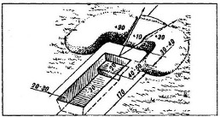

Окоп для стрільби лежачи

Алгоритм дій:

* розійтися на відстань 10 метрів;
* лягти на лівий бік (якщо шульга, то на правий);
* автомат покласти праворуч на відстані витягнутої руки, спрямувавши його стволом убік супротивника, щоби не засипати ґрунтом, але швидко дістати.
* починати копати окоп;

Ваша мета — спочатку сформувати такий простір, щоби якнайшвидше сховати груди та живіт.

Як копати:

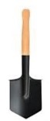

* вийняти малу піхотну лопатку;
* тримаючи її за держак обома руками, почати копати ударами від себе;
* лопату врізати в землю не прямовисно, а під кутом, залежно від щільності ґрунту;
* тонкі корені перерубувати гострим краєм лопати;
* землю кидати в бік можливого обстрілу, щоби сформувати захисний земляний вал (бруствер);
* бруствер треба робити довшим із того боку, де знаходиться ворог;
* підрізати дерен і складати його збоку, щоби після риття окопу використати для маскування бруствера;
* голову під час роботи треба тримати якомога ближче до землі, щоби не стати мішенню, але так, щоби можна було спостерігати за ворогом.

Викопавши передню частину окопу на глибину 20 см (місце під лікті), треба пересунутися трохи назад і продовжити рити його далі. Надалі, коли окоп буде викопаний на всю довжину (це 170 см для середнього зросту людини), його можна поглибити.

Отже, ви сформували окоп для стрільби лежачи. Його параметри: довжина приблизно 170 см, ширина – 70 см, глибина – 30 см. Від цих параметрів можна відхилятися залежно від вашої статури.

### Як у польових умовах вирахувати розмір окопу

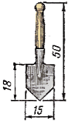Солдат може зробити це, знаючи розміри своєї піхотної лопатки:

* довжина лопатки — 50 см,
* ширина штика — 15 см,
* довжина штикової частини — 5 см.

Якщо супротивник не проявляє активності, продовжуйте роботу з удосконалення окопу: поглиблюйте його та робіть придатним для стрільби з коліна або для стрільби стоячи. Вириту землю вкладаємо тепер не тільки перед собою, а й убік, щоби додатково захистити себе від куль, осколків снарядів, мін.

Коли окоп сягне глибини 60 см, це окоп для стрільби з коліна:

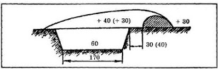

Окоп для стрільби з коліна

Коли ви викопали окоп глибиною 150 см - це вже окоп для стрільби стоячи:

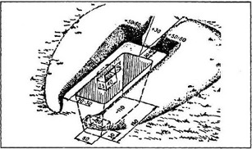

Окоп для стрільби стоячи

### Підготовка окопів.

Окоп для стрільби лежачи — 20-30 хв, окоп для стрільби з коліна — 1 год., окоп для стрільби стоячи —1,5 год. Але час може варіюватися залежно від типу ґрунту, вашого досвіду та інструментів, які ви використовуєте.

Додаткові дії:

* Зробіть у бруствері жолобок для автомата, щоби покладений у нього автомат був наведений точно у вказаному командиром напрямку.
* Утрамбуйте викопану землю ударами лопатою плазом, щоби зміцнити бруствер (краще робити це вже під час копання).
* Укріпіть додатково круті стінки окопу, якщо ґрунт не є стійким.
* Замаскуйте окоп обов’язково: відмінності ґрунту дуже добре видно з повітря засобами аеро-розвідки: влітку – маскувальною сіткою, листям і гілками, добре, якщо у вас буде можливість підтримувати зелень зеленою (поливати), взимку - снігом.
* У місцевості з кам’янистим ґрунтом, у якому важко копати лопатою, використовуйте наявні на місцевості велике каміння (валуни) та воронки від снарядів як захисну загорожу, тоді глибина окопу буде 10-15 см.
* Якщо ґрунт із дрібним камінням, бруствер обов’язково укріпить землею, щоби не було розльоту каменів при потраплянні в нього куль.

### Траншеї та ходи сполучення

За сприятливих умов, коли ворог пасивний і є достатньо часу, починайте з’єднувати окремі окопи траншеями та ходами сполучення. Для цього, не виходячи з окопу, починайте відривати сполучний хід до свого сусіда зліва. Послідовність роботи така ж, як і під час риття одиночного окопу.

Лінія має бути ламаною, зигзагоподібною, з довжиною прямих ділянок не більше 20-30 м.

Вигини між ділянками мають розташовуватися під кутом 120°-160°.

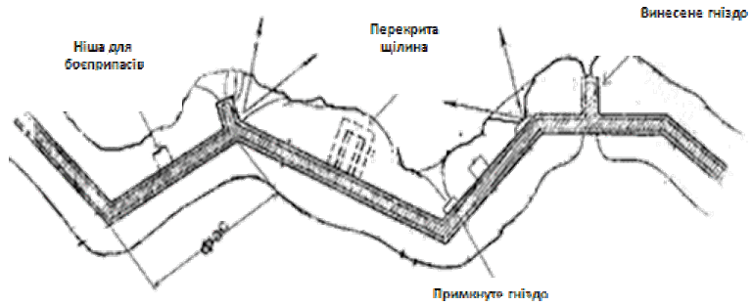

Траншея

Злами зменшують ураження особового складу від наскрізного обстрілу й ураження бійців осколками при прямому влученні в неї мін (снарядів, авіабомб) та ударної хвилі.

Отже, якщо ви зробили окопи для стрільби лежачи, з’єднані траншеями, — це вже 70% вашого захисту.

Додаткові поради:

* рийте в окопах бокові ніші,
* з цією ж метою рийте окопи не на всю довжину тіла, із заглибленнями у землі для ніг та голови,
* робіть запасні окопи (рийте їх заздалегідь),
* краще багато малих вузьких окопів, індивідуальних окопів, ніж один великий широкий ґрунтовний окоп.

**Бліндаж** — це також укриття для особового складу, але воно має відмінності порівняно з окопом:

* спорудження повністю заглиблене;
* має більші розміри (місткість 8-10 осіб: 4-6 лежачи, 2 сидячи);
* перекрите, отже, має більші захисні властивості (від ворожого вогню, поганих природних умов тощо);
* не призначений для ведення вогню зі стрілецької зброї або артилерійських гармат.

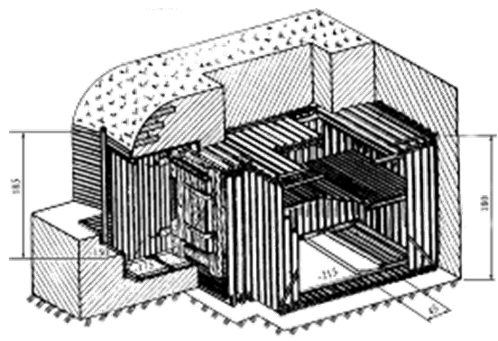

Бліндаж

Крім захисту, бліндаж використовується для відпочинку особового складу: обладнується нішами, опалювальними пристроями, підводиться електрика, якщо є змога.

Класичний бліндаж має міцне покриття з балок (дерев’яних чи залізобетонних), прикритих шаром ґрунту, та міцні двері.

Бліндажі бувають різних конструкцій залежно від наявності матеріалів, сил і засобів, навченості особового складу. Зараз з’явилася альтернатива класичному дерев’яному бліндажу: модульні бліндажі та бліндажі з морських контейнерів, вони комфортніші та надійніші.

Облаштування бліндажів:

* краще робити два вузьких, ніж один великий;
* чим більше накатів (перекритій), тим краще;
* обов’язково має бути вентиляція;
* вхід під кутом 90 градусів від землі; двері робити не треба, щоби не гаяти час на відчинення.

# Оборона

Для ведення оборони батальйону призначають район оборони, роті та взводу — опорні пункти.

Фронт оборони, залежно від бойових можливостей, становить:

* батальйону — до 5 км;
* роти — до 1,5 км;
* взводу — до 400 м.

Більшим фронт оборони може бути при обороні морського узбережжя, прикритті державного кордону, у горах та лісі, болотистій місцевості.

Вужчими ділянки оборони можуть бути на напрямку можливого головного удару противника.

Глибина оборони може бути:

* у батальйону — до 2,5 км;
* роти — до 1 км;
* взводу — до 300 м.

Глибина оборони має забезпечити:

* протидію противнику при його вклиненні,
* тактичний взаємозв’язок між ешелонами бойового порядку,
* свободу маневру,
* розосередження підрозділів для захисту від зброї масового ураження й високоточної зброї.

Розглянемо побудову оборонного бою для взводу.

**Взвод** — це військове формування, тактичний підрозділ, що складається з 3-4 відділень та входить до складу роти або батареї. Чисельність взводу 15 до 45 воїнів, залежно від роду військ і функціонального призначення.

При побудові оборонного бою важливо:

* бойовий порядок;
* опорний пункт;
* система вогню.

Їх ми і будемо розглядати далі.

## 1. Бойовий порядок взводу

Бойовий порядок — це спосіб шикування підрозділів, те, як вони розташовуються.

### Як будується бойовий порядок

Залежно від поставленого завдання, дій ворога, умов місцевості та складу взводу його бойовий порядок може будуватися різноманітними способами.

1. 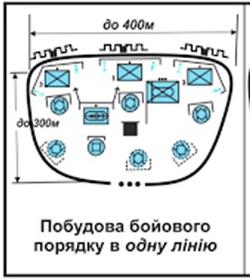Бойовий порядок в одну лінію. Коли всі три відділення взводу розташовані в одній траншеї в одну лінію з інтервалом до 50 м між ними.

* Він застосовується:
  + на важкодоступній для дій ворога місцевості;
  + при обороні взводу в другому ешелоні роти;
  + при нестачі сил і засобів;
  + при обороні взводу на другорядному напрямку.

1. 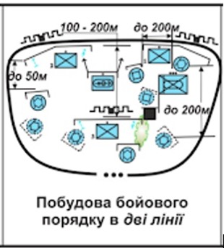Бойовий порядок в дві лінії — це коли на найбільш імовірному напрямку наступу противника позиція одного з відділень взводу обладнується в глибині опорного пункту (на другій лінії), у 100-200 м за траншеєю, щоб посилити стійкість оборони.

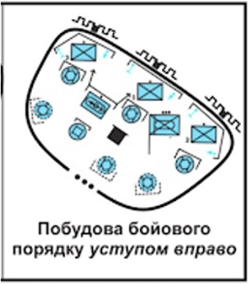

1. Уступом вправо або вліво — це бойовий порядок, удержуючи фланги.

## 

## 2. Опорний пункт взводу

**Опорний пункт** — це ділянка місцевості, підготовлена до ведення оборонного бою, обладнана в інженерному відношенні та зайнята взводом для виконання бойового завдання. Взвод обороняє опорний пункт вздовж фронту до 400 м і у глибину до 300 м. Проміжки між опорними пунктами взводів можуть бути до 300 м, між позиціями механізованих відділень — до 50 м.

Вибір місця для розташування залежить, від активності противника та бойового завдання підрозділу.

Опорний пункт взводу складається з:

* бойових позицій відділень і доданих підрозділів;
* вогневих позицій бойових машин;
* позиції групи управління і вогневої підтримки;
* місця розташування групи бойових машин;
* місця розміщення запасу боєприпасів;
* місця збору поранених;
* траншеї;
* ходів сполучення.

На опорному пункті командир одразу призначає спостерігачів, патрульних і виставляє секрети, яким вказує порядок спостереження за наземним і повітряним противником, а також за сигналами управління.

Передбачаються елементи анти-снайперської та анти-мінометної боротьби на найбільш імовірних напрямках дій ворога.

### Спостережний пост (СП)

На опорному пункті обов’язково має бути організоване спостереження — за полем бою, ворога, місцевістю, щоб отримати важливі відомості про характер дій противника та його плани. Для цього на позиціях в обороні (а також під час підготовки до наступу) обов’язково створюється спостережний пост.

Спостережний пост — це 2-3 спостерігачі, яких командир призначає для спостереження за наземним і повітряним супротивником. Один із спостерігачів призначається старшим.

Задачі спостереження:

* знати розвідувальні та де-маскувальні ознаки об’єктів (цілей), ознаки того, що противник готується до застосування зброї масового ураження, наступу, відходу тощо;
* користуватися приборами спостереження, готувати їх до роботи та тримати в належному стані;
* знати орієнтири, умовні позначення місцевих предметів, вміти швидко знаходити їх на місцевості;
* вести безперервне спостереження, відшукувати цілі, визначати відстань до них та їхнє положення стосовно орієнтирів;
* своєчасно доповідати командиру про результати спостереження;
* дотримуватися суворої дисципліни та виконувати вимоги маскування;
* знати сигнали керування й оповіщення. місце для СП

СП, повинно мати:

* кращий у таких умовах огляд противника і своїх підрозділів,
* зручне розташування для роботи спостерігачів і зв’язківців,
* достатньо простору для приладів спостереження, засобів зв’язку та сигналізації,
* прихованість від спостереження та вогню противника.

### Які місця підходять

Окопи, канави, вирви від снарядів тощо. Краще, щоби позаду був насип, горбок чи пустир, тоді постать спостерігача не буде вирізнятися на тлі неба.

**У населеному пункті:** стіни зруйнованих будинків, горища, верхні поверхи та руїни, за парканами. Однак противник буде прагнути артилерійським вогнем зруйнувати об’єкти й місцеві предмети, які можуть бути використані для спостереження. Це теж варто мати на увазі.

**У лісі й чагарнику:** трохи в глибині від узлісся, у тіні дерев.

**Які місця не підходять:** гребні висот, вершини пагорбів і курганів, місця поблизу окремо розміщених предметів (дерево, кущ, будова, міст, перехрестя доріг тощо): вони можуть бути орієнтирами ворога та привернути його увагу.

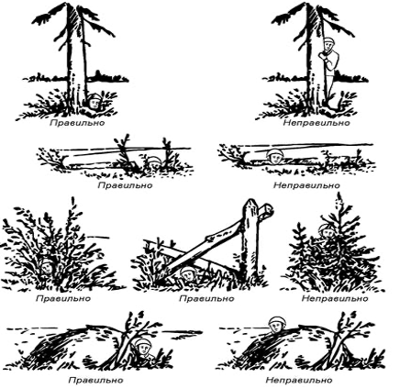

СП місце

Проте якщо все ж таки окремий предмет дуже зручний для спостереження, то розміщуватися біля нього краще з тіньового боку і лежачи.

Часто спостерігачі розташовуються в підбитих танках противника, місцях, замаскованих під стіг, камінь, пень та ін. Однак спостерігачі ворога також ведуть облік кожного помітного місцевого предмета, тому поява нового „стогу” або „пня” може викликати в них підозру й підсилення спостереження.

Місце для спостереження займається приховано. Старший спостережного поста доповідає про місце командирові. Під час облаштування місця особовий склад спостережного посту не припиняє спостереження за противником (один здійснює спостереження, 1-2 інші - виконують роботи). Також місце спостереження треба ретельно замаскувати.

**Що має бути на спостережному посту:**

* прилади спостереження (бінокль, прилад нічного бачення тощо);
* масштабна карта або схема місцевості;
* журнал спостереження;
* компас;
* годинник;
* ліхтар;
* засоби зв’язку й подачі сигналів оповіщення.

**Спостерігачі:** ведуть спостереження, складають схему орієнтирів, ведуть журнал розвідки й обслуговування стрільби, доповідають про результати спостереження.

**Схема орієнтирів** потрібна, щоби полегшити пошук орієнтирів на місцевості, швидко та надійно передати ціле-вказання, визначити положення розвіданих цілей на місцевості відносно орієнтирів, а також для прийому та передачі доповідей про розвідані цілі. Орієнтири визначаються справа наліво по межі від себе вглиб.

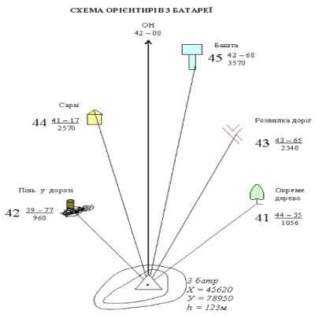

Схема орієнтирів

**У журналі спостереження записують:**

* номер об’єкта (цілі);
* час виявлення;
* положення відносно командно-спостережного пункту (дані місця, де засікли);
* назва об’єкта й результати спостереження;
* прямокутні координати об’єкта;
* характеристику точності місця, де засікли;
* коли й кому доповіли про ціль (висновок про вірогідність цілі).

### Зони спостереження:

Для зручності спостереження та детального огляду місцевості призначений сектор умовно розбивається на три зони спостереження:

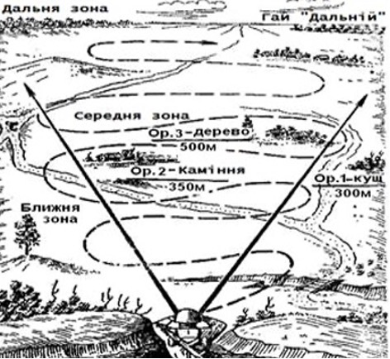

Зони спостереження

1. близька: найдоступніша для спостереження неозброєним оком, на відстані 400-500 м;
2. середня: до 1000 м;
3. далека: до межі видимості.

Спостерігач оглядає у наступі - від себе до противника, в обороні - від противника до себе. Ближча зона оглядається справа наліво за умовно визначеними орієнтирами від себе вдалину. Відкриті ділянки оглядаються швидше, закриті — детальніше.

### Доповідь

Про все помічене спостерігач доповідає командирові, не припиняючи спостереження.

У доповіді спостерігач вказує:

* орієнтир;
* відстань від нього (вправо, вліво, далі, ближче);
* те, що помічено.

Приклад: «Орієнтир два — вліво 50, ближче — 100, біля пожовклого куща — кулемет противника».

Задачі сторожової охорони:

* не допустити проникнення розвідки противника до підрозділів, що вона охороняє;
* завчасно виявити появу наземного противника;
* попередити про противника;
* обороняти зайняту позицію в разі нападу противника.

Командир підрозділу виставляє сторожові пости й секрети, встановлює порядок відпочинку особового складу, забезпечує постійну бойову готовність сторожової застави.

Сторожовий пост виставляється на найбільш імовірному напрямку дій противника.

Дозорні — можуть висилатися для огляду місцевості, перевірки несення служби сторожовими постами, для зв’язку із сусідніми підрозділами сторожової охорони.

Дозорне відділення висилається від підрозділів (розвідувальних дозорів, розвідувальних загонів), що ведуть розвідку, від органу похідної охорони (головного дозору, ГПЗ), або від підрозділів, що виконують бойові завдання у відриві від своїх головних сил, з метою своєчасного виявлення противника і розвідки місцевості.

Дозорне відділення в залежності від характеру місцевості і часу доби веде розвідку на відстані, що забезпечує спостереження за його діями і підтримку вогнем у разі вступу його в бій з ворогом. При неможливості використовувати штатну техніку особовий склад дозорного відділення виконує завдання в пішому порядку.

Дозорне відділення добуває відомості спостереженням з місця, з ходу, з коротких зупинок, підслуховуванням і опитуванням місцевих жителів, інколи воно може облаштовувати розвідувальну засідку. Командир відділення повинен вести розвідку з темпом, що забезпечує просування підрозділу, від якого виділено дозорне відділення. З отриманням бойового завдання командир відділення повинен: зрозуміти його, провести бойовий розрахунок відділення, визначити завдання підлеглим і порядок дій, віддати бойовий наказ. При необхідності командиру дозорного відділення визначаються: порядок дій при зустрічі з ворогом, порядок підтримання зв’язку, сигнали оповіщення, управління, взаємодії та порядок дій по них, а також відомості про сусідніх і що діють попереду, підрозділах або органах розвідки і способи взаємного впізнання.

Під час постановки бойових завдань мобільному розрахунку командир дозорного відділення вказує:

* Водію – маршрут і швидкість руху, порядок подолання небезпечних ділянок;
* кулеметнику, черговому вогневому засобу – порядок спостереження, відкриття і ведення вогню;
* пішим дозорним – порядок огляду місцевості, дії при зустрічі з противником;
* решті особового складу – сектори спостереження і порядок доповіді; дії під час руху, на привалах, при зустрічі з ворогом.

Приклад:

«Ворог дрібними групами відходить в напрямку вис. «Фігурна», Дубове. Наше відділення призначено дозорним, веде розвідку в напрямку вис. «Фігурна», яр Довгий і далі на Дубове із завданням встановити наявність противника на маршруті руху. Водій солдат Кривоніс, бойову машину вести в напрямку вис. «Фігурна», міст через р. Біла і далі на Дубове зі швидкістю до 30 км / год. Солдат Пешавара, спостерігати вперед і вправо, бути готовим до відкриття вогню по моїй команді. Солдат Лисак, спостерігати вліво і назад за командиром розвідувального дозору . Про все помічене доповідати мені голосом. Мій заступник — солдат Пешавара».

Перевіривши, як особовий склад засвоїв отримане завдання, командир відділення командує: «По машинам. У напрямку вис. “Фігурна” – вперед. Приступити до ведення розвідки».

Дозорне відділення діє, як правило, поза доріг, просуваючись стрибками від одного зручного для спостереження укриття до іншого. При цьому темп ведення розвідки повинен бути таким, щоб не затримувати підрозділ, якій висувається за ним. На шляху руху дозорної машини ретельно оглядаються місцевість і місцеві предмети, особливо місця, де можливе приховане розташування противника і його раптові дії із засідок.

Спостереження за місцевістю та огляд місцевих предметів дозорне відділення здійснює з бойової машини на ходу або з коротких зупинок. При ускладненні ведення розвідки з техніки, командир відділення висилає піших дозорних (двох-трьох стрільців), призначивши одного з них старшим. Бойова машина при цьому розташовується в укритті. Решта особового складу веде спостереження за місцевістю і діями дозорних у готовності підтримати їх вогнем. Під час огляду місцевості дозорні діють на відстані 20-30 м один від одного в готовності до взаємної підтримки вогнем своєї зброї. Особлива увага приділяється місцям, де можливі приховане розташування ворога і його раптовий напад із засідки – висоти, ділянки лісу, населені пункти, перевали, і дефіле. Прийоми і способи огляду цих місць в залежності від обстановки можуть бути різноманітними.

Закриті ділянки місцевості, окремі будівлі, узлісся, входи в ущелини і тунелі, де можливі приховане розташування ворога і раптовий його напад із засідок, а також вузькі проходи, мости та інші об’єкти ретельно оглядаються, у разі потреби командир відділення висилає піших дозорних або проводить огляд усім відділенням, діючи бойовими групами під прикриттям бойової машини. Для проведення огляду об’єкту піші дозорні приховано наближаються до нього під прикриттям відділення, старший дозорний пересувається, як правило, за дозорним у готовності підтримати його вогнем. При діях у складі відділення або бойової групи, особовий склад, прикриваючи один одного і використовуючи складки місцевості, почергово просувається до об’єкту і здійснює його огляд. Якщо ворога не виявлено, командир дозорного відділення бойової машини доповідає про це (подає встановлений сигнал) і продовжує рух. Виявивши ворога він доповідає про нього і продовжує спостереження, діючи приховано. У разі раптової зустрічі з ворогом відділення БМ відкриває вогонь і знищує його або обходить і продовжує виконання завдання. При наближенні невеликої групи ворога за наказом командира взводу дозорне відділення БМ може влаштувати засідку.

У разі виявлення засідки противника дозорне відділення вступає в бій (займає позицію) і забезпечує висування і вступ у бій основних сил ГПЗ, розвідувального органу.

У разі блокування ділянок маршруту руху вороже налаштованим місцевим населенням дозорне відділення, не входячи з ними в контакт, обходить цю ділянку і проводить колону, яка охороняється, обхідним маршрутом. У разі блокування колони похідна охорона сковує дії вороже налаштованого цивільного населення, не допускаючи зовнішнього контакту, вживає заходи щодо просування встановленим маршрутом або у зворотному напрямку.

Коли зустріч з ворогом малоймовірна, дозорне відділення рухається у вказаному йому напрямку на максимально можливій або встановленій швидкості попереду розвідувального дозору. При необхідності зробити коротку зупинку для спостереження командир дозорного відділення вибирає на напрямку руху пункт з найширшим оглядом місцевості попереду. Для зупинки машини найдоцільніше використовувати тіньові сторони дерев, будов і інших місцевих предметів, що полегшує маскування і ускладнює її виявлення противником. Не можна зупинятися для спостереження на відкритих гребнях висот і пагорбів. Екіпаж швидко оглядає місцевість попереду, і переконавшись, що ворога немає, по команді свого командира на як можна більшій швидкості продовжує рух у вказаному напрямку.

У районі можливої зустрічі з ворогом дозорне відділення веде розвідку шляхом послідовного заняття вигідних для спостереження пунктів, пересуваючись приховано, скачками, на максимальній швидкості від одного укриття до іншого. Для скритності руху використовуються лощини, балки, кущі та інші природні укриття і складки місцевості.

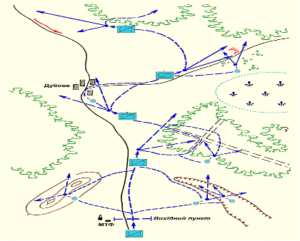

Схема маршруту

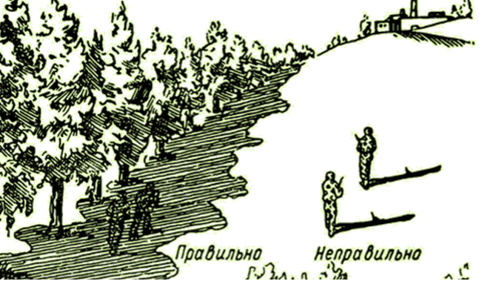

Укриття в русі

Найбільш зручними місцями для спостереження є височини з кущами і узлісся гаїв, а також інші височини, що мають природні укриття. Місце для спостереження не повинно різко виділятися на загальному фоні місцевості. При виборі місця для спостереження необхідно пам’ятати, що окремі дерева, кущі і інші місцеві предмети, що різко виділяються, завжди привертають увагу спостерігачів противника. При неможливості скрито вести спостереження з БМ, командир відділення висилає двох – трьох піших дозорних, вказуючи їм порядок дій і пункт для спостереження. При цьому дозорне відділення розташовується в укритті, а бойовій розрахунок, що залишився, веде спостереження за навколишньою місцевістю і діями розвідників, що спішилися, в готовності підтримати їх дії вогнем.

Якщо при огляді місцевості і місцевих предметів ворог не виявлений, командир дозорного відділення подає сигнал «Шлях вільний» і продовжує виконувати завдання. Виявивши противника, він встановленим сигналом негайно доповідає командиру розвідувального дозору і продовжує вести спостереження за ворогом.

### Правило огляду місцевості та належних предметів.

Розвідка місцевості і місцевих предметів здійснюється спостереженням з бойових машин в русі або з місця і оглядом. Для безпосереднього огляду закритих ділянок, підозрілих місць, місцевих предметів, перешкод, загороджень, окремих об’єктів призначаються піші дозорні. Зазвичай дозорні діють парами, але можуть призначатися і три-чотири воїна та призначається старший.

На відкритій середньо-пересічній місцевості дозорні пересуваються один за іншим на відстані 20-30м вночі та лісо-полосі 8-15м, при цьому старший дозорний знаходиться позаду в готовності прийти на допомогу дозорним. Рух здійснюється приховано, від одного наміченого для спостереження пункту до іншого. Пункти вибираються з хорошим оглядом місцевості і необхідними умовами для маскування. Досягнувши наміченого місця, дозорні ретельно оглядають його і навколишнє місцевість. Не виявивши противника, старший дозорний подає сигнал «Шлях вільний». Після подачі сигналу дозорні висуваються до наступного пункту або очікують підходу основної групи (згідно з наказом командира). Дозорне відділення (основна група) розташовується приховано, постійно спостерігає за дозорними в готовності прикрити їх вогнем.

При спостереженні з місця дозорні розташовуються приховано лежачи у пагорба, дерева, за будівлею, в чагарнику. Спостереження слід вести збоку з тіньового боку укриття, не піднімаючи високо голови, слідкуючи за своєю тінню. При спостереженні з канави, яру потрібно прагнути, щоб їх край, звернений до противника, був нижче краю, розташованого за спиною. Не можна виглядати з-за паркану (огорожі), краще відшукати для спостереження щілину. З вікна слід спостерігати збоку з глибини кімнати.

Дозорні повинні швидко і обережно розвідувати будь-який місцевий предмет або укриття, звертаючи особливу увагу на розвідувальні ознаки, за якими можна виявити ворога і його сліди. Виявити ворога дозорні можуть не тільки спостереженням, а й підслуховуванням. Огляд місцевості та місцевих предметів слід починати з граничною дальності за допомогою бінокля, оптичного прицілу а ближче 300 м – неозброєним оком. Встановивши відсутність підозрілих ознак, дозорні приступають до безпосереднього огляду. Про все помічене вони негайно доповідають (подають умовний сигнал) командиру дозорного відділення.

Умовні сигнали встановлюються заздалегідь; їх повинен твердо знати весь особовий склад дозору. Всі сигнали повинні подаватися приховано від противника, але чітко і помітно для приймаючих їх. Під час подачі сигналів спостереження в бік противника не припиняється. Старший дозорний що подає сигнал повинен переконатися, що його сигнал зрозумілий. Призначаючи сигнали, необхідно враховувати, що сигнали, що подаються рукою або автоматом, видно вдень на дальності 300-1000 м, сигнальними прапорцями – на 800-1500 м, ліхтарем вночі – на 1000-1500 м, ракетою вдень – до 5000 м, вночі – до 15 000 м. Траса 7 , 62-мм кулі спостерігається вночі на відстані до 1000 м.

Приклад:

* УВАГА – (день) підняти руку в гору, (ніч) мигання білим світлом.
* ШЛЯХ ВІЛЬНИЙ – (день) круговий рух правою рукою з гвинтівкою, (ніч) мигання зеленим світлом.
* БАЧУ ВОРОГА – (день) піднять гвинтівку стволом вгору і опустити до рівня грудей, вказати напрямок на противника, (ніч) мигання червоним світлом.
* НЕ ЗРОЗУМІВ – (день) підняти гвинтівку прикладом вгору, (ніч) горизонтально рух ліхтаря з білим світлом.
* ПРИЄДНАТИСЯ ДО ОСНОВИ – (день) круговий рух лівою рукою, (ніч) круговий рух ліхтарем з білим світлом.
* ПРОДОВЖУВАТИ РУХ – (день) підняти ліву руку вгору і опустивши до рівня грудей, вказати напрямок руху, (ніч) вертикальний рух ліхтарем з зеленим світлом.
* ПЕРЕШКОДА – (день) підняти і опустити через сторони обидві руки, (ніч) круговий рух ліхтарем з червоним світлом.

Розвідники повинні розуміти встановлені сигнали та діяти за ним. За сигналом “Бачу противника” потрібно негайно зупинитися і зайняти найближче укриття (при діях маскування, зупинити двигун бойовій машині), уважно спостерігати за дозорними, які подали сигнал, підсилити спостереження в сторону виявлення ворога і бути в готовності до відкриття вогню. Командир дозорного відділення заздалегідь визначає порядок дій кожного бійця за сигналами. Огляд висоти ведеться шляхом спостереження здалеку. При відсутності противника на висоті проводиться огляд її зворотних схилів. Висоту рекомендується оглядати двома парами або трійкою дозорних, які обходять її по протилежних схилах, просування повинно бути по її схилах або в обхід біля підніжжя. Тільки після їх сигналу командир дозорного відділення висувається для особистого огляду попереду лежачої місцевості. Наявні на висоті балки, яри, гаї, чагарники, будови, руїни оглядаються особливо ретельно, так як в таких місцях ворог найчастіше влаштовує укриття і засідки. На височинах і гребнях висот з’являтися і затримуватися не слід.

Приклад:

“Солдати Титаренко і Соколенко — дозорні. Оглянути висоту і доповісти! Іншим спостерігати за діями дозорних в готовності підтримати їх вогнем”.

Після огляду висоти намічається наступне укриття для спостереження, і дозорне відділення висувається до нього, обходячи висоту у її підошви або по одному з схилів.

### Розвідка лощини, яру, балки.

Розвідуючи яр, лощину, балку потрібно оглянути прилеглі висоти і місця, зручні для розташування ворога, а потім обстежити балку декількома парами дозорних. Одна пара йде з низу, інші – по сторонам або найближчим бічним дорогам. Якщо огляд всього яру неможливий, необхідно оглянути найбільш важливі ділянки, які можуть бути використані ворогом в якості укриття, при цьому особлива увага приділяється входам і виходам. При огляді невеликого яру старший дозорний рухається по краю яру, а другий боєць – по його низу.

Приклад:

«Бійці Петрусенко і Титаренко – дозорні. Старший – Петрусенко. Рухатися в напрямку окремого куща, оглянути яр, звернувши особливу увагу на східний схил. Водієві бійцю Іванченко вести машину по східному схилу в напрямку двох дерев, бійцю Зінченко спостерігати за діями дозорних в готовності підтримати їх вогнем”. Основа до закінчення огляду яру дозорними залишається біля його входу або рухається уздовж схилу. Дозорні, пройшовши яр і не виявивши противника, займають у його виходу зручні для спостереження і ведення вогню місця, а потім подають сигнал «Шлях вільний». Після цього основа розвідувального органу швидко проходить яр».

### Огляд мосту.

Виходячи до мосту з’ясовуємо, чи не обороняється він ворогом. При виявленні ворога необхідно визначити його сили, розташування вогневих засобів і негайно доповісти командиру; в подальшому діяти за його наказом.

Якщо міст не обороняється, встановлюються його вантажопідйомність, розміри основних елементів (довжина і ширина) і матеріал, з якого він виготовлений. Залізобетонні, бетонні, кам’яні та металеві мости забезпечують, як правило, пропуск гусеничних машин масою 60-80 т. При огляді необхідно встановити, чи не підготовлений він противником до знищення. Якщо міст зруйнований або замінований, то відшукуються зручні місця для подолання річки. При цьому виявляється характер берегів, глибину і швидкість течії річки. Для виконання цих завдань висилаються дозорні, які ведуть розвідку під прикриттям відділення.

Приклад наказу: «Бійці Скрипаль і Русин – дозорні. Старший – солдат Скрипаль. Оглянути міст. Вперед. Іншим вести спостереження за підступами до мосту і бути в готовності підтримати дії дозорних вогнем».

### Розвідка лісу.

Огляд починаємо при підході до лісу. Спочатку оглядається опушка лісу здалеку, по можливості з більш високих місць, і по ознакам визначається наявність ворога в ньому. Ознаки: крики птахів, поламані гілки, погнуті дерева, дим, вогні багать, шум моторів, блиск стекла і металевих частин машин і бойової техніки. Не виявивши противника, дозорні доповідають своєму командиру і висуваються до опушки, а потім в глиб лісу. Невеликий гай оглядають, проходячи по його опушці і в глибині. Великий, але рідкісний ліс проглядається ланцюгом піших дозорних, дозорні не втрачаючи з виду один одного. Дерева на галявині і в глибині лісу оглядаються знизу вгору з метою виявлення спостерігачів і снайперів противника та пасток, мін. Видалення дозорних один від одного і від основи дозорного відділення в лісі скорочується. Бойова машина просуваються уздовж дороги по її краю, а якщо можливо, то лісом і по просіках. Ретельному огляду піддаються не тільки опушки, вершини дерев, а й густі зарості, завали, входи і виходи у вузьких місцях (мости, гаті, яри, долини) і інші місця, зручні для влаштування засідок противником.

Виявлені перешкоди і загородження дозорні позначають покажчиками або зарубками на деревах, відшукують і показують шляхи обходу. Завали в першу чергу необхідно розвідати на наявність мін. При веденні розвідки в лісі слід періодично зупинятися і прислухатися. При цьому слід враховувати, що в лісі хороша чутність, але звук найчастіше поширюється у вигляді відлуння, тому може створюватися викривлене уявлення про напрям і кількості джерел звуку.

Ведучи спостереження в лісі, не слід зосереджувати увагу на деревах і чагарниках, що знаходяться поблизу. Дивитися потрібно за межі того, що оточує дозорного, через просвіти в деревах, чагарниках, листві. У великому лісовому масиві для огляду місцевості дозорні вилазять на високі дерева. Ворога при цьому можна виявити по диму, що піднімається пилу, встановленим антенам та іншими ознаками, видимим над вершинами дерев.

При діях в пішому порядку рухатися в лісі потрібно безшумно, не ламаючи гілля, обходити або переступати сушняк, так як хрест гілок в безвітряну погоду чути в лісі на відстані 100 м і більше. Пересуваючись по лісу прикриваємося стовбурами дерев, обходимо лісові галявини; просіки і відкриті простори долаємо швидко, кидком або повзком. У тиху погоду потрібно бути обачним, щоб коливаннями рослинності не видати свою присутність.

Перш ніж виходити з лісу, слід уважно оглянути виходи і прилеглу місцевість з опушки лісу або з дерева. При цьому дерево потрібно вибирати не саме крайнє до узлісся, а прикрите гілками інших дерев і за ним не повинно бути просвіту. Якщо опушка і виходи з лісу проглядаються ворогом, слід пошукати інший шлях в стороні від дороги, просіки або стежки.

### Огляд населеного пункту.

Розвідку населеного пункту дозорні проводять здалеку, з відстані, що дозволяє за характерними ознаками визначити, чи є в ньому ворог. Особлива увага звертається на дахи високих будинків, дзвіниці, сади, городи, яри, зарослі, окремі будівлі, де можуть знаходитися спостерігачі, засідки ворога або його охорона.

Наявність військ ворога в населеному пункті можна виявити по посиленому гавкоту собак, диму похідної кухні, топці печей в незвичайний час, відсутності людей на полях і городах, особливо в період польових робіт. Сліди танків, бойових машин при в’їзді (виїзді), звуки роботи двигунів видають присутність механізованих частин і підрозділів.

Після огляду здалеку дозорні, прикриваючись деревами, кущами, каналами з боку городів, садів, виноградників, надвірних будівель і тильної частини житлових будинків, проникають в населений пункт і оглядають будови на околиці, якщо в них є жителі, опитують їх.

Приклад:

Розпорядження – «Рядові Сидоренко і Косенко — дозорні. Старший — Сидоренко. Оглянути населений пункт. Вперед. Іншим продовжувати вести спостереження за населеним пунктом і дозорними в готовності підтримати їх вогнем».

У населеному пункті сільського типу дозорні просуваються по земельним ділянкам, садах, дворах. Не слід рухатися впритул до споруд і по ділянках, що проглядаються з вікон і дверей. При огляді будівель зсередини старший дозорний залишається зовні, перебуваючи в готовності надати допомогу дозорним і підтримуючи зоровий зв’язок з командиром. Дозорні, оглядаючи зсередини будову, вхідні двері залишають відкритими. Увійшовши в житловий будинок, потрібно в першу чергу опитати господаря і не відпускати його до тих пір, поки не буде закінчено огляд. Особливу увагу при огляді треба звертати на горища і підвали. У порожньому приміщенні, на вулиці і у дворі чіпати речі, предмети не рекомендується, так як вони можуть бути заміновані.

При підготовці до відходу і при відході ворог часто встановлює міни-пастки, мінує входи в будівлі, споруди, двори і тощо. У цих випадках рекомендується двері відкривати за допомогою мотузки з-за укриття або проникати всередину через вікна. Якщо дозволяє обстановка, для проникнення в будівлю з наглухо закритими дверима можна застосовувати заряди вибухової речовини, постріл з гранатомета або знаряддя бойової машини, ручну гранату. Входити в приміщення потрібно обережно в готовності до відкриття вогню або негайно слідом за вибухом кинутої туди гранати.

За діями дозорних, що оглядають населений пункт, повинен спостерігати командир. Після закінчення огляду він висуває в населений пункт дозорне відділення. Якщо похідна охорона діє на бойових машинах, то дозорне відділення проскакує населений пункт після огляду дозорними на підвищеній швидкості і лише потім його проходить основа.

Виявлені в населеному пункті міновані будівлі і загородження позначаються покажчиками або написами на стінах. Зроблені ворогом написи, умовні знаки, покажчики доріг зарисовуються (фотографуються) і разом зі знайденими (захопленими) документами направляються старшому начальнику.

При виході з населеного пункту місцевість, що лежить попереду, ретельно проглядається і подальший рух організовується так, щоб місцеві жителі не змогли визначити дійсний напрямок дій похідної охорони.

### Виявлення вибухових пристроїв на маршруті руху.

В разі виявлення загрози, на маршруті руху, командир відділення зупиняє бойову машину та дає команду дозорним на її перевірку на наявність мін (фугасів) на дорозі, в кюветі, і по боках дороги. Перед спішуванням дозорних з машини вони повинні перевірити з середини машини методом огляду місцевість навколо машини в радіусі 5 м на наявність вибухонебезпечних предметів та їх ознак, після спішування з машини здійснюється перевірка на наявність вибухонебезпечних предметів під днищем машини після чого розпочинається огляд місцевості в радіусі 25 м. В разі виявлення фугасу або мін дозорні встановленим сигналом доповідають командиру, позначають місце встановлення вибуховому небезпечному предмету (ВНП). За командою командира розвідують обхідний шлях замінованої ділянки дороги.

### Виявлення ворога.

У всіх випадках, якщо в ході розвідки дозорне відділення виявить ворога, командир відділення встановленим порядком доповідає про це командиру і продовжує спостерігати за ворогом до отримання вказівки від командира.

Якщо ворог виявив відділення і уникнути зіткнення з ним неможливо, відділення атакує ворога, прагнучі захопити полоненого, і потім швидко відходить.

При раптовій зустрічі з поодинокими солдатами ворога відділення повинно захопити їх в полон, а при неможливості знищити. При раптовій зустрічі з ворогом дозорне відділення відкриває по ньому вогонь, обходить його і продовжує виконувати поставлене завдання.

Виявивши прохід дрібної групи ворога, дозорне відділення за вказівкою командира взводу може влаштувати засідку. Патрульні — піші дозорні, висилаються для огляду місцевості між позиціями відділень, на відкриті фланги взводу. Виявивши сторонніх осіб, займають приховану позицію, підпускають їх на близьку відстань і вимагають назвати пароль. Осіб, які не знають паролю, затримують і супроводжують до командира взводу. Солдатів ворога патрульні захоплюють у полон або знищують.

**Секрет** — додатковий замаскований сторожовий пост з 2-3-х осіб, що приховано виставляється на найбільш небезпечних підступах із боку противника, на відстані до 400 м від позиції сторожової застави.

Секрет несе службу беззмінно протягом дня або ночі, нічим себе не виявляючи. Він нікого не затримує та не опитує. Про появу поодиноких солдатів (цивільних осіб) і груп ворога старший секрету доповідає командиру. У разі нападу противника на секрет, він відкриває вогонь і відходить, продовжуючи вести спостереження. Після закінчення несення служби або за командою (сигналом) командира, який виставив секрет, особовий склад повертається на сторожову заставу.

# Система вогню взводу

Ефективність вогню була би дуже низькою, якби він вівся хаотично, на власний розсуд кожної бойової одиниці чи підрозділу. Він повинен бути впорядкованим і узгодженим. Іншими словами, кожен повинен цілити не куди заманеться, а куди треба. Для цього потрібна система вогню.

**Система вогню** — організоване за єдиним планом поєднання вогню всіх видів зброї для ураження противника.

## Складова системи вогню

Система вогню взводу складається з протитанкових гранатометів і кулеметів, снайперів, входить до системи вогню роти (батальйону) та включає в себе:

* зони протитанкового вогню, протитанкових засобів і багатошарового вогню вогневих засобів взводу перед переднім краєм, у проміжках, на флангах і в глибині оборони;
* ділянки зосередженого вогню взводу;
* підготовлений маневр вогнем.

Взводу і відділенням вказуються: смуга вогню, додатковий сектор обстрілу, одна-дві ділянки зосередженого вогню.

**Смуга вогню** повинна бути ширшою за фронт оборони та так перекриватися смугами вогню сусідніх підрозділів, щоб уся місцевість перед переднім краєм була прикрита вогнем підрозділу. Сектори обстрілу сусідніх підрозділів на стиках повинні взаємно перекриватися на дальності 500–600 м, це створює зону суцільного багатошарового вогню.

**Зосереджений вогонь** взводу готується перед найбільш небезпечними підступами, де противник може потай зосередитися та раптово перейти в атаку. Якщо перед фронтом оборони взводу є два прихованих підступи, то взвод готує зосереджений вогонь по обох ділянках, а вогонь буде вести тільки по одній із них, з подальшим переносом вогню на іншу ділянку, якщо того вимагатиме обстановка.

Зосереджений вогонь з автоматів і ручних кулеметів ведеться на відстані 400 — 600 м, з кулеметів ПК та ПКТ — до 1000 м, КПВТ — до 2000 м. Щільність вогню на ділянці зосередженого вогню повинна бути в 1,5 — 2 рази більшою за звичайну щільність перед опорним пунктом. Маневр вогнем — це швидкий перенос вогню з однієї цілі на іншу для послідовного або одночасного ураження декількох цілей. До складу взводу входить 3 відділення. Стрільці, кулеметник і гранатометник відділення в бойовій лінії розміщуються рівномірно в складі бойових груп.

Відстань між бійцями в разі рівномірного розміщення може бути до 14-16 м, між бойовими групами — до 20-30 м, а між собою в групі — до 5 м.

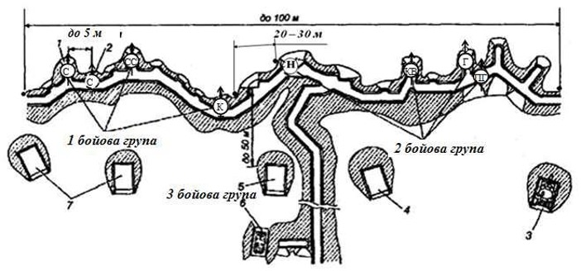

Вогнева позиція взводу

Командир відділення на бойовій позиції перебуває в такому місці, звідки зручніше керувати підлеглими, спостерігати за місцевістю та сигналами командира взводу.

### Як зрозуміти, що система вогню готова до бою?

БМ та інші вогневі засоби зайняли вогневі позиції, дані для стрільби підготовлені, боєприпаси наявні.

**Вогнева позиція** — це ділянка місцевості, зайнята чи підготовлена для розміщення на ній вогневого засобу (кулемета, міномета тощо), щоб здійснювати максимальний вогневий вплив на супротивника. Вогнева позиція може облаштовуватися при всіх видах бою - як в обороні, так і в наступі, вона включає в себе:

* місця для зброї, боєприпасів, автомобіль;
* укриття для особистого складу;
* окопи для самооборони, спостережного посту та ін.

Вимоги вогневої позиції:

* зоровий зв’язок із командиром і побратимами;
* прихований від супротивника спосіб сполучення з тилом;
* огляд і можливість вести вогонь у різних напрямках та максимальних дистанціях;
* зручність для встановлення та зняття озброєння;
* відмінне маскування в будь-який час доби;
* максимальний захист від впливу супротивника.

## Типи вогневих позицій

Вогневі позиції можуть бути основними та запасними:

* Основні вогневі позиції займають, щоби виконати основні вогневі завдання підрозділу на визначений період бою.
* Запасні вогневі позиції призначені для здійснення маневру або на випадок вимушеного залишення основних вогневих позицій. Вони дозволяють входити в бій із ворогом із різних позицій і рухатися до інших позицій на випадок задимленого вогню.

Також може обладнуватися **тимчасова вогнева позиція** — для розміщення чергового вогневого засобу.

Бойова позиція відділення в обороні повинна мати добрий обстріл перед своїм фронтом та у проміжках між відділеннями, що знаходяться попереду, а також у тилу опорного пункту взводу.

Кожному розрахунку трійці, двійці та окремим вогневим засобам вказується:

* місце в бойовому порядку групи та ступінь обладнання вогневих позицій,
* основний та додатковий сектори стрільби,
* зону ураження противника – основну ділянку зосередженого вогню,
* додаткові ділянки зосередженого вогню,
* запасні вогневі позиції та ступінь їх обладнання.

Кожен стрілець повинен обладнати 2-3 вогневі позиції та сектори стрільби — основний і додатковий. Сектори стрільби повинні перекриватися не менше ніж на 10-15 градусів (170-250 тисячних), створюючи зону суцільного вогню. Сектор обстрілу для автоматника в обороні – до 40 градусів.

## Картка вогню

Командир відділення (або старший бойової групи) узгоджує та координує зусилля вогневих засобів:

* визначає та коригує необхідний приціл для ураження противника,
* здійснює цілевказівку,
* ставить вогневе завдання,
* зосереджує або розосереджує вогонь,
* вогонь переноситься з однієї цілі на іншу.

Для цього використовується такий бойовий графічний документ, як картка вогню, мета якої — використати наявний боєзапас максимально ефективно та доцільно.

При наявності нового бійця або відокремлена група з кількох бійців, змушена діяти самостійно від товаришів, без можливості зв’язку. За таких обставин група чи відділення можуть втратити контроль над обороною, бути знищеними. Однак якщо є картка вогню, кожен розуміє план бою та свої дії в ньому.

Картка вогню містить дані:

* прив’язку до місцевості (за трьома орієнтирами);
* положення цих орієнтирів на місцевості
* роздільні лінії між своїми підрозділами і сусідами, стрілку Північ-Південь, що відповідає сторонам горизонту на місцевості;
* відомості про ворога, якщо є дані розвідки — про положення основних вогневих засобів ворога (танків, БМП, БТР, гранатометів, кулеметів, мінометів);
* вірогідні напрямки появи противника, якщо даних про противника немає;
* позиції підлеглих військ: командних опорних пунктів, пунктів управління, траншей і ходів сполучення, вогневих позицій (основних і запасних) для танків, БМ, гранатометів, кулеметів, мінометів, відділень, взводів;
* траншеї підрозділів, вогневі точки, окопи, бліндажі, ходи сполучення - тієї форми, як вони обладнані на місцевості;
* сектори вогню (основні і запасні) для перерахованих сил.

Кожному бійцю треба вміти не лише розібратися в кресленні та скласти картку вогню самостійно.

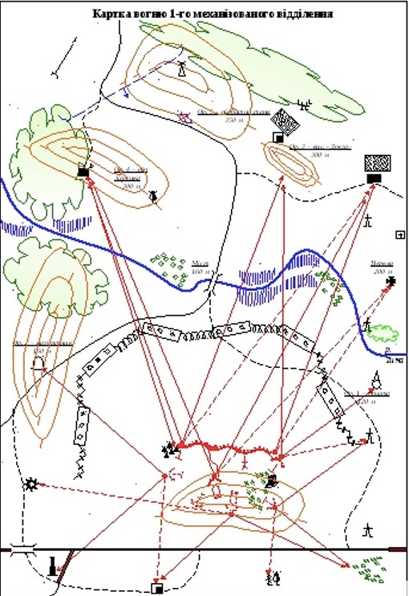

Картка вогню відділення

### Картка вогню відділення.

Картку вогню відділення складають тільки в обороні. Під час цього командир користуючись зором, збирає належну інформації. В наявності часу оборони загальна послідовність складання картки є такою:

1. Обличчям до ворога і тримаючи перед собою аркуш паралельно до його переднього краю, орієнтуємося за сторонами горизонту й креслимо на краю паперу стрілку «північ — південь»;
2. Унизу аркуша позначаємо своє місце розташування;
3. Наносимо на картку орієнтири. Першими наносимо найпомітніший (найвіддаленіший) із них. Це і буде основний напрямок, використовуючи його наносимо позначення інших орієнтирів. А відстань буде масштабом у нанесенні як другорядних орієнтирів, так і місцевих предметів і цілей;
4. Нумеруємо й підписуємо орієнтири, визначаємо дальність до них;
5. Розмічаємо положення ворога на місцевості;
6. Позначаємо позицію відділення відносно до місцевих предметів;
7. Наносимо смугу вогню по глибині на дальність дійсного вогню, включаючи бойову машину. Позначаємо додатковий сектор обстрілу. Сектор обстрілу кулемета наносимо в межах смуги вогню, а додатковий сектор може виходити і за її межі;
8. Позначаємо основні й запасні вогневі позиції бойової машини, гранатометів і протитанкових керованих комплексів, основні та додаткові сектори обстрілу з кожної позиції;
9. Позначаємо позиції сусідів і межі їхніх смуг вогню на флангах відділення;
10. Позначаємо ділянки зосередженого вогню взводу та місця в них, куди стрілятиме відділення;
11. Наносимо загородження поблизу своїх позицій.

Після цього остаточно оформлюємо картку, поставивши підпис, дату і час складання.

**Кожен окремий вогневий засіб являється складником системи вогню, також має картку вогню, на ній**:

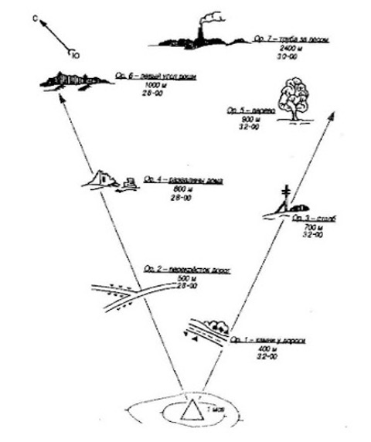

Картка вогню - орієнтири

* схематично зображуються основні орієнтири на вказаній місцевості;
* позначаються відстані між ними;
* вказується відстань від позицій бійця (основних, запасних) до основних орієнтирів із боку противника;
* відзначаються межі орієнтирів зліва та справа, у яких боєць буде вести вогонь, тобто сектор обстрілу.

Можна використовувати готові бланки картки вогню, зроблені з матеріалу, що не промокає. Вони є багаторазовими, написане можна стерти спиртовою серветкою або іншим спиртовмісним розчином:

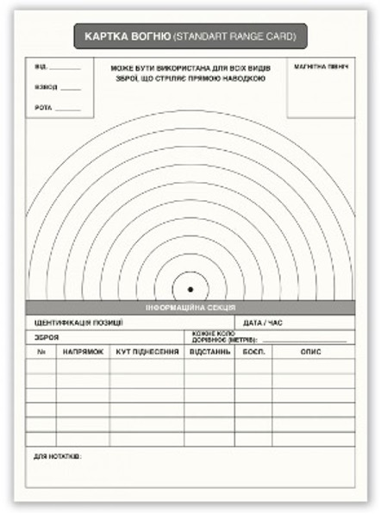

Картка вогню - бланк

Система вогню, допомагає впорядкувати вогонь усіх видів зброї, щоби досягти максимального ураження ворога.

## Прихована позиція (ПП)

Буває, що часу та ресурсів на обладнання повноцінної бази немає. Однак підрозділу треба організувати відпочинок. Як що підрозділ має виконати марш, який не можна здійснити за день. Малий підрозділ, для якого не можливо організувати повноцінну базу.

У такому разі організовують **приховану позицію**.

Призначення прихованої позиції — находитися скритно від противника під час розвідки або відпочинку.

### Організація прихованої позиції.

Правила облаштування прихованої позиції:

* ПП облаштовується на відстані 300 метрів від позицій ворога або має між ними та собою принаймні одну природну перешкоду. Це гарантує, що противник не наскочить зненацька на схованку патруля.
* ПП має гарантувати кругове спостереження та вогневе ураження ворога.
* ПП використовують не більше шести годин і ніколи не використовують двічі.
* Ніхто не заходить у ПП і не виходить із неї, окрім дозорних, та без окремого дозволу командира.
* Залишають ПП тоді, коли весь склад патруля готовий до виходу.

Два методи облаштування ПП.

### 1. Метод «близнюки»

Підходить у лісистій та сильно пересіченій місцевості, де спостерігачі не можуть нормально контролювати можливі шляхи підходу й відступу.

Облаштування:

1. Командир патруля позначає на карті приблизну область, де він хоче створити ПП.
2. Бійці сходу займають цю зону, ретельно обстежують потенційні місця, поки не знайдуть місцину, незручну для прихованого підходу ворога.
3. Командир подає сигнал про те, що місце розташування ПП знайдено.
4. Бійці займають пози в ПП так, аби триматися за принципом «плече до плеча».
5. Після цього присідають на коліно та розподіляють зони огляду направо й наліво в «шаховому порядку», очікуючи наступної команди.
6. Усі бійці групи скидають тяжку поклажу. Частина з них готує місце відпочинку, інші здійснюють спостереження. Змінюючи один одного.
7. Визначається дозор і кількість бійців.

Мінні загородження не виставляють, дозорні забезпечуються достатньою кількістю ручних гранат, які передають наступному дозору. Якщо ж противник виявить приховану позицію, гранати дадуть патрулю можливість відійти та дати основній групі час підготуватися до оборони або організованого відходу.

Радіообладнання передають так само — від зміни до зміни, так само, як і прилади нічного бачення та тепло-визори.

### 2. Метод «Пластуни»

Підходить на відкритій місцевості, де переховуватися потрібно лежачи, бо сидяча поза є відкритою для ворожого спостереження та ставить під загрозу весь патруль. Багато що в цьому методі є таким же, як у методі «близнюки», єдина відмінність — бійці залягають стопами один до одного (в позиції по пластунськи)

Пара бійців, які виконують дозорні функції, буде знаходитися не плече до плеча, а на протилежних сторонах позиції. Оскільки місцевість проглядається, треба розташуватися якнайдалі від противника, потрібно маскування щоб злитися з ландшафтом. Це важливо: прихована позиція дає певний рівень безпеки малим групам, однак для численних загонів вона не підходить. Якщо загін великий, необхідно облаштувати для нього передову базу за всіма правилами: з мінним загородженням, передовим, боковим і тиловим дозорами, вогневими позиціями тощо.

# Оборона.

## 1. Оборона в складі взводу

Взвод в обороні зосереджується на напрямку наступу ворога й утриманні важливої ділянки (об’єкта) місцевості. Оборона будується так, щоби відбити атаку ворога, знищити його техніку і живу силу перед переднім краєм, на флангах і в глибині оборони.

Взвод в обороні може:

* вести оборонний бій у першому або другому ешелоні роти;
* входити до резерву батальйону;
* призначатися в бойову охорону, вогневу засідку;
* входити до мобільної групи батальйону;
* входити до складу підрозділів прикриття при виході з бою (з оточення) і відході.

Бойова задача залежить від: - ролі та місця взводу в бойовому порядку роти (батальйону); - складу сил і засобів, - боєздатності й бойових можливостей свого підрозділу та підрозділів ворога; - умов місцевості й інших факторів.

Під час бою, залежно від дій ворога, роль і бойове завдання може змінюватися.

1. В обороні взвод перебуває в постійній готовності до відбиття атаки ворога. Якщо окремі групи ворога активізуються (намагаються вести розвідку, проробляти проходи в загородженнях і проникнути углиб) — їх треба знищувати вогнем із тимчасових (запасних) вогневих позицій. Після виконання завдання вогневі позиції треба негайно змінити.
2. Коли противник починає вогневу підготовку атаки. Особовий склад взводу за командою укривається в окопах, бліндажах і перебуває в готовності швидко зайняти свої місця на позиціях для відбиття атаки. Чергові вогневі засоби залишаються на своїх позиціях у готовності до відкриття вогню. Командири підрозділів і спостерігачі ведуть спостереження за діями противника, щоби своєчасно виявити, коли він перейде в атаку.
3. Коли ворожий вогонь артилерії переноситься в глибину оборони і переходить в атаку. За командою командира йде негайна підготовка до бою. Вогонь по ворогу відкривається по команді на відстань враження. Перш за все вогнем протитанкових засобів треба знищити командирські машини та броньовану техніку ворога, оснащену мінними тралами, щоби порушити управління й ускладнити пророблення проходів у мінних полях. Зосередженим вогнем, протитанкових засобів треба вражати техніку, щоби змусити піхоту спішитися. Піхоту, що спішилася, відсікають від ворожої броні-техніки вогнем зі стрілецької зброї та знищують.
4. Якщо ворог наблизився до переднього краю оборони. Вогонь посилюється. Воїни повинні зірвати ворожу атаку до виходу на передній край оборони.
5. Якщо ворожі наступ вклинився в опорний пункт взводу. Треба знищувати його вогнем упритул, гранатами та всіма доступними засобами. Броні-техніку ворога, яка пройшла через траншею, знищують із тилу та наносяться флангові удари вогнем із протитанкових гранатометів і реактивними кумулятивними гранатами. Одночасно з флангів кулеметний розрахунок веде вогонь ї відсікаючи ворожу піхоту яка наступає за броні-технікою. Вогонь ведеться усією стрілецькою зброєю до повного знищення ворога. Просування піхоти ворога траншеями та ходами сполучення в глибину опорного пункту й убік флангів не допустимо. Заздалегідь готуються їжаки, рогатки та інші переносні загородження і при потребі швидко встановлюються. Взвод за підтримки вогневих засобів повинен утримати опорний пункт і не допустити просування ворожої ударної групи і розвідки.

## 2. Воїни в обороні.

**Головне завдання кожного бійця — не допустити ворогів на позицію!**

Боєць повинен — обладнати й замаскувати свій окоп, зберігати витримку та стійкість, уміло використовувати свою зброю для знищення ворога.

**Це важливо:** ефективний вогонь це коли ворожа атака сповільнюється, долаючи загородження перед переднім краєм оборонних позицій.

При прориві ворога до позиції та сутичок в траншеї, боєць повинен знешкодити його вогнем в упор, гранатами та застосовуючи рукопашний бій.

Бій ведеться до повного знешкодження ворога, без наказу командира бойову позицію залишати не можна, навіть якщо на флангах з’являться вороги. Ведучи бій у складі відділення, навіть в умовах повного оточення, кожен воїн відволікає сили противника й надає велику допомогу в повному знешкодженні ворогів, що ввірвалися в оборону. Якщо ворог ввірвався на позицію сусіднього відділення, за наказом командира треба зайняти запасний окоп у ході сполучення або траншеї та знешкоджувати ворога влучним вогнем, а на близькій відстані — ручними гранатами, вогнем в упор та холодною зброєю.

Відбивши ворожу атаку:

* негайно приведіть до ладу зброю;
* поповніти набої;
* відремонтуйте ушкодження окопу;
* приготуйтеся до наступної атаки противника.

## 3. Вихід із бою і відступ.

Щоб зайняти більш вигідне положення, підрозділи виводяться з-під вогню противника.

**Відступ** — це маневр, коли підрозділи в боєздатному стані виходять у призначений район або займають новий рубіж оборони.

Для чого здійснюється відступ:

* вивести підрозділи з-під ударів переважаючих ворожих сил ;
* зайняти більш вигідне положення для подальших дій;
* вивільнити частини сил для використання на інших напрямках.

Відступ може бути вимушеним або навмисним:

* **Навмисний відступ:** здійснюється з метою створення сприятливих умов для подальших дій підрозділів.
* **Вимушений відступ:** коли немає можливості утримувати район оборони наявними силами і є реальна загроза оточення та знищення підрозділів.

Відступ ретельно готується та здійснюється організовано, він не повинен відкривати фланги сусідніх підрозділів і перетворюватися на втечу.

**Відступ проводиться тільки за наказом командира!**

Вихід із бою — це маневр, що при безпосередньому зіткненні з ворогом передує відступу.

Для забезпечення виходу з бою призначаються:

* підрозділи прикриття;
* маршрут (напрямок) відходу;
* рубіж (район) відходу;
* час його заняття.

Організовуючи вихід із бою і відступу, командир визначає:

* послідовність відходу підрозділів;
* порядок дій при виході з бою і відриві від противника;
* склад і завдання підрозділів прикриття;
* район збору батальйону (роти) й час зосередження в ньому;
* порядок висування на кінцевий (наступний) рубіж відходу або в призначений район.

### Здійснення відступу:

* звичайно, відступ здійснюється вночі або в інших умовах обмеженої видимості, але може проводитися і вдень. Основні сили під прикриттям виділених підрозділів приховано й раптово для противника залишають свої позиції та швидко зосереджуються в районі збору.
* Коли йдуть активні дії, підрозділ спочатку завдає ворогу ураження вогнем із метою його зупинення, а потім під прикриттям виділених підрозділів, вогню артилерії, загороджень і аерозолів виходить із бою, відривається від ворога й зосереджується в районі збору.
* Підрозділи прикриття продовжують режим бойової діяльності та прикривають вихід із бою основних сил. Відступ розпочинається тільки за наказом (сигналом) командира.
* Підрозділи тилового й технічного забезпечення, не задіяні для забезпечення виходу з бою і відходу, можуть відводитися завчасно. Поранені і хворі, а також несправна військова техніка евакуюються заздалегідь.

# Наступ

Наступ і оборона взаємопов`язані: на окремих етапах оборонного бою можливі контратаки а під час ведення наступу можуть вестися оборонні дії — вимушено або за тактичним замислом. Однак саме наступ є тим видом бою, за допомогою якого можна досягти повного розгрому ворога та здобути перемогу.

## Мета наступу:

* розгром військ ворога;
* захоплення територій або найбільш важливих ділянок місцевості;
* залишення ворога без необхідних ресурсів;
* деморалізація ворожого війська та придушення його волі до подальшого опору;
* проведення розвідки.

Ця задача вирішується з застосуванням високоточної зброї, вогню артилерії та мінометів, удари авіації на всю глибину розташування ворожих військ.

## Успіх в наступі:

* раптово: тобто несподівано для противника;
* з максимальним напруженням сил, сконцентровано;
* у високому темпі (без зупинок, удень та вночі, у будь-яку погоду);
* у тісній взаємодії підрозділів усіх родів військ.

Наступаючи знищуємо ворога всіма можливими способами:

* атака;
* стрімке просування підрозділів у глибину бойового порядку ворога;
* знищення та полонення живої ворожої сили;
* захоплення озброєння, військової техніки, різних об’єктів, намічених районів місцевості.

**Для успіху в наступі потрібно мати трьох-кратну перевагу в силах і засобах**, це дасть підрозділам спроможність прорвати оборону противника на всю глибину. На ділянці прориву перевага має бути шести-кратна на користь тих, хто наступає.

## Дії та послідовність наступу:

1. Підрозділи, що діють у наступі, знищують противника в опорних пунктах, захоплюють важливій рубіж й об’єкти в глибині його оборони.
2. Після знищення ворога в районах оборони першого ешелону стрімко продовжують наступ на БМ.
3. Вперед для ведення розвідки на своєму напрямку висилаються розвідувальні дозори.
4. Коли рубіж або окремі об’єкти в глибині оборони ворога захоплені, підрозділи закріплюються, переходять до оборони й негайно обладнують позиції та готують вогонь для відбиття можливих атак ворога.
5. Стики й відкриті фланги забезпечуються вогнем артилерії, маневром резерву.
6. За потреби на загрозливому напрямку виставляється бойова охорона.

Наступ на ворога, який:

* обороняється;
* наступає (шляхом ведення зустрічного бою);
* відходить (переслідуванням).

## Способи наступу:

1. З ходу: переважно здійснюється на ворога, що не встиг приготуватися, поспішно перейшов до оборони.
2. З положення безпосереднього зіткнення з ворогом: на ворога, що займає підготовлену оборону.

### 1. Наступ із ходу

Це спосіб, коли підрозділи під прикриттям ударів авіації й вогню артилерії висуваються з районів зосередження, віддалених на 30-80 км від противника, послідовно розгортаються в перед-бойовий та бойовий порядок і безупинно переходять в атаку.

**Наступ із ходу застосовується:**

* ворог зайняв оборону поспішно, уступає в чисельності й боєготовності;
* при наступі, має достатньо високоточну зброю (або несподівану для противника) та володіє перевагою в повітрі.

Наступ із ходу здійснюється з вихідного району. Висуватися до переднього краю оборони противника треба максимально швидко.

**Для організованої атаки, призначаються:**

* маршрут висування: як іти;
* вихідний пункт: звідки йти;
* пункти розгортання: до яких меж;
* рубіж переходу в атаку: де саме починати переходити в атаку;
* для атаки підрозділів у пішому порядку: рубіж спішування (тобто смуга місцевості, на якій піхота буде спішуватися з БМ).

### 2. Наступ із положення безпосереднього зіткнення з противником

Це спосіб, коли війська наступають одразу з той межи, яку займають. Такий наступ здійснюється в заздалегідь створеному бойовому порядку з положення оборони після того, як підрозділи перегрупуються або зміняться.

**Коли застосовується:**

* перед цим велась оборона;
* наступ із ходу не вдався;
* в ході зближення з’ясувалося, що потрібен прорив передчасно підготовлену, укріплену оборону ворога;
* є труднощі у постачанні військ.

Підрозділи завчасно й приховано займають вихідне положення та після вогневого ураження ворога ударами авіацією та вогню артилерії переходять в атаку.

**Наступ починається з вихідного положення для наступу, яке складається з:**

* ділянки траншеї;
* прилеглих до неї ходів сполучення;
* вогневих позицій БМ і доданих вогневих засобів.

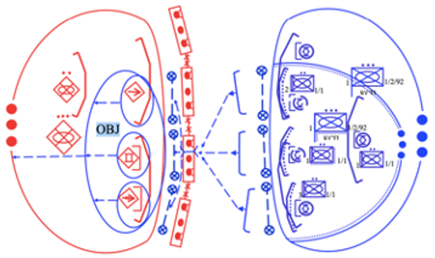

План наступу

**Атака** — це стрімкий рух підрозділів без зупинки одночасно з концентрованим вогнем усіх вогневих засобів, який здійснюється, щоби знищити противника й оволодіти певним районом (межею, об’єктом).

Використовуючи вогонь артилерії й удари авіації, танкові підрозділи атакують противника та ведуть по ньому вогонь із ходу. Услід за танками механізовані підрозділи атакують у пішому порядку, на БМ або десантом на танках і знищують, перш за все, цілі, що заважають просуванню бронетехніки.

**Бойове завдання** взводу в наступальному бою ставиться щодо:

* об’єкту атаки;
* напрямку продовження наступу.

Іноді, коли перед наступом ворог не розвіданий, взводу може бути вказаний тільки напрямок наступу.

**Об’єкт дій** — ворог, тобто жива сила в окопах або в інших фортифікаційних спорудах, а також танки, гармати, ПТРК, кулемети й інші ворожі вогневі засоби, які розташовані в першій траншеї перед фронтом наступу взводу.

**Напрямок** вказується разом із порядком переміщення в ході бою та можливими завданнями, до виконання яких взводу треба бути готовим. Коли взвод заволодіє об’єктом атаки, він продовжує наступ у зазначеному напрямку, під час якого йому ставиться нове бойове завдання (об’єкт атаки).

Перед атакою механізованих і танкових підрозділів зазвичай проводиться вогнева підготовка атаки, а в ході наступу – вогнева підтримка військ, що наступають.

Атака в пішому порядку застосовується для того, щоби прорвати підготовлену оборону противника, укріплені райони, коли є значна кількість протитанкових засобів, а також на важкодоступній для бронетехніки місцевості й може проводитися одночасно або послідовно.

### Дії воїнів.

Перед наступом солдат повинен:

1. розуміти:
   * своє завдання та завдання взводу;
   * цілі нападу;
   * порядок відкриття вогню (коли і як);
2. знати:
   * номер (розпізнавальний знак) броні-техніки, з яким буде діяти відділення;
   * порядок взаємодії з ними та іншими бойовими засобами;
   * місце й порядок спішування, місце у відділенні при атаці в пішому порядку;
3. перевірити:
   * справність зброї та підготувати її до бою;
   * наявність боєприпасів і при необхідності поповнити їх;
   * наявність і справність засобів індивідуального захисту, підігнати спорядження.
4. запам’ятати встановлені командиром сигнали.

### Дії бійців: наступ із ходу

* розташовується у вказаному командиром місці;
* готує свою зброю та бойову техніку до бою;
* знаходиться постійно в бойовій готовності до відбиття можливого нападу повітряного або наземного ворога.

Залежно від завдання, характеру місцевості та інших умов боєць у складі свого відділення може діяти на БМ, у пішому порядку або десантом на бронетехніки.

Для посадки в БМ боєць у складі відділення шикується біля машини у встановленому для нього місці за командою (сигналом) «До машини». За командою (сигналом) «На місця» боєць, використовуючи колеса, гусениці та підніжки, швидко займає своє місце в бойовій машині.

### Атака на БМ із ходу

Механік-водій за вказівкою командира виводить БМ на свій напрямок і разом із навідником-оператором з’ясовує об’єкт атаки, напрямок продовження наступу та місце проходу в загородженнях. З початком атаки механік-водій веде машину за танком на відстані 100-200м.

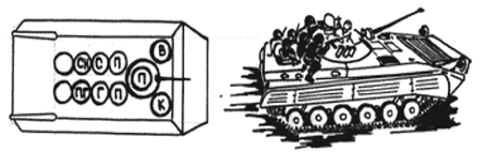

Атака на БМД

Мінне поле долають із використанням тралу, що знаходиться на танку, якщо його немає – по проробленому проходу в порядку, вказаному командиром взводу в тісній взаємодії з бронетехнікою.

Після подолання загороджень механік-водій виводить бойову машину на передній край оборони противника та без зупинки продовжує вести її в глибину оборони, витримуючи напрямок наступу. Навідник-оператор у ході висування й атаки із зброї, встановленої на машині, знищує вогневі засоби, першу чергу перш за все протитанкові, автоматники та кулеметники знищують вогневі засоби та живу силу противника зі стрілецької зброї через бійниці.

Це важливо: при веденні вогню через бійниці автоматник та кулеметник мають дотримуватись напрямку стрільби 45° – 60°.

### Атака в пішому порядку

За командою командира відділення «Відділення, приготуватися до спішування» механік-водій збільшує швидкість руху бойової машини, наздоганяє танк, бійці дістають зброю з бійниць, ставлять її на запобіжник і готуються до спішування. Висадка (спішування) солдата з бойової машини проводиться через задні двері. Коли бойова машина виходить на рубіж спішування, механік-водій за командою командира відділення «До машини» зменшує швидкість або, використовуючи складки місцевості та укриття, робить коротку зупинку.

**Дії бійця:**

1. За командою командира відділення вискакує з бойової машини;
2. Займає своє місце в цепу з інтервалом між бійцями 6-8 м (8-12 кроків), а при діях у складі бойової групи (двійки чи трійки) з інтервалом 5 м;
3. Відкриває вогонь на ходу;
4. Бігом або прискореним кроком у складі відділення продовжує рух до переднього краю;
5. Слідуючи за танком, своїм вогнем знищує вогневі засоби противника, перш за все протитанкові;
6. Своєчасно вказує танку найбільш небезпечні цілі, що заважають просуванню відділення.

Це важливо: атака повинна бути стрімкою.

### Мінне поле:

При підході до мінного поля за командою командира: «Відділення, за мною, у колону по одному, у прохід, швидко — РУШ» кулеметник першим висувається до проходу, вогнем прикриває рух відділення, а решта бійців перешиковується в колону та стрімким кидком услід за броні-технікою по його коліях або проробленому проходу долає мінне поле. Подолавши мінне поле, воїни за командою командира «Відділення - до бою (ланцюгом, клином або двійки та трійки, уперед» ведучи вогонь по ворогу на ходу, стрімко висуваються до об’єкту атаки. Наблизившись до траншеї ворога, боєць за командою командира «Гранати до бою – вогонь» кидає гранату в траншею, очікує вибух та ривком, пригнувшись, вривається на передній край оборони, знищує ворога вогнем упритул і без зупинки продовжує атаку в указаному напрямку.

### Бій у траншеї або ході сполучення

* Просування повинно бути швидким;
* киньте гранату та зробіть одну-дві черги з гвинтівки, перед тим як увійти в траншею або в хід сполучення;
* викиньте нагору багнетом або кішкою дротяні загородження у вигляді «їжаків», «рогаток» та інші, поставлені противником в траншеї та застосовуйте гранати;
* уважно дивіться, просуваючись траншеєю, чи немає в ній мін-сюрпризів та інших вибухових пристроїв, не чапайте покинуту зброю та інші предмети вони можуть бути заміновані;
* знешкодьте мінно-вибухові загородження, якщо знайшли їх;
* встановлюйте ясно видимий попереджувальні знаки, якщо знешкодити їх не можливо;
* щоби знищити ворога, використовуйте гранати та вогонь впритул та холодну зброю.

Наступаючи в глибину оборони ворога, воїни у складі відділення (взводу), використовуючи складки місцевості, швидко виходять на фланг або в тил ворога атакою та знищує його.

Бронетехніку або хоча б одного свого воїна або сусіднього відділення якому вдається успішно просунутися вперед його треба негайно підтримати іншими бійцям відділень.

Наступ у глибину ведеться десантом на бронетехніці, ворог у виявлених опорних пунктах знищується швидкою атакою у фланг і тил.

## 2. Наступ із положення безпосереднього зіткнення з ворогом

Цей вид наступу здійснюється на ворога, що займає підготовлену оборону. Наступати потрібно з вихідного положення — з траншеї (окопу), яку боєць займає приховано у вказаний командиром час.

**Воїн повинен:**

* знати, де проходить передній край оборони ворога;
* знати, звідки можна очікувати раптових дій ворога;
* вести спостереження за ним;
* обладнати вихідне положення для наступу.

**Дії бійців**

* До переходу в атаку: боєць за командою командира веде по противнику вогонь, перед атакою поповнює запас набоїв і ручних гранат до встановленої норми, перезаряджає зброю.
* При підході бронетехніки до позиції відділення, за командою командира «готуйсь», боєць має зарядити зброю, зняти її із запобіжника, підготувати до дії ручні гранати (вставити запали), приєднати багнет-ніж.
* Як тільки бронетехніка просунеться в перед, за командою боєць швидко вибирається з траншеї та одночасно з іншими рухається вперед бігом або прискореним кроком за атакуючу на цьому напрямку бронетехнікою.
* Бронетехніка веде вогонь по ворогу, забезпечує подолання воїнами мінно-вибухових загороджень, БМ готові до руху вслід за відділенням на вигідний рубіж.
* Подолання мінно-вибухових загороджень та атака переднього краю оборони здійснюється так, як і при наступі з ходу в пішому порядку.
* Під час атаки боєць спостерігає за місцевістю в напрямку атаки та на флангах. Це дасть можливість своєчасно виявити та знищити ворога, який буде чинити опір намагатися зупинити просування бронетехніки та відсікти атакуючих бійців. На такі дії треба відразу ж відкривати вогонь та знищувати вогневі засоби та ворожу живу силу.
* Відбиваючи контратаку ворога, що має перевагу по силі, бійці займають позиції на вказаному трубежеві та вогнем із місця знищують контр-атакуючого ворога продовжуючи наступ. Як тільки ворог виявить відхід, переслідуємо його та знищуємо. Щоб не дати йому можливості відійти та зайняти оборону на нової позиції, переслідування ведеться стрімко вдень і вночі.

## Особові умови наступу.

### 1. Населений пункт (укріплений район)

Населений пункт може швидко перетворитися в сильно укріплену оборонну ділянку, яка дає ворогу значну перевагу перед підрозділами, що наступають. Проведення наступального бою, залежить від розмірів населеного пункту, планування та забудови, а також від того, яку оборону вибудував ворог та які види зброї застосовує.

**Наступ у населеному пункті ускладнює:**

* бетонні та кам’яні споруди, підземні комунікації, багатоповерхові будівлі: що дають можливість ворогу створити багатоярусну систему вогню;
* велика кількість перешкод і важко-прохідних ділянок;
* можливість виникнення великих руйнувань, завалів і пожеж;
* наявність неевакуйованого цивільного населення.

Наступальний бій у населеному пункті складатися з окремих місцевих боїв вуличних сутичок.

**Наступ в місті**

Підрозділом або групою в пішому порядку просувайтесь по обидва боки вулиці вздовж стін, дистанція 6-7 метрів один від одного. Кулеметники, що залишилися позаду, підтримують і прикривають підрозділ вогнем, стріляючи на поразку або ведучи вогонь короткими чергами, по всіх місцях, звідки помічений вогонь ворога або рух.

**Правила**

* Переміщуватися треба швидкими короткими перебіжками від укриття до укриття вздовж стін, кущів, завалів та інших предметів, обминаючи відкриті місця.
* Переміщення повинні бути плановими, а не хаотичними. Для впевненої орієнтації потрібно при зупинках в укритті оглядатися.
* Завжди контролюємо, з якого боку свої, з якого — чужі.
* На відкритих ділянках не затримуйтеся більше ніж три секунди.
* Постійний огляд вікон, балконів, горищ, розвалин, підвалів — з них може вестися вогонь.
* Використовуйте укриття, яким може бути бетонний бордюр, згоріла машина, канава тощо. При щільному вогні, для зниження ризику й підвищення скритності переміщення потрібно виконувати, переповзаючи по пластунськи або на колінах.
* Запам’ятовуйте дорогу при просуванні незнайомим населеним пунктом.
* Тримайте необхідну дистанцію на якій вам можуть надати вогневу підтримку. Не відривайтесь далеко від групи: противник може відсікти та знищити.

**Важливо:** Під взаємним прикриттям повинні відбуватися будь-які пересування. Прикриття також здійснюється через різні причини: надання допомоги, перезарядка тощо. Повинні підтримуватися голосовим контактом. Якщо є необхідність вийти з активного бою, повідомите про це напарника (пустий, 300, проблема). Не стріляйте одразу по всьому, що ворушиться та раптово з’являється. Ви можете потрапити у своїх, адже в умовах щільної забудови й нерівномірності просування різних груп і окремих бійців ситуація змінюється дуже швидко. Від прицільного вогню ворога рятує задимлення. Однак побачивши дим, ворог розуміє і приблизно орієнтується, де саме бійці запалили шашку для прихованої атаки або відступу. Тож він буде рясно обстрілювати той район. Тому диміти треба сильно щоб накрило велику площу, коли дійсно інакше не можна та швидко забиратися з того району або йти в наступ.

**Лівосторонній рух**

Сутність його в тому, що людині, у якої права рука робоча, зручніше та швидше вдаються дії, які пов’язані з поворотом ліворуч. Стріляючи гвинтівкою із правого плеча, потрібно використовувати захисні укриття (камінь, стовп, кут будинку тощо). Захист у такому разі також повинен знаходитися ліворуч від вас, закриваючи корпус і більшу частину голови.

Ведучи вогневий бій, намагайтеся зробити так, щоби захист супротивника був праворуч від нього, а ваш — ліворуч від вас. Для цього потрібно постійно (якщо дозволяє ситуація) «закручувати» поле бою, переміщаючись ліворуч від себе. Такий метод працює коли ми обходимо будівлю лише праворуч і атакуємо з торця, проти годинникової стрілки.

Якщо кут будівлі, розташований праворуч, то стріляти доводиться з лівого плеча, такий спосіб потребує спецпідготовку, не кожен ворог має такий вишкіл. Тому ненавченому ворогу це незручно та неефективно. Ваша гвинтівка при цьому буде праворуч від вас, і ви будете мати перевагу.

Ви повинні володіти навичками, вести вогонь з лівого плеча. Це дає вам можливість прикривати тил своєї групи і створювати ворогу великі незручності.

**Штурм**

1. **Підготовка**

* Перед штурмом великої будівлі спочатку необхідно зайняти позиції навпроти, якщо є можливість, то й навколо, виявити вогневі точки й визначити найбільш оптимальні маршрути руху штурмовиків. Виконуємо правило тиші радіозв’язку при підготовці штурмових дій. При готовності до штурму зв’язок має чітко працювати у всіх підрозділах — без цього не є можливою реакція при зміні обстановки.
* Якщо на підступах є низькі сусідні будівлі, вогонь із яких блокує всі дії штурмуючих, їх також треба захопити. Добре, якщо вдасться загнати ворога в багатоповерховий будинок, що знаходиться сходами до вас. Тоді він не зможе вільно переміщатися між поверхами: стане мішенню, як тільки з’явиться на сходовій клітці. Небезпечними є всі багатоповерхові блокові будівлі, що височіють над іншими будівлями навколо, розташовані поруч із широкою вулицею або іншим відкритим простором. Необхідно прагнути зайняти їх упродовж світлового дня.

1. **Захоплення об’єкта**

* Захоплюючи будь-який об’єкт, при вогневій підтримці групи прикриття підходимо до нього. В день рухаємся з боку сонця: воно завадить ворогу вести прицільний вогонь.
* На підході до приміщення, максимально знищуємо ворога — за допомогою снайперів, кулеметників, гранатометників. Коли штурмовики просуваються вгору, снайпери та гранатометники переводять вогонь на верхні поверхи.
* Прорив всередину будівлі виконуємо швидко, використовуючи ручні гранати. Кидаючи подати команду «Осколки» для попередження побратимів. якщо гранату кидає ворог, подається команда «Граната». Проникати в будівлю краще через створення проломів вибухівкою: вікна та двері часто заміновані або знаходяться під прицілом. Коли необхідно пройти у дверний отвір, дійте послідовно. Зачіпляємо кішкою двері тягнемо на себе або даємо по ним чергу, потім ударом ноги відкриваємо її, кидаємо гранату уходячи в сторону. Після вибуху швидко заходимо в приміщення.
* При зачинених дверях треба зробить 3-5 пострілів на відстані у замок. Відстань необхідна щоб уникнути вибуху і рикошету. Ті, хто атакує, стоять обабіч дверей. Після відстрілу замка двері відчиняються на себе кішкою, від себе ударом ноги збоку, одночасно у відчинені навстіж двері закидається граната.
* Перші бійці, які увірвалися в приміщення, різко відходять у бік від входу і ведуть вогонь по всіх затемнених і небезпечних місцях. На верхні поверхи будівлі прориватися необхідно, притискаючись спиною до стін, по одному, на відстані сходового прольоту, закидаючи ворога гранатами.
* Темні підвали та горища відпрацьовуймо тільки з освітлювальними приладами. Джерело світла необхідно утримувати на витягнутій руці, протилежній тій, по який бік знаходиться зброя: противник, засліплений ліхтарем, буде стріляти на світло та потрапляти убік. Уважно ставтеся до джерел шуму й не реагуйте передбачувано: противник може відвернути вашу увагу, кинувши в потрібну йому сторону камінь, палицю, інший предмет. Нарешті шумом може заманити в пастку.

1. **Поводження зі зброєю**

* Зброю (гвинтівку, автомат, пістолет ) необхідно тримати в помаранчевій зоні або біля стегна.
* При небезпеці зброя повинна бути направлена в той бік, куди спрямований ваш погляд, а у вузьких місцях – опущена. Витягнута вперед зброя легко вибивається палицею, ногою тощо. На близькій дистанції можна буде вразити супротивника не цілячись, стріляючи від живота, стегна, викрутом, на скид.

1. **Дії у захопленому приміщенні**
   * Зачистив приміщення, командир підрозділу подає команду «Чисто», а потім «Виходимо» або «Укріп». Звільнене приміщення позначається спеціальним знаком.
   * У приміщенні, залишеному ворогом, можуть бути гранатні «розтяжки». Двері приміщень намагайтеся не відчиняти рукою (якщо є можливість, використовуйте для цього палицю або мотузку з кішкою 10 метрів). Трупи, зброя, побутова техніка, шафи тощо можуть бути заміновані. Замінованими можуть бути навіть штори на вікнах (тоді вибух відбувається при відчиненні вікон).
   * Під час руху дерев’яними сходами або з іншого неміцного матеріалу будьте готові до того, що ворог спробує прострелити їх знизу.
   * Захоплений будинок стає головним положенням для наступу. Тому потрібно зайняти кругову оборону, щоб відбити ворожу контратаку.
   * Після припинення вогню ворог може здогадуватися що будинок захоплений, тому бажано імітувати продовження бою, використовуючи трофейну зброю, поки проводиться реорганізація, евакуація поранених.
   * Нижні поверхи, сходи блокуються. Увагу надаємо підвалам та підземним переходам.
   * Підрозділ розподіляє позиції на різних поверхах і секторах обстрілу. Командир планує подальший наступ.

* **Важливо:** Не робіть швидкий прорив у ворожій обороні. Захопивши декілька будівель, ви можете опинитися під вогнем із трьох сторін або навіть бути відрізаним від основних сил. Буде дотепно замінувати будівлю так, щоби під час вибуху вона могла бути зруйнованою дощенту та відступити пропануючи її ворогу.

### 2. Ліс

**Причини складності наступну в лісі:**

* закрита місцевість із великими заболоченими ділянками;
* обмежена кількість доріг, ще менше — для руху підрозділів і техніки;
* можливість тривалого застою отруйних речовин,
* загроза лісових пожеж,
* створення ворогом різних загороджень, завалів тощо.

У лісі складно маневрувати великими підрозділами, орієнтуватися, спостерігати та коректувати вогонь, підтримувати взаємодію, застосовувати техніку.

**Переваги:**

* можливість скритного підходу й розгортанню військ для наступу,
* дозволяє використовувати обхвати й обходи для нанесення несподіваних ударів у фланг і тил противнику.

**Особливості наступу**

* У лісі з близької відстані підрозділ веде активні, самостійні дії.
* Наступ ведеться вздовж доріг і просік, також проводяться обходи та обхвати.
* Організації наступу та бойові завдання підрозділу, ставляться на меншу, ніж у звичайних умовах, не заглиблюючись та не розтягуючи фронт.
* Якщо передній край оборони ворога проходить поблизу околиці лісу, то наступ починається атакою та захопленням його виступів. Ворога атакують на більш вузькому фронті та з близької відстані після вогневого авіаційного удару та артилерії.
* Галявини та вирубки обходимо, тому що вони зазвичай підходять для засідок та вогневих мішків.
* При наступі БМ маскуймо в лісі, не допускаємо скупчення підрозділів на стежках і відкритих ділянках місцевості, тому що вони, як правило, пристріляні артилерією та можуть уражатися авіацією противника.

**При бойових діях в лісі потрібно бути готовим до:**

* Ведення шквального вогню;
* швидкого просування вздовж доріг та просік;
* безперервного спостереження та розвідки;
* умілого та слушного застосування гранат (гілки дерев та кущі).

Вперед та на фланги висилається піший дозор, ведеться розвідка та посилаються спостерігачі. У лісі застосовуємо засліплюючи димові завіси.

# Тактична засідка.

Влаштування засідки є одним із видів наступу.

**Засідка** — це дії групи яка завчасно і приховано розташовується на шляху руху ворога та напавши на нього знищує, захоплює полонених, документи, зразки озброєння і техніки.

**важливо**: На першій секунді бою нанести максимальне ураження перш ніж ворог зможе надати організовану вогневу протидію, не дати ворогу вийти із зони ураження, перегрупуватися та провести контр маневр.

Засідка найкращий спосіб невеликими силами завдавати втрат ворогу в його тилу.

**Підготовлена засідка** — спеціально запланована на заздалегідь відомому чи передбачуваному маршруті руху ворога. Вона потребує ретельного планування та всебічного забезпечення та розвідки маршрутів пересування ворога.

**Миттєва засідка** — коли в районі дій розвідувальної групи різко змінюється обстановка або надходить «гаряча» інформація про ворога.

## Організація засідки

* вибір місця;
* розміщення групи;
* склад групи;
* тип засідки;
* вимоги до перебування в засідці;
* основні етапи: вогневе ураження, відхід, обшук.

## Місце засідки.

* можливість маскування групи;
* гарний огляд місцевості й секторів ведення вогню для бійців;
* можливість швидкого прихованого відходу;
* обмеження руху ворога: звуження чи поворот дороги, природні чи штучно розміщені перешкоди;
* прихованість від пильного обстеження ворога, зокрема при застосуванні повітряної розвідки.

**Місцевість повинна бути:** зі складним природним рельєфом, із природним укриттям та перешкодами (скелі, завали дерев, ущелини), густою рослинністю (чагарник, очерет, висока трава, окремі скупчення кущів і невисоких дерев).

**Місця появи ворога:**

* маршрути руху, які ворог регулярно використовує;
* джерела водопостачання, особливо в посушливий час року;
* шляхи підходу до населених пунктів і дороги між населеними пунктами, що не контролюються нашими воїнами;
* підходи до позицій та об’єктів нашого підрозділу;
* маршрути до районів зосередження ворожих підрозділів;
* місця, де транспортні засоби змушені будуть знижувати швидкість чи робити зупинку.

## Розміщення групи.

Група має бути розміщена з одного боку, щоби не допустити вогню по своїх. Розміщення по обидва боки можливе в разі проведення засідки в ущелинах чи подібних місцях, де бійці будуть знаходитися над колоною ворога й вогонь буде вестися зверху вниз, щоби не допустити вогню по своїх.

## Склад групи.

* Група спостереження має вести розвідку, своєчасно виявити ворога, оповістити основну групу про його появу. Виставляється на флангах засідки або на ймовірних маршрутах висування ворога. У складі групи обов’язково повинні бути сапери для мінування можливих шляхів підходу (відходу) ворога.
* Група нападу повинна раптово уразити супротивника, знищити його живу силу й техніку. Вона озброєна звичайною стрілецькою зброєю та легкими кулеметами. Розміщується так, щоби вести вогонь по флангу ворожої колони. Між бійцями чітко розподіляються сектори обстрілу: це дозволяє запобігти вогню по своїх і досягти необхідної щільності вогню.
* Група прикриття повинна прикрити головні сили засідки під час зіткнення з ворогом або відходу після виконання завдання, якщо ворог спробує нанести удар з тилу і організує контр-удар та погоню. Це два бійці розташовані за 50-80 метрів перед місцем засідки та за нею. Функції групи прикриття можуть дублюватися з групою спостереження. Вона контролює всі підходи до місця засідки у своєму секторі та прикриває вразливі місця загону.

Щоби виключити можливість ворога раптово вийти до позиції засідки, на ймовірних маршрутах його висування виставляють спостерігачів, а за наявності необхідних сил і засобів виставляють спостережний пост і висилають дозорних.

## Типи засідок.

### Лінійна засідка.

Використовується проти ворожих колон, що пересуваються по прямих ділянках дороги, залізниці, річці або стежці. Її елементи розташовуються паралельно шляху руху ворога.

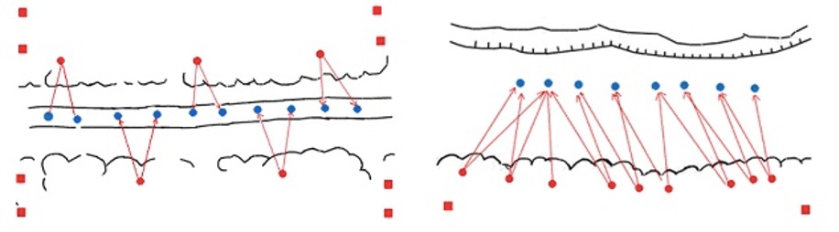

Лінійна засідка

Червоні точки – бійці групи нападу, квадрати – бійці групи спостереження.

### Засідка клин.

Підрозділ ділиться на дві частини (необов’язково рівні), які розташовуються по обидва боки дороги. Ворог, що потрапив у таку засідку, опиняється під перехресним вогнем із двох протилежних напрямів і не має можливості організувати ефективний опір, оскільки ховатися йому ніде.

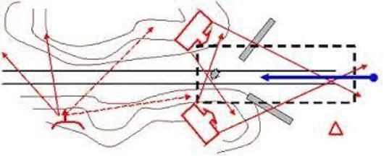

Засідка клин

Недоліки засідки:

* не виконується на рівній місцевості, тому що дві частини засадної групи змушені будуть стріляти в напрямку один одного;
* потребує багато особового складу – це не завжди можливо в умовах невеликого диверсійного підрозділу;
* у такому типі засідки ускладнена координація спільних дій, зокрема відхід із позицій.

### Засідка дуга.

Влаштовується на повороті, звуженнях дороги, ділянках дороги з великими канавами або з непрохідною перешкодою по один бік (скелі, яри, урвища), де загін має змогу обстрілювати ворога по всій площині.

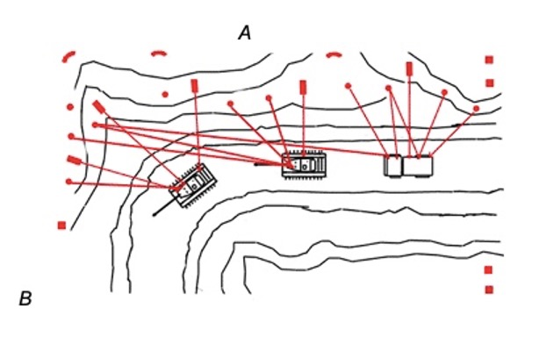

Засідка дуга

Група нападу і флангова група прикриття *(А)* розташовуються уздовж довгого відрізка, що веде до вигину шляху. Це буде зона ураження. Інша група прикриття *(В)* розташовується під прямим кутом до групи нападу вздовж короткої ділянки дороги відразу за вигином. Як тільки напад починається, група *В* встановлює межу, до якої противник може відступити під натиском групи нападу, використовуючи сильний перехресний вогонь.

### Засідка проти бронетанкової техніки.

Це засідка на транспортні колони, що пересуваються по обмеженій для маневру місцевості (шосейних та ґрунтових дорогах, мостах). Вражаємо головну та замикаючу машину: їхнє знищення дозволить зупинити рух усієї колони:

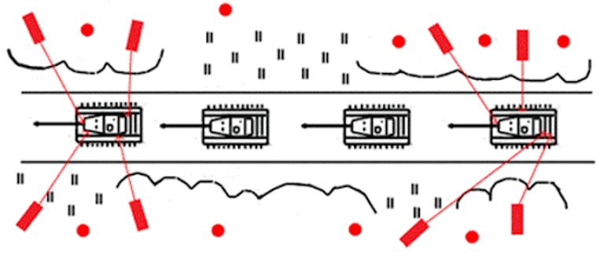

Засідка бронетехніка

На кожний танк зосереджуємо три протитанкові засоби (ручних протитанкових гранатометів, протитанкових ракетних комплексів тощо). Стріляємо в основні вразливі місця танка: стик башти та корпусу, прилади спостереження, ходову частину, борт і корму. Для того щоб ворожі підрозділи не могли залишити техніку, один боєць засідки веде вогонь по техніці, інший стріляє по тих, хто намагається покинути небезпечну зону. > Важливо: не можна починати атаку, доки ворог не ввійде в зону ураження. Якщо розпочати її надто рано, коли в зоні ураження знаходиться тільки головна частина колони, то решта колони може зробити обхід групи нападу, який група охорони може не стримати.

### Точкова засідка.

Це зосередження вогню на малій ділянці. Організовується невеликим підрозділом проти малої рухомої групи ворога або проти частини колони. Часто застосовується проти дозорів і груп ворожої охорони. > Важливо: необхідно здійснити одноразовий шквал вогню, щоби вразити необхідну ціль за одну хвилину. Якщо бій затягнеться, засадну групу обійдуть із флангів і знищать, оскільки вона вразлива з боків і ззаду.

## Озброєння засідки

Озброєння засідки також залежить від завдання підрозділу:

* на пішу колону застосовуються автомати, кулемети і гранати;
* на колонну транспорту чи бронетанкової техніки — ручні протитанкові гранатомети та протитанкові міни;
* на піший підрозділ ворога з метою захоплення полоненого — безшумна зброя.

Ефективним засобом знищення живої сили та техніки ворога є міни. При засідці на піхотний підрозділ ворога варто використовувати саме міни направленої дії:

* радянську протипіхотну міну МОН-50 (її більш потужний аналог МОН-90)
* американську “Клеймор” М-18.

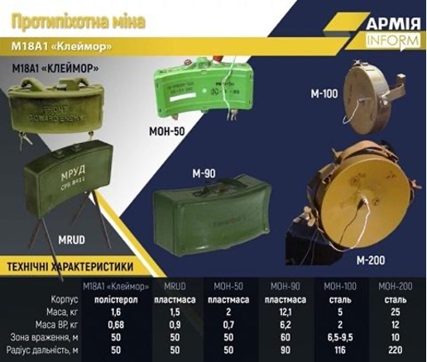

Протипіхотні міни

Піхотний підрозділ можна повністю знищити за допомогою мін, навіть без застосування стрілецької зброї.

## Правила в засідці.

Засідка повинна бути прихованою, створюючи для ворога ефект несподіванки. Очікуючи ворога бійці підрозділу мають дотримуватися цілковитої тиші та нерухомості.

Не можна:

* рухатися по території організації засідки;
* розмовляти та шепотіти;
* користуватися мобільним телефоном;
* палити;
* залишати ознаки перебування (упаковки від їжі, папір тощо), їх треба забирати із собою або закопувати.

Щоб уникнути радіоперехоплення та пеленгації, встановлюється режим радіомовчання: радіостанція підрозділу працює тільки на прийом, вихід в ефір дозволяється виключно при виникненні непередбачуваних обставин. **База** може бути обладнана осторонь від засідки, коли час перебування у вичікуванні ворога затягується.

Облаштування днювання:

* воно не повинне привертати увагу до засідки;
* коли частина особового складу відпочиває, інша веде спостереження;
* група повинна бути готова залишити днювання в будь-який час;
* у ньому складаються речі, які будуть заважати при проведенні засідки (рюкзаки, спальні мішки і килимки тощо);
* воно може призначатися «проміжним» пунктом збору після проведення засідки.

Якщо місцеві жителі вас помітили, краще змінити місце засідки: ворог може використовувати місцеве населення для ведення розвідки або діяти під їхнім виглядом.

Якщо у районі проведення засідки з’явилися ваші військові підрозділи:

* не намагайтеся вступити з ними в контакт або попередити їх про свою присутність.
* негайно доложить керівництву про всі випадки виявлення своїх військ, можливо, під виглядом наших військ діє ворог.

У випадку, коли ворог виділяє розвідку, яка рухаючись попереду, в разі небезпеки попереджає основну частину. Ми чикаємо, коли між розвідкою і групою порушиться візуальний контакт. Потім за допомогою безшумної зброї винищуємо розвідку. Як що контакт не порушився, розвідку пропускаємо далі і атакуємо лише основну частину ворожого загону. Розвідку знищуємо окремою групою.

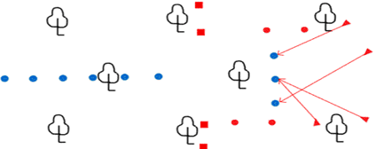

Знищення розвідки

На чолі піхотного підрозділу ворога прямує розвідка. Її знищують бійці, озброєні безшумною зброєю (позначені трикутниками). Трупи прибираються, маскуються в гущавині. Після цього вся група очікує підходу основних сил ворога та раптовим вогнем знищує його.

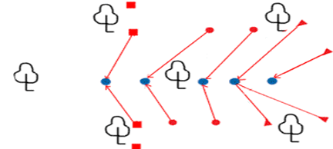

Знищення основної групи противника

## Етапи засідки

Етапи — дії, що розпочинаються з появою ворога або з його входженням у зону засідки. Момент початку активних дій визначає командир групи.

### 1) Вогневе ураження

Після умовного сигналу до відкриття вогню група нападу відкриває вогонь і здійснює концентроване вогневе ураження в завчасно визначених межах. При цьому інтенсивність вогню важливіша за точність. Таким сигналом може бути:

* підрив вибухівки завчасно закладеної на шляху пересування ворога;
* постріл гранатомета;
* відкриття вогню кулеметником.

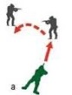Кожен боєць має знати межі загального вогневого ураження та свій особистий сектор обстрілу. Через детонацію вибухових пристроїв піднімається щільна хмара пилу. Це обмежує видимість, створюючи димову завісу, якою може скористатися ворог і відступити. Тому знищуємо ворога точним вогнем стрілецької зброї та ініціюємо вибухові заряди.

**а) Дві цілі.** Починати стрільбу треба з крайньої правої цілі, розвертаючись по ходу стрільби справа наліво (а):

Засідка - дві цілі

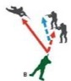**б) Три цілі.** Якщо вогонь ведеться по ворожій групі, яка рухається фронтально, першою вражається ціль, яка рухається замикаючою (далі від вас) із подальшим перенесенням вогню по цілях, що йдуть попереду (ближче до вас).

Засідка - три цілі

**в) Відступ.** Попереду декілька солдатів ворога, які відступають у повний зріст, а один прикриває лежачи, ми знищуємо прикриття а потім і відступ.

Засідка - відступ

### 2) Обшук

* Після закінчення вогневого ураження група завмирає. Якщо в зоні ураження помітно якісь рухи чи звуки — знову відкривається вогонь.
* Якщо навколо вже все тихо — усі бійці по черзі перезаряджають зброю, частина підгрупи забезпечення висувається вперед — робить контрольні постріли по ворожих тілах, переходить межу, займає там позицію та подає сигнал про безпеку.
* Кулеметник із помічником висувається до межи для прикриття найбільш небезпечного напрямку.
* Друга частина підгрупи забезпечення висувається до розбитого ворога: збирає зброю, боєприпаси, військове спорядження та майно, які можливо забрати із собою.
* Групи прикриття та спостереження залишаються на своїх місцях і страхують підрозділ забезпечення.

Важливо: не захоплюйтесь обшуком і «добиванням»: 100% до ворога вже йде підкріплення!

Якщо чисельність ворожого загону рівна вашому або більше, то весь вогневий контакт повинен тривати не більше десяти секунд. Після цього необхідно почати відхід основної групи, навіть якщо в ворога багато живих і він продовжує активно чинити опір. Пара заздалегідь призначених кулеметників, переміщуючись, прикриває відхід ще 10-15 секунд і йде останньою.

### 3) Відхід

* Після обшуку вся група організовано та швидко відступає в попередньо визначене безпечне місце.
* Під час відступу залишаємо розвідку: вона обстріляє переслідувачів і відверне погоню від напрямку основної частини загону.
* На відході використовуємо вибухівку. Поки дезорієнтований ворог перебудовує свої порядки: швидко відступаємо.
* В деяких випадках командиром може прийняти рішення пропустити колону, не виявляючи себе.

## Дії проти засідки.

### Пересування колоною:

* треба добре вивчити маршрут руху та прокласти його на території найбільш безпечних районів;
* бажано замінувати місця ймовірних засідок, якщо рухаєтесь одним і тим же маршрутом протягом тривалого часу;
* необхідно уникати накатаних доріг, щоб уникнути підриву;
* заздалегідь готуємося подоланню небезпечної ділянки (наприклад, наблизившись до ймовірних місць засідок, бойову охорону можна обстріляти й спровокувати ворога на відповідний вогонь).

Ворог спробує знищити командно-штабні машини й машини зв’язку, тому при нападі важливо зберігати або в найкоротші терміни відновити управління колоною.

Для цього:

* колона має бути максимально забезпечена радіозв’язком або мати розроблену систему простих і зрозумілих сигналів, які можна передавати по колоні;
* на кожній машині має бути організоване спостереження за машинами, які йдуть попереду й позаду;
* ще до початку руху треба розділити колону на три частини та призначити старших, які будуть ними управляти.

Приклад: «Передова частина колони – з 1-ої по 10-у машини. Старший – капітан Марченко, знаходиться у 5-ій машині».

Старші мають чітко знати порядок їхніх дій при потраплянні в засідку, щоби навіть при втраті командира вони були здатні відновити управління своїми частинами колони й виконати завдання.

Потрапивши у засідку, командир підрозділу повинен негайно:

* зв’язатися зі начальником і доповісти про ситуацію;
* викликати авіацію, якщо є необхідність — підкріплення з резерву,
* вивести головні сили з-під удару, якщо дозволяє місцевість.

При пошкоджені передньої та задньої машини, треба спробувати зіштовхнути їх убік, щоби звільнити шлях колоні. Зупинена колона — відмінна мішень.

Відтягуйте хвіст назад, коли основний вогонь ведеться по голові колони. І дійте навпаки, якщо під обстріл попав хвіст. Якщо найбільш вибухонебезпечний вогонь ведеться по центру колони, то доцільно розвести головні й прикінцеві машини в різні боки.

Команди особовому складу:

* розосередитися;
* організувати систему вогню, яка позбавить супротивника здатності маневрувати або обмежить його можливості.

На першому етапі бою вогонь засідки найсильніший: треба сховатися, роздивитися й організувати розвідку цілей.

З перших хвилин бою треба встановити жорсткий контроль за витратами боєприпасів: кожен боєць має знати, що стріляє лише по виявленому ворогу.

Скоро вогонь стихатиме, і ворог буде намагатися відійти. Саме в цей момент він є найбільш вразливим. Тоді силами заздалегідь створених мобільних груп можна спробувати обійти ворога з флангу та знищити його або перешкодити його відходу під вогнем своїх сил.

Розташування ворога в засідці може не дозволити йому нанести вогневе ураження одночасно колоні та передовій охороні. Дуже важливо, виконуючи обхідний маневр, придушити вогневі засоби засідки, особливо БМ.

Димова завіса може допомогти при потраплянні в засідку. На бронетехніці є система відбиття димових гранат, її можна встановити і на автомобілях. Той хто робить димову завісу в колоні, визначається заздалегідь, він тримає димові гранати готовими до використання в руках, а не в рюкзаку. Одночасно з цими діями забезпечується евакуація вбитих, поранених і пошкодженої техніки.

Прорив через засідку має бути заздалегідь передбачений та спланований, щоб уникнути важких втрат у колоні.

# Тактичні дії різних бойових ситуації

## 1. Раптовий вогонь супротивника

### Дії бійців:

1. Негайно займають найближчі укриття та відкривають вогонь по противнику у відповідь;
2. Підтримують зв’язок із сусідами зліва та справа та з командиром групи;
3. Повідомляють йому про позиції ворога.

### Дії командирів:

1. Виявляти і вести прицільний вогонь по наявних або ймовірних вогневих точках і позиціях ворога;
2. Доповідають обстановку командиру підрозділу;
3. Керувати вогнем, використовуючи команди управління:
   * привернення уваги особистого складу;
   * спрямування на ціль;
   * опис цілі;
   * дистанція до цілі;
   * спосіб ведення вогню (одиночний чи безперервний);
   * команда на відкриття вогню;
4. Перевіряють стан своїх підлеглих;
5. Підтримують зв’язок із командиром відділення (взводу);
6. Керують бійцями.

### Дії командира підрозділу:

1. Визначати, можливість виходу підрозділу із зони ураження;
2. Визначати, можливість підрозділу відкрити вогонь під обстрілом на придушення ворога;
3. Оцінює обстановку:
   * розташування вогневих позицій ворога та його загороджень;
   * наявність та сили ворога ;
   * вразливі фланги;
   * приховані підступи до позиції ворога;
4. Визначає подальші варіанти вогню, маневрів, атак, проривів, захватів та зачистки будівлі чи траншеї тощо.
5. Доповідає обстановку командиру взводу (роти) та починає діяти.

### Загальні правила під раптовим вогнем

* Рухайтеся від прикриття до прикриття: не давайте ворогу прицілитися, переміщайтеся ліворуч;
* Намагайтеся залишати сонце за спиною;
* Якщо немає змоги активно рухатися, відразу ж падайте й відповзайте (перекочуйтесь) за будь-яке укриття, одночасно готуючись до бою;
* Якщо вас декілька, не скупчуйтесь, маневруйте, прикриваючи один одного вогнем;
* Якщо під раптовим вогнем боєць, що рухався поруч, поранений, не допомагайте йому негайно, ризикуєте стати 200.
* Щоб захиститися від ручної гранати, яка впала поруч, потрібно впасти на спину головою від гранати. Лице прикрити зброєю, рот відкрити. Хто побачив гранату, дає сигнал: «Граната праворуч (ліворуч, позаду)».

## 2. Контакт з ворожою групою на близькій дистанції.

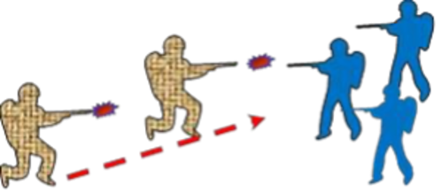

Засідка - близький контакт

Дії:

* назад бігти не можна — розстріляють у спину;
* негайно відкривайте вогонь у бік ворога;
* одночасно переміщуйтесь уперед до супротивника;
* намагайтесь опинитися праворуч від нього;
* наблизившись до ворога, на ходу розстрілюйте його;
* стріляйте по корпусу, або під бронежилет: рикошет краще, ніж не потрапити зовсім;
* дійте якнайшвидше: у перші секунди не шкодуйте патронів;
* поки стріляєте, периферійним зором знайдіть місце, де можна буде сховатися та перезарядити зброю.

Дії в складі підрозділу залежать від ситуації. Залежно від рішення, яке ухвалює командир, підрозділ або приймає бій, або виходить з нього.

## 3. Протидія снайперу

Велика небезпека на полі бою є снайпери.

Протидії снайперу:

* не перебувайте на відкритому просторі, якщо можливо;
* дотримуйтесь маскування;
* утримайтеся від зайвих рухів: переміщення демаскує;
* якщо переміщуєтесь, постійно змінюйте ритм руху: рухливі цілі важче вразити, якщо вони переміщуються ривками;
* не робіть передбачувані дії: не ходіть до туалету або палити в той самий час, до одного й того ж місця кожен день;
* не втрачайте обережності вночі: із сучасними приладами нічного бачення темрява не забезпечує прикриття;
* зробіть приманку, відволікайте увагу снайпера, встановіть звідки веде огонь та знищите його.
* не намагайтеся виносити пораненого снайпером солдата на собі, евакуюйте його за допомогою бронетехніки, витягуйте за допомогою «кішок» або заздалегідь підготовлених гаків на мотузці, закиданням петлі на ногу пораненого.

## 4. Мінометний обстріл

Правила безпеки:

* прислухайтеся до звуків мін, що летять;
* негайно падайте й утискайтеся в землю або займіть укриття;
* не підводьтесь, не намагайтеся втекти із зони обстрілу: є ймовірність поранення мінними осколками;
* дочекайтеся, поки не прозвучить, 8-10 розривів, потім почекайте три хвилини, після чого швидко міняйте позицію або йдіть в укриття;
* надайте допомогу тим, хто її потребує, після обстрілу і в укритті;
* використовуйте штучні та природні укриття й складки місцевості — в них можна сховатися в перервах між серіями пострілів;
* не знімайте бронежилет і каску.

Важливо: при виборі укриття майте на увазі, що кущі, окремі дерева, електроопори тощо викликають вибух міни в повітрі. Площа ураження збільшується, а осколки можуть не передбачувано змінювати траєкторію руху.

## 5. Артилерійський обстріл.

Основний захист від вогневого ураження — інженерне обладнання позиції підрозділу.

Правила безпеки:

* розосередьтеся;
* перебратися до окопу і залягти якомога глибше;
* у перервах між прильотами снарядів ведіть спостереження, підіймаючи голову над бруствером на рівень очей - ворог може атакувати в перерві;
* прикривайте вуха долонями, а рот тримайте відкритим, щоби зберегти барабанні перетинки або керуйтеся тактичними навушниками.

## 6. Повітряний напад.

Дії у населеному пункті під час повітряного удару:

* якщо ви на відкритій ділянці, ляжте горілиць і не дивіться вгору.
* переповзайте в укриття, якщо воно поруч.
* не біжіть: різкий рух обов’язково приверне увагу пілота.
* пам’ятайте, що вертоліт спочатку робить зворотні рухи, потім відкриває вогонь.

Дії на відкритій місцевості під час повітряного удару:

* намагайтеся зайняти укриття в ямі від вибуху або за товстим стовбуром дерева.
* не збирайтеся в групу — розосередьтеся.
* якщо вам доводиться бігти або їхати, робіть це під кутом, не прямо по курсу літака або гелікоптера.

# Охорона та оборона важливих об’єктів та комунікацій.

Під час охорони та оборони важливих об’єктів і комунікацій основними завданнями підрозділу є недопущення проникнення до об’єктів ворога, та відбиття нападу. В залежності від завдання, умов обстановки, а також характеру функціонування об’єктів (комунікацій) підрозділи ведуть охоронні, оборонні, сторожові, загороджувальні, патрульні дії.

Охорона організовується і здійснюється відповідно до положень статуту щодо ведення сторожової охорони, оборона – відповідно до положень щодо оборонного бою з урахуванням особливостей ведення стабілізаційних дій.

За розмірами об’єкти поділяються на:

* малі об’єкти (з довжиною периметру до 1 км) – склади, невеликі мости тощо;
* середні об’єкти (з довжиною периметру до 3 км) – заводи, великі мости тощо;
* великі об’єкти (з довжиною периметру 9-27 км) – аеродроми, базові райони тощо.

Залежно від розмірів та місця розташування об’єктів (всередині населеного пункту, на його околиці або поза населеним пунктом) на взвод може покладатися охорона та оборона до трьох малих об’єктів або одного середнього, на відділення – одного малого об’єкту. Взвод (відділення), що призначений для охорони та оборони важливого об’єкту, може входити до складу основних сил, підрозділу посилення охорони і оборони, проти-диверсійного резерву, підрозділу для ліквідації наслідків нападу.

З прибуттям взводу (відділення) і зайняттям визначеного об’єкту командир організовує спостереження і безпосередню охорону та готує підрозділ і об’єкт до оборони. Територія об’єкту і підступи до нього обладнуються в інженерному відношенні. Для бойової техніки і вогневих засобів готуються вогневі позиції, для особового складу, боєприпасів та інших матеріальних засобів облаштовуються укриття. На прихованих підступах виставляються секрети і сторожові пости, висилаються дозори і патрулі. На закритих від спостереження ділянках встановлюються мінні поля і сигнальні засоби. За необхідності організовується кругова оборона.

Виявлений ворог на підступах до об’єкта блокуються, сковуються вогнем та знищуються. У разі раптового нападу ворога на об’єкт, що охороняється, чергова зміна охорони, а також особовий склад, що перебуває поблизу об’єкта, відбиває напад вогнем усіх засобів з метою недопущення проникнення ворога до об’єкту.

Охорона організовується і здійснюється з метою недопущення раптового нападу наземного ворога, проникнення його розвідки і забезпечення часу і вигідних умов для розгортання підрозділів у бойовий порядок і введення в бій.

У всіх умовах обстановки у взводі здійснюється безпосередня охорона. За розпорядженням старшого командира взвод може виконувати завдання в інших органах охорони: в бою – у бойовій, на марші – у похідній, при розташуванні на місці – у сторожовій охороні.

Безпосередня охорона організовується командиром взводу на основі отриманого завдання, умов обстановки і вказівок старшого командира та здійснюється спеціально призначеними спостерігачами; в обороні і при розташуванні на місці, крім того, –черговими вогневими засобами і часовими біля бойових машин та місць відпочинку особового складу; а при розташуванні взводу на місці окремо від роти також парними патрулями.

Під час організації охорони командир взводу вказує порядок ведення спостереження за місцевістю, повітрям і сигналами командира роти (взводу), призначає спостерігача, вказує його місце і завдання, а також встановлює порядок дій особового складу у разі раптового нападу диверсійної групи. В обороні і при розташуванні на місці, крім цього, командир взводу визначає необхідну кількість чергових вогневих засобів і чатових, їхні місця і завдання, а при розташуванні взводу на місці окремо від роти – склад патрульних і маршрути їх руху.

На кожну добу для розпізнавання своїх військовослужбовців встановлюються пропуск і відгук. Пропуском служить найменування озброєння або бойової техніки, наприклад «покемон», а відгуком – назва населеного пункту, що починається з тієї ж літери, що і пропуск, наприклад, «Полтава».

Пропуск повідомляється усно усьому особовому складу підрозділів, які призначені в охорону, розвідку і особам, які висилаються за межі підрозділу, а вночі і в межах розташування свого підрозділу; відгук – командирам цих підрозділів, а також особам, що посилаються для передачі усних наказів.

Пропуск запитується у всіх осіб, які проходять через рубіж охорони і переміщуються по розташуванню підрозділу вночі, а відгук – у осіб, які передають наказ командира, і командирів підрозділів, що ведуть розвідку.

Пропуск і відгук вимовляються тихо. Усі особи, які не знають пропуску, а прибулі з наказом – відгуку, затримуються. Затриманих командир взводу опитує особисто, і залежно від обставин дозволяє їм прямувати далі або направляє під конвоєм до командира, що вислав охорону.

Особовий склад, який призначений в охорону, повинен знаходитися у постійній готовності до дій; дотримуватись встановленого порядку чергування, відпочинку; виконувати заходи маскування і виявляти високу пильність, рішучість і стійкість.

**Спостережний пост (СП)** – це укомплектована особовим складом позиція створена для контролю та спостереження за певною територією, об’єктом або подіями. СП може бути постійним або тимчасовим.

**Спостереження** проводиться з метою нагляду та вчасного повідомлення про будь-яку ситуацію або інциденти, що можуть мати місце в районі відповідальності. Спостережний пост РХБ (радіаційної і хімічної розвідки об’єктів і місцевості)призначається для ведення розвідки наземного і повітряного ворога.

В обороні і при розташуванні на місці за рішенням старшого командира від взводу може виділятися СП. Пост розташовується у місці, яке забезпечує найкращий огляд місцевості перед фронтом, на флангах, а за можливості і в тилу підрозділу. Він повинен мати скриті підходи та бути ретельно замаскованим.

СП складається з двох-трьох спостерігачів, один з яких призначається старшим. На СП мають бути прилади спостереження, великомасштабна карта або схема місцевості, журнал спостереження, компас, годинник, засоби зв’язку і подачі сигналів, а у спостерігача – прилади спостереження. Для спостереження вночі та в інших умовах обмеженої видимості виділяються ліхтарі, прилади нічного бачення і засоби освітлення місцевості. На посту РХБ спостереження, крім цього, мають бути прилади радіаційної і хімічної розвідки та засоби для подачі сигналів оповіщення про зараження.

Під час постановки завдання СП або РХБ командир взводу вказує:

* склад, старшого поста;
* орієнтири та умовні найменування місцевих предметів;
* відомості про противника (де знаходиться, що робить, звідки очікується його поява);
* відомості про свої підрозділи;
* місце поста;
* сектор (смуга, об’єкт) спостереження;
* за чим спостерігати, що установити, на що звертати особливу увагу;
* порядок ведення РХБ розвідки, сигнали оповіщення;
* порядок доповідей результатів розвідки;
* час готовності.

З отриманням завдання старший СП організовує його зайняття, обладнання, маскування і ведення розвідки. Він зобов’язаний:

* вивчити противника і місцевість у зазначеному секторі спостереження;
* скласти схему орієнтирів;
* встановити порядок спостереження і визначити черговість зміни спостерігачів;
* перевірити справність приладів спостереження, засобів зв’язку і оповіщення;
* доповідати командиру про готовність до виконання завдання і результати спостереження.

Старший посту РХБ спостереження, крім того, повинен встановити порядок вмикання приладів РХБ розвідки, знати сигнали оповіщення про зараження та порядок їх передачі.

Перед початком розвідки спостерігач повинен

* детально вивчити місцевість у секторі спостереження;
* визначити відстані до орієнтирів і характерних місцевих предметів і де, ймовірніше всього, ворог може розташувати живу силу, бойову техніку і вогневі засоби, інженерні споруди і загородження;
* запам’ятати кількість, форму, розміри і місця розташування місцевих предметів.

Розвідка ведеться безперервно і в залежності від обстановки здійснюється позмінно або всім складом СП одночасно. Спостереження починається, як правило, з ближньої зони і ведеться справа наліво, від себе в глибину послідовним оглядом місцевості і місцевих предметів за зонами спостереження. Виявивши ціль, спостерігач визначає її положення відносно орієнтирів і доповідає старшому СП. Старший СП встановленим порядком доповідає про виявлену ціль командиру, який виставив пост, наносить її на карту і робить запис у журналі спостереження.

Розвідка повітряного противника ведеться з метою своєчасного виявлення засобів повітряного нападу та оповіщення підрозділів. Спостереження за повітрям ведеться безперервно усім особовим складом, окремо можуть призначатися спостерігачі та обладнуватися пост повітряного спостереження. Спостереження ведеться за допомогою оптичних приладів послідовним переглядом повітряного простору, починаючи від обрію. Виявивши повітряну ціль, спостерігач негайно подає сигнал оповіщення, визначає характер цілі, напрямок польоту і доповідає командиру (старшому СП). Пост РХБ спостереження безперервно веде спостереження у визначеному районі. У встановлений час і при кожному артилерійському та авіаційному нальоті противника вмикає прилади РХБ розвідки і стежить за їхніми показниками. У разі виявлення дози випромінювання 0,5 рад/рентген і більше старший поста доповідає командиру, який його виставив, і за його вказівкою подає сигнал «Радіаційна небезпека».

У разі виявлення хімічного або біологічного зараження старший поста негайно подає сигнал «Хімічна тривога» і доповідає командиру, який виставив пост. Результати спостереження заносяться у журнал спостереження.

Для ведення спостереження в призначених районах, секторах розгортаються постійні і тимчасові спостережні пости. У залежності від умов обстановки й обсягу завдань до складу спостережного посту може бути включено від одного військовослужбовця до 2 мобільних груп швидкого реагування на штатній техніці з необхідним запасом боєприпасів, засобами зв’язку, радіолокаційного огляду, нічного бачення і освітлення місцевості. Склад спостережного посту під час охорони важливого об’єкту зазвичай нараховує 2 бійців.

## Встановлення та організації служби на СП:

* визначити точне місце знаходження СП на місцевості;
* створити систему зв’язку;
* визначити захисні позиції СП та сектори стрільби.

### Спорудження СП:

* побудова СП;
* обнесення території колючим дротом на відстані 40-50 метрів від СП якщо це можливо «це межа ураження ручними гранатами»;
* будівництво сховищ та захисних позицій, фортифікація місця (для стрільби з різних видів зброї), підготовка укриття для особового складу та техніки;
* підключення електропостачання. Встановлення пристроїв для безперебійного та постійного забезпечення засобів зв’язку електроенергією;
* встановлення системи сигналізації навколо СП;
* розроблення та введення в дію інструкції для несення служби, панорамної схеми місцевості з нанесеними секторами спостереження;
* розбудова інфраструктури СП.

Місце розташування СП обирається з максимальним урахуванням завдання покладеного на підрозділ.

### Врахування місця встановлення СП:

* що необхідно бачити для виконання поставленого завдання;
* розташування конфронтуючих сторін;
* які райони і напрямки необхідно тримати під спостереженням;
* наявність між сусідніми СП прихованого від спостереження «мертвого» простору;
* умови взаємодії із сусідніми СП;
* висоту розташування самого СП;
* географічні особливості місцевості.

### Особовий склад СП.

СП як правило комплектується особовим складом з розрахунку цілодобового спостереження та забезпечення мінімальної безпеки. Особовий склад повинен бути поділений на три зміни:

* чергова;
* пильнуюча;
* відпочиваюча зміна.

На спостережному посту повинно знаходитись що найменш дві особи. Один спостерігає а інший відпочиває. Потрібно мати на увазі, що при веденні спостереження в нічний час, кількість спостерігачів збільшується. Якщо ситуація в зоні відповідальності є напружена, кількість особового складу збільшується.

### Обладнання спостережного посту:

* біноклі, прилади нічного бачення, спеціальне освітлення для читання карти, або документів, камера або відеокамера, прожектор на спостережній вежі, комплект для обслуговування оптичних приладів;
* документація витяг (SОР), правила застосування зброї, карта району спостереження з позначеними на ній районами особливої уваги;
* панорамні фотографії або схеми із позначенням характерних місцевих предметів та відстаней до них, довідник з малюнками літаків, вертольотів, танків, БМП (БТР), що використовуються сторонами, які беруть участь у конфлікті, а також типове обмундирування і знаки розпізнавання, журнал реєстрації спостережень, план охорони та оборони СП, зразки подачі рапортів, графік чергування, перелік ступенів бойової готовності, переговорні і кодові таблиці, інструкції про порядок оповіщення і підйому по тривозі, дій при пожежі, затриманні порушників і їх конвоюванні, по застосуванню і обслуговуванню наявної техніки та обладнання;
* приладів зв’язку, зокрема керівництво зі зв’язку, в якому вказані позивні, частоти, та час доповідей;
* озброєння СП має бути здатним захистити себе протягом часу необхідного для прибуття групи швидкого реагування.

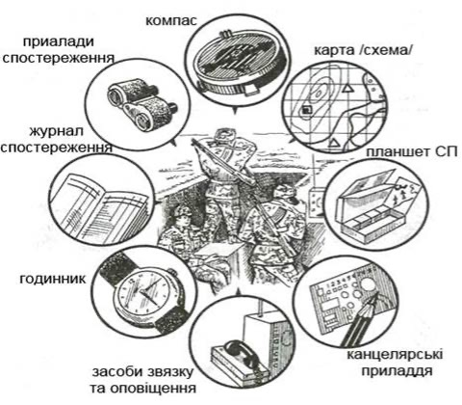

Обладнання СП

Крім особистої зброї на СП повинен бути створений запас боєприпасів на випадок ведення оборони, включаючи гранати та сльозоточивий газ, сигнальні пістолети, освітлювальні ракети та трасуючі боєприпаси. Підступи до посту повинні бути розчищенні для створення широкого сектору обстрілу. Поруч або на території важливого об’єкту:

* повинна бути обладнана площадка для прийому гелікоптера, обладнання для приземлення і зльоту гелікоптера, особовий склад повинен бути навченим приймати гелікоптер як в день так і вночі;
* додаткові запаси продовольства та питної води що знаходяться в укриттях;
* засоби надання першої медичної допомоги;
* ліки від простуди та іншої хвороби, що притаманні місцевості;
* запасні акумулятори, батареї;
* інструменти для простого ремонту;
* засоби пожежогасіння;
* генератор для електропостачання;
* місце заряджання та розряджання зброї;
* біля СП повинен стояти плакат, який повинен вказувати на приналежність цього СП, а також на дії місцевого населення. Приклад: «Ви наблизились до зони охорони об’єкту, подальший рух заборонено».

## Секрет

Секрет має ті ж функції що й СП але його виставлення та несення служби на ньому має бути прихованим.

Секрет розгортається за вказівкою командира, на обмежений час, за межами периметру важливого об’єкту, на найбільш загрозливих підступах до нього. Кількість обладнання визначається можливістю особового складу взяти з собою необхідні засоби та обладнання. Мінімальне устаткування для секрету – засоби спостереження та зв’язку та журнал реєстрації спостереження.

Секрети зазвичай застосовуються для спостереження за зонами та подіями тимчасового характеру які не можуть спостерігатися зі стаціонарного спостережного посту.

Секрет виставляється від сторожової застави на віддаленні до 300-400 м у складі 2-3 бійців, один з них призначається старшим. Секрет потай займає і обладнує вказане місце і веде безперервне спостереження за противником та місцевістю. Старший секрету встановлює порядок спостереження, підтримує постійну бойову готовність секрету і зв’язок з командиром, який його виставив. Секрет несе службу беззмінно протягом дня або ночі, потай, нічим себе не виявляючи. **Він нікого не затримує і не опитує.** Про появу одиночних солдатів, цивільних осіб та груп противника старший секрету доповідає командиру, що вислав секрет. Під час нападу противника на секрет він відкриває вогонь і відходить, продовжуючи вести спостереження. Із закінченням часу несення служби або за командою командира, який вислав секрет, особовий склад повертається на сторожову заставу.

**Рухомий патруль** - це група бійців на штатній техніці або в пішому порядку, яка виконує завдання щодо спостереження за місцевістю на підступах до важливого об’єкту з метою виявлення порушень особливого режиму, а також затримання, огляду осіб, які порушують правила особливого режиму, і доставки їх до поліції, вилучення зброї і боєприпасів, інші завдання.

### Склад рухомого патруля:

* піший рухомий патруль в межах периметру важливого об’єкту – 2 бійця;
* рухомий патруль в межах периметру важливого об’єкту на техніці 3 бійця;
* рухомий патруль за межами зовнішнього периметру важливого об’єкту на техніці 5 бійців.

В залежності від розміру важливого об’єкту, для патрулювання периметру може призначатись декілька піших або рухомих патрулів, для кожного патруля призначається маршрут патрулювання, при чому патруль який рухається вздовж визначеного маршруту має мати зв’язок зі спостережними постами вздовж яких здійснює патрулювання та взаємодіяти з зазначеними СП.

### Контрольно-пропускний пункт стратегічного об’єкту.

**КПП** (блок-пост) – це укомплектована особовим складом військова позиція створена для перевірки, огляду та контролю руху транспорту та людей в або з певної території чи об’єкту. В залежності від специфіки операції та завдання створюється стаціонарний або тимчасовий КПП.

КПП на в’їзді або виїзді до важливого об’єкту призначене для контролю за пересуванням людей і транспортних засобів на території та з території важливого об’єкту. В залежності від розмірів стратегічного об’єкту може обладнуватися декількома КПП, контрольно-основне та допоміжне.

В склад КПП яке являється одним із об’єктів системи охорони та оборони стратегічного об’єкту може входити від 1 відділення до взводу. Службу на КПП несуть три зміни, тривалість чергування кожної зміни 4 години а в загрозливій обстановці посилюється додатковими силами та засобами і триває 8 годин.

Кількість особового складу КПП залежить перш за все від загальної ситуації в зоні стратегічного об’єкту. Частіше КПП укомплектовується одним відділенням. Якщо є навчанні собаки то їх використовують для перевірки людей та багажу. При спокійній обстановці де населення з повагою ставиться до військових, на КПП застосовується мінімальна кількість особового складу.

Якщо обстановка в зоні стратегічного об’єкту є напруженою, на КПП призначається більша кількість особового складу з відповідним озброєнням, це дозволить належним чином реагувати на загрозу.

### Обороні та патрульні дій СП

Все обладнання, яке встановлене на СП повинно функціонувати, карти, книги та інші документи повинні бути готовими до роботи. Особисті предмети радіоприймачі, мобільні телефони і журнали заборонені, так як відволікають від несення служби. Боєць, що заступає на чергування повинен прибути за 20-30 хвилин до початку несення служби, це робиться з метою введення спостерігача в обстановку та надати можливість адоптуватися на місцевості.

Систематичне спостереження на СП проводиться планово, відповідно інструкції. Боєць оглядає всю місцевість та прилягаючі дороги. Застосовує оптичні засоби спостереження у разі потреби. Для швидких доповідей і якісного спостереження, місцевість поділяється на сектори. Огляд місцевості ведеться зліва на право від себе в одаль. Помічені інциденти заносяться в книгу спостереження.

Вночі спостерігач використовує прилади нічного бачення, не більше як 3-5 хвилин, після чого повинен дати очам відпочити на протязі 10-15 хвилин.

Служба на СП триває 4 години, в екстремальних умовах посилюються додатковим особовим складом і триває 8 годин.

При небезпечних ситуаціях, таких як стрільба поблизу розташування СП та ін., боєць негайно доповідає командиру або черговому КСП підрозділу та може здійснювати попереджувальні постріли, подавати встановлені сигнали за допомогою сигнальних ракет.

Принцип спостереження та доповідь:

* шукати та бачити;
* слухати та чути;
* оцінювати, те за чим спостерігали;
* доповідати про те, що спостерігали.

### Зв’язок

На СП повинен бути зв’язок з командиром підрозділу (черговим КСП підрозділу який розгорнутий на території важливого об’єкту), з резервом, та сусідніми спостережними постами. Це може бути телефонна лінія або радіо мережа. При цьому для зв’язку з командиром підрозділу бажано мати обидві лінії. Перевірка зв’язку проводиться під час кожної зміни, бажано мати резервну радіостанцію та додаткову батарею.

Для переговорів розробляється спеціальна переговорна таблиця. В таблиці передбачаються кодовані слова та сигнали управління (оповіщення). Це захистить інформацію від ворожого прослуховування. Індивідуальне спорядження бійців СП, включає в себе: відповідну форму одягу, особисту зброю, захисне спорядження та індивідуальну медичну аптечку.

### Несення служби на контрольно-пропускному пункту стратегічного об’єкту (КПП-СО)

Завдання КПП-СО є повне або часткове блокування в’їзду (виїзду), попередження ввозу (вивозу) боєприпасів та інших заборонних засобів, що можуть бути використані для протиправної діяльності та знищення об’єкту.

Крім того на КПП-СО покладається наступні завдання:

* огляд і перевірка людей, транспорту і вантажів, що перетинають зону роз’єднання (буферну, контрольовану, демілітаризовану зону);
* запобігання проникнення порушників і незаконної доставки зброї, боєприпасів, вибухових речовин;
* блокування руху транспорту і людей (часткового чи повного);
* затримання громадян і транспортних засобів, що порушують встановлений режим поводження; спостереження за місцевістю;
* контроль комунікацій.

Особовий склад КПП-СО може застосовувати силу і зброю для:

* особистого захисту від збройного нападу;
* забезпечення власної безпеки або безпеки іншого персоналу, якому загрожує небезпека;
* при спробі захоплення, пошкодження або викрадення цивільного чи військового персоналу;
* при перешкоді персоналу в виконанні завдань;
* при намаганні вкрасти або знищити обладнання КПП-СО.

**Зупинка транспортного засобу у комендантську годину** який має орієнтири на затримання та не виконує вказівки особового складу КПП-СО:

* дається попередження голосом і сигнал рукою, щоб зупинитися, при цьому зброя знімається з запобіжника та досилається патрон у патронник;
* якщо час дозволяє, розгортається смуга з цвяхами;
* особовий склад займає захисні позиції;
* викликається група швидкого реагування;
* якщо автомобіль не зупиняється, робиться попереджувальний постріл в землю перед автомобілем, наступний постріл в водія (так як даний випадок може нести пряму загрозу всьому особовому складу КПП-СО, автомобіль може бути начинений вибухівкою, стрільба по колесам та в двигун не зупинить вчасно транспортний засіб).

Використовуємо трасуючі набої. Дбаємо про безпеку сторонніх людей. Зупинений автотранспорт тримаймо на прицілі та за наявності живої сили ворога подаємо команду покинути автівку, стати на коліна, руки підняти у верх, долоні щепити за головою.

Коли порушники намагаються ігнорувати команду здійснюється попереджувальний постріл в землю перед порушниками, якщо і це не допомагає здійснюється постріл по ногах. Припиняємо застосування сили, як тільки попередження виконано або ситуація нормалізувалася. Наказуємо прийняти положення лежачи та очікуємо групу швидкого реагування.

Варіант застосування сили проти однієї людини яка не виконує вказівки особового складу, аналогічний попередньому: «Стій, на коліна, руки верх, долоні щепити за головою інакше буде застосовано зброю».

### Якщо особовому складу КПП-СО загрожує натовп:

* використовуємо сльозоточивий газ;
* рух повинен бути блокований всіма доступними засобами;
* особовий склад КПП-СО перекриває дорогу до об’єкту і займає захисні позиції;
* здійснюється доповідь і виклик групи швидкого реагування;
* якщо хтось намагається розблокувати дорогу, можуть робитись попереджувальні постріли;
* коли спроби не припиняються, застосовується сльозоточивий газ або дими;
* при прориві полоси перешкод натовпом, особовий склад КПП-СО відкриває вогонь в землю перед порушниками, якщо і це не діє та відсутні інші засоби впливу, а дії порушників несуть пряму загрозу життю та здоров’ю бійцям КПП-СО, застосовуємо зброя на враження.

# Охорона та блокпости.

Досвід участі підрозділів ЗСУ свідчить, що зроблені певні висновки щодо розташування, інженерного обладнання та застосування підрозділів, які несуть чергування на блокпостах, стратегічних об’єктах.

Зменшення втрат особового складу, досягається за рахунок якісного інженерного обладнання блокпоста або об’єкта та покращення підготовки особового складу підрозділу до дій в складних умовах обстановки під постійним вогневим впливом ворога.

Це досягається в першу чергу набуттям командирами певних теоретичних знань та практичних навичок щодо організації служби на блокпостах та об’єктах, підтримки постійної бойової готовності й удосконалення прийомів і способів дій особового складу.

**Блокпост** – військовий наряд, як правило, у складі посиленого взводу, призначений для несення служби на розгалуженнях важливих доріг, мостів, в’їздах (виїздах) до міст та населених пунктів, станцій; здійснення контролю за рухом транспорту, людей, їх перевірки та огляду, а головне – зовнішньої ізоляції району дій незаконних збройних формувань, своєчасного виявлення їх пересування, шляхів можливого виходу бойовиків із районів їх зосередження, ізоляції і позбавленні доступу до джерел постачання; недопущення надходження поповнення, постачання боєприпасів і зброї та прориву через блокпост.

Об’єкт загороджувальний, укріплений контрольно пропускний пункт, з озброєною охороною на дорогах, мостах, здатний самостійно тримати кругову оборону.

Блокпост та охорона об’єкту ведеться та обладнується з метою:

* демонструвати місцевому населенню району військову присутність;
* перевіряти, оглядати весь рух людей, майна та транспортних засобів до і від контрольованої зони, а також у зоні відповідальності;
* запобігати контрабандному перевезенню зброї, боєприпасів та вибухових речовин, а також вільному пересуванню екстремістів, терористів, осіб, оголошених у розшук; блокування мостів, дороги і припинення або обмеження руху відповідно до визначеного порядку;
* звітування про всю діяльність по команді.

Блокпости зазвичай встановлюються в районах напруженості під час проведення антитерористичних заходів. Вони бувають постійними або тимчасовими.

Блокпост переважно влаштовується за кутами будівель, на поворотах дороги, або за схилами пагорбів, щоб використовувати елемент несподіванки.

## Форма одягу та особисте спорядження особового складу на стратегічному об’єкту та блокпосту

Індивідуальне спорядження завжди повинно включати: відповідну форму одягу, особисту зброю, належну кількість боєприпасів, захисне спорядження (шолом, бронежилет) та індивідуальну медичну аптечку. Якщо у вас автомат, носити його потрібно праворуч на довгому ремені, перекинутому на ліве плече через голову. Довжина ременя вибирається такою, щоб автомат можна було вільно прикласти до плеча з натягнутим ременем, на який припадає вага зброї.

Такий спосіб носіння зброї зручний тим, що руки вільні для різної дії. Зброя легко виноситься на лінію прицілювання і її важче відібрати силою.

### Озброєння

Блокпост має бути здатним захистити себе протягом 30 хвилин, необхідного для прибуття підкріплення. Крім особистої зброї бійця, на блокпосту повинен бути створений значний запас боєприпасів на випадок ведення оборони, включаючи гранати та сльозоточивий газ, сигнальні пістолети, освітлювальні ракети, трасуючі боєприпаси, дими, сигнальні, світові міни. Підступи до посту повинні бути розчищенні для створення широкого сектора обстрілу та спостереження. Біля об’єкту повинна бути вертолітна площадка, обладнання для приземлення і зльоту, особовий склад повинен бути навченим приймати гелікоптер як вдень, так і вночі.

### Бойовий розподіл особового складу призначеного об’єкта, блокпоста.

Для несення служби особовий склад блокпосту розподіляється на чергові зміни з розрахунку: дві третини особового складу виконують обов’язки, одна третина ‒ відпочиває.

Для виконання завдань особовий склад, який призначений для несення служби на блокпосту, поділяється на наступні групи:

* управління;
* перевірки документів і огляду транспортних засобів;
* прикриття поділяється на підгрупу охорони та підтримки;
* застосування спеціальних засобів і управління мінно-вибуховими загородженнями;
* резервну групу відпочинку.

Для організації та несення служби на блокпосту, необхідно виділяти, як мінімум:

* Зміну огляду:
  + шлагбаум № 1 (лівий) ‒ два бійця;
  + шлагбаум № 2 (правий) ‒ два бійця;
  + зона огляду № 1 (ліва) ‒ троє бійців;
  + зона огляду № 2 (права) ‒ троє бійців.
* **Разом: десять бійців.**
* Чергову (вогневу) зміну:
  + Навідник-оператор, механік-водій, командир БМП (БТР) – три бійця.
  + Стрільці ‒ п’ятеро бійців.
* **Разом: вісім бійців.**
* Зміна, що відпочиває, ‒ **вісім бійців**.
* Резерв ‒ **чотири бійця**.
* Всього ‒ **30 бійців**.

При такій організації служби об’єкт що зберігається здатний здійснювати огляд цілодобово. Зони огляду, шлагбаум, прилегла територія контролюються черговими вогневими засобами.

Навіть у разі некомплекту особового складу наряд, що здійснює перевірку, повинен складатися не менше ніж з трьох осіб: перший – перевіряє документи, другий (старший поста) ‒ для під страховки, третій – з автоматом (ручним кулеметом) ‒ напоготові.

Якщо є дві бойові машини, їх доцільно розмістити по обидва боки на відстані 25м один від одного. У разі відсутності бойової техніки повинна бути передбачена стрічка з шипами для екстреної зупинки автомобіля.

Зупиняти автомобілі повинні, принаймні, три бійця, інші забезпечують прикриття із заздалегідь підготовлених позицій. Відстань між групами огляду та прикриття має бути достатньою для об’єктивної оцінки ситуації.

Право на відкриття вогню належить старшому групи прикриття. На ньому лежить відповідальність за безпеку групи огляду. Він повинен бути дуже обачним. Наприклад, машина, яка різко звернула на узбіччя, – це ще не причина для відкриття вогню.

Щоб сповільнити рух, в зоні перевірки встановлюються загородження з колючого дроту на відстані 5‒7 м один від одного. Це виключить можливість прориву машин уздовж дороги.

Крім особового складу, який використовується для огляду машин, не менше 4 військовослужбовців мають бути виставлені по обох кінцях полотна дороги. Їх завдання ‒ обмежити потік машин в зону перевірки і натягнути стрічку з шипами, якщо ворог спробують пробитися з боєм. На блокпостах має бути резервний транспортний засіб для переслідування автомобіля, який прорвався.

На об’єктах, блокпостах встановлюються:

* 1-2 буферні зони обмеження швидкості руху, які мають забезпечити примусове зменшення швидкості автомобіля до 5‒10 км/год;
* зона огляду, вантажів та окремих осіб: перевірки документів;
* огляду автотранспорту та багажу. Для перевірки вантажних автомобілів організовується окрема зона догляду вантажу;
* зона поглибленого огляд автотранспорту, багажу та окремих осіб;
* вогневі позиції (пости) для груп вогневого прикриття. У разі потреби можуть організовуватися приховані вогневі позиції (секрети) за межами блокпоста;
* КСП командира блокпоста, на якому встановлюються засоби зв’язку, розміщується необхідна документація тощо. Він повинен знаходитися на відстані 15 – 30 м. від дороги, що забезпечує вогневе прикриття під час огляду транспортних засобів;
* місця прийому їжі та відпочинку особового складу вільної зміни блокпосту.

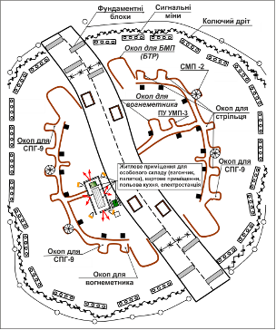 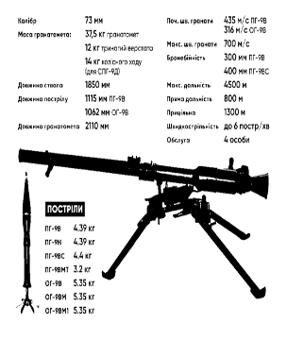

Під час обладнання об’єкту, блокпоста перевіряються усі підходи до нього, особлива увага звертається на вогневі позиції, які можуть бути використані для ведення снайперського вогню по об’єкту. Найбільш загрозливі напрямки можуть прикриватися сигнальними мінами і ракетами. На випадок збройного нападу блокпост належним чином обладнується в інженерному відношенні для ведення кругової оборони, а також для захисту від снайперського вогню противника. Найкращий захист забезпечують контейнери типу HESCO.

Перевірка цивільних осіб, які прибувають на блокпост, а також пасажирів автотранспорту здійснюється окремо. Для цього створюється окремий коридор та виділяється закрите місце для проведення персонального обшуку.

Для обмеження швидкості руху на блокпосту та уникнення можливості його об’їзду на дорожньому полотні і на узбіччях встановлюються перешкоди.

Навколишня територія блокпоста повинна бути очищена від чагарників і сторонніх предметів. Прожектори не повинні освітлювати та засліплювати особовий склад блокпоста.

Для укриття особового складу на блокпосту обладнується бункерне сховище, а також місця для відпочинку, прийому їжі, умивання і відхоже місце.

Для техніки готується укриття. Як правило, для укриття техніки можуть використовуватись кам’яні стіни або окопи, контейнери HESCO. По обидва боки від дороги при під’їзді до поста за 300 – 150 м встановлюються інформаційно-вказівні знаки, знаки обмеження швидкості руху і за 100 – 50 м ‒ знак зупинки.

Поруч з блокпостом обладнується майданчик огляду, якщо є можливість, з оглядовою ямою чи естакадою. Майданчик обладнується таким чином, щоб цілком виключити можливість з’їзду з неї без дозволу старшого поста. Крім цього ‒ обладнується місце для утримання затриманих до прибуття представників поліції.

У нічний час ділянка дороги поблизу блокпоста має освітлюватися. Для зупинки автотранспорту в нічний час бійці забезпечуються ліхтариками.

На відстані 100 – 150 метрів від кордону блокпоста встановлюються щити з написом: „Ви в’їжджаєте в заборонену зону. Знизить швидкість до 5 км/год. Будь ласка, приготуйте Ваші документи”. Межі об’єкта позначаються табличками з написом „Стій! Стріляють! Заборонена зона!”.

Навколо блокпоста повинні бути передбачені наступні перешкоди:

* колючий дріт або дротяна спіраль. Повинні захищати блокпост з усіх боків за винятком одного вузького проходу. Цей прохід повинен прикриватись кулеметом. Висота дротяного загородження не повинна перевищувати рівня спостереження. Колючий дріт або дротяну спіраль потрібно встановити на дорозі і навколо зовнішнього периметра блокпоста, щоб запобігти ворожим діям ззовні комплексу;
* для блокування руху повинен бути передбачений великий важкий, але в той же час такий, що швидко опускається шлагбаум (рухомий бар’єр);
* між лінією очікування машин і головною дорогою встановлюється загородження з колючого дроту;
* на кожному напрямку руху дороги розміщуються великі бетонні блоки;
* по периметру об’єкту повинні бути розташовані сигнальні ракети, що запускаються пристроями натяжної дії, або інші засоби попередження наближення противника;
* довкола блокпоста має бути знищена рослинність, засипані або залиті відпрацьованим маслом, мазутом ямки і впадини;
* для зупинки транспорту повинні бути передбачені настили з шипами або виступи дорожнього покриття, для обмеження швидкості руху;
* освітлення встановлюються так, щоб не засліплювати особовий склад блокпоста.

У міських умовах об’єкт повинен мати групу прикриття, розташовану на дахах споруд.

Вимоги, які висуваються до оборонних споруд на території блокпоста:

* позиція БМП (БТР) повинна бути організована тактично переважно вище дороги і на відстані приблизно 30‒60 м від неї;
* обладнання часткового перекриття позиції для БМП (БТР) дротяні сітки повинні знаходитися на відстані 15–20 м перед позицією БМП (БТР), щоб запобігти нападу гранатометників на БМП (БТР) з відстані враження.

Під час обладнання укріплення необхідно враховувати:

* укріплення повинне знаходитися на відстані не менше 15 ‒ 30 м від дороги. Ця відстань не повинна перевищувати відстань, на якій неготовий до раптового пострілу боєць, який оглядає транспортний засіб може перемовлятися з бійцем, який його прикриває;
* стіни укріплення повинні бути куленепробивними кулею калібру до 12,7 мм;
* амбразури повинні забезпечувати кругову оборону;
* вхід в укріплення повинен бути виконаний у вигляді кругового коридора, щоб захищати від ручних гранат;
* на всіх амбразурах і отворах повинні бути передбачені дротяні огорожі для захисту від ручних гранат, а особовий склад мав можливість спостерігати обстановку і вести вогонь.

## Документація.

* інструкції щодо несення служби на об’єкту;
* правила застосування сили;
* карта району спостереження з позначеними на ній районами особливої уваги;
* панорамні фотографії або схеми із позначенням характерних місцевих предметів та відстаней до них;
* довідник з рисунками літаків, вертольотів, танків, БМП (БТР), що використовуються сторонами, які беруть участь у конфлікті, а також типове обмундирування і знаки розпізнавання;
* журнал реєстрації спостережень;
* план охорони та оборони блокпоста;
* зразки рапортів;
* графік чергування;
* перелік ступенів бойової готовності;
* переговорні і кодові таблиці;
* інструкції про порядок оповіщення і підйому за тривогою, затриманні порушників і їх конвоюванні, із застосування й обслуговування наявної техніки та обладнання;
* керівництво зі зв’язку, в якому вказані позивні, частоти, та час доповідей;
* зразки перепусток;
* список та фото осіб, яких розшукують, і транспортних засобів.

Також на об’єкту повинно бути в наявності інше обладнання, запаси, а саме:

* додаткові запаси продовольства та питної води, що знаходяться в укриттях;
* засоби надання першої медичної допомоги;
* ліки від малярії та іншої хвороби, що притаманні місцевості;
* запасні батареї;
* інструменти для простого ремонту;
* засоби пожежогасіння;
* генератор для електропостачання;
* запас пального.

У встановлений час особовий склад блокпоста приступає до несення служби з перевірки транспортних засобів, перевезення вантажів і людей. Зони огляду і очікування повинні бути позначені білими смугами та дорожніми знаками.

Осіб та транспортні засоби, які долають територію об’єкту чи блокпосту, перевіряють для встановлення ідентичності документів і запобігання перенесення або провезення через блокпост заборонених засобів (предметів). Перевірку дозволяється проводити різними способами перевірка документів, обшук людей та техніки. Особи, які перетинають блокпост, пред’являють документи, що засвідчують особу. Зразки документів, що дозволяють в’їзд у вказані зони, повинні знаходитися на блокпосту. При перевірці місцевого населення проводиться обов’язкова його реєстрація. При цьому в книгу реєстрації заносяться наступні дані: час, повне ім’я, маршрут руху.

При перевірці місцевого населення перш за все перевіряються підозрілі особи, які мають незвичайний одяг, ведуть себе неадекватно. Огляд людей здійснюється шляхом обшуку. Проведення особистого огляду група огляду повинна здійснювати прогладжуванням по одягу, а не поплескуванням. Окрема увага приділяється нижнім частинам тіла.

Обов’язковими для перевірки є головні убори, черевики, широкі штани, багаж. При проведенні обшуку доцільно використовувати металошукачі, які виявляють металеві предмети.

Жінки оглядаються тільки військовими жінками, у випадку, коли їх немає, – тільки технічними засобами в спеціально відведеному для цього приміщенні. Процедуру обшуку жінок і священнослужителів командир повинен обговорити з місцевою владою. Якщо в того, кого обшукують, знайдена зброя, боєприпаси, вибухові речовини, вони конфіскуються, а сама людина підлягає затриманню, допиту і передачі відповідним органам право порядку.

## Перевірка місцевого населення

Перевірка місцевого населення може проводитися різними способами. Перш за все перевіряються підозрілі особи, які мають одяг який звертає на себе увагу, та які ведуть себе підозріло. Особливу увагу приділяють автомобілям, в якому знаходиться одна людина.

Типовою помилкою під час перевірки є підхід з лівого боку до осіб, у яких необхідно перевірити документи. Підозріла особа на вимогу того, хто перевіряє, нібито, витягаючи документи правою рукою з нагрудної кишені піджака, плаща, куртки, халата, де звичайне населення носить документи, може зробити постріл з пістолета через одяг.

Ніколи не стійте ліворуч від того, хто перевіряється, і не давайте йому повертатися до вас лівим боком. Знаходьтеся праворуч нього на відстані метр-півтора – ви будете мати можливість вчасно помітити його спробу дістати зброю з кишені і запобігти нападу прийомом рукопашного бою або іншим способом.

Швидкий поверхневий обшук зазвичай проводиться, коли:

* на блокпосту присутня велика кількість людей;
* як попередня дія перед детальним обшуком.

Процедура обшуку:

* той, кого обшукують, повинен стояти з широко розставленими ногами та розведеними руками;
* обшук повинен проводитись з голови до ніг;
* спеціальна увага повинна приділятися нижній частині спини і від черевиків до колін, пахви також повинно бути перевірено;
* не можна проводити обшук поплескуванням по людині, тільки прогладжуванням та стискуванням;
* особливо повинні ретельно перевірятися широкі одяг;
* обов’язковими для перевірки є головні убори, кишені, взуття, багаж і т.д.;
* переносні поклажа або одяг, який знімається та має відношення до об’єкта обшуку, повинен бути окремо оглянутий ретельно, але з повагою.

Використання для обшуку метало-детектора дуже ефективне і повинно здійснюватися вздовж тіла, торкаючись одягу.

Детальний обшук зазвичай проводиться:

* коли є підозра, що людина (транспортний засіб) має перевозить заборонені предмети;
* отримано наказ (розпорядження) провести детальний обшук саме цієї людини (транспортного засобу).

Процедура обшуку:

* бажано проводити обшук в присутності свідків, необхідно запропонувати звільнити всі кишені та пред’явити для огляду всі предмети та документи, які є в наявності;
* якщо є необхідність зняти одяг, об’єкт має зробити це добровільно або, якщо є необхідність, детальний обшук зі зняттям одягу проводиться в спеціальному приміщенні не на очах громадськості.

Обмеження:

* особа, що проводить обшук, має бути однієї статі з особою, що обшукується;
* деякими вимогами та інструкціями визначається, що обшук дітей до 14 років повинен проводитись жінками.

При перевірці транспортних засобів здійснюється паспортний контроль водія та пасажирів, документів на транспортний засіб водія, особлива увага приділяється автомобілям, в яких знаходиться одна людина. Транспортні засоби підлягають повному обшуку на предмет перевезення зброї та вибухових речовин. При значному русі можна перевіряти тільки кожний третій автомобіль, автомобілі тільки одного типу чи ті, які рухаються в одному напрямку.

Автомобілі для огляду допускаються на територію блокпоста по одному. Поки перший у черзі автомобіль оглядається, інші з вимкненими двигунами, очікують огляду на відстані не ближче 50 м, під спостереженням підгрупи прикриття блокпоста. За сигналом автомобіля, який перевіряється, або знаком руки військовослужбовця групи огляду, водій наступного транспортного засобу запускає двигун, повільно під’їжджає до зони огляду, пред’являє посвідчення особи та документи на транспортний засіб. Перш ніж відійти від автомобіля, водій повинен відчинити всі двері, капот і багажник. Під час огляду автомобіля водій і пасажири знаходяться в зоні очікування, які розташовується не ближче 5 м від автомобіля, що перевіряється. Ця зона також знаходиться під спостереженням підгрупи охорони.

При перевірці автомобіля, в якому знаходиться значна кількість людей, персонал блокпоста пропонує всім вийти з машини. Проводить огляд кожної людини і відводить їх у бік, не ближче 10 м від машини, після цього проводиться огляд транспортного засобу на наявність зброї та вибухових пристроїв.

Послідовність огляду транспортних засобів:

* двигун, звертається увага на електричні дроти, за допомогою дзеркала оглядаються важкодоступні місця;
* пасажирський салон, обшукуються сонцезахисні щитки, спинки сидінь, під сидіннями і килимками, кишені у дверцятах, магнітофон, речова скринька, при цьому не торкаються перемикачів або інших підозрілих предметів, при виявленні останніх викликається фахівець;
* багажник перевіряється весь, у тому числі, місце кріплення запасного колеса, звертається увага на клунки, конверти, газети;
* шасі, оглядаються бампери, колісні ковпаки, застосовується інспекційне дзеркало для огляду під машиною;
* для перевірки вантажу застосовують металеві стержні.

Перевірені транспортні засоби та водії реєструються у журналі реєстрації, де вказується: час, коли пройшов огляд транспортний засіб, прізвище водія, колір, марка машини, номерний знак, напрямок руху, пункт призначення та інше. У випадку, коли люди пересуваються без автомобілів, а наприклад, на гужовому транспорті, робиться спеціальна відмітка з зазначенням кількості худоби.

При виявленні зброї, боєприпасів, вибухових речовин й інших заборонених предметів командир об’єкту негайно здійснює доповідь черговому КСП підрозділу та діє у відповідно до його вказівок, у присутності водія і групи огляду вилучає заборонені предмети, складає акт із підписами присутніх та фотографує на фоні транспортного засобу затриманих осіб (таким чином, щоб було видно номерний знак транспортного засобу) та викладені заборонені предмети перед затриманими особами. Вилучене за актом передається командиру підрозділу, від якого виставлено блокпост, або відповідним органам і записується в журнал обліку затриманого автотранспорту і вилученої зброї, боєприпасів, вибухових речовин й інших заборонених предметів.

## Обшук транспорту.

Типи обшуку: початкова перевірка триває не більше 2 хв., попередній обшук триває не більше 10 хв, детальний обшук триває до 4 год.

Початкова перевірка проводиться для всіх автомобілів, які зупиняються на блокпосту.

На деяких типах блокпостів люди та транспортні засоби перевіряються вибірково відповідно до рішення старшого командира. Рішення, за яким автомобіль може бути зупинений, базується на наступному: випадковий вибір, викликана підозра, дані розвідки.

Головна мета початкової перевірки полягає у виборі автомобіля для детального обшуку. Особовий склад, який несе службу на блокпосту повинен знати про загрозу застосування противником транспортних засобів, начинених вибухівкою, та людей з вибухівкою прихованою на тілі.

### Обов’язки та порядок дій групи обшуку

Старший групи обшуку відповідає за: за дії підлеглих, перевірку водія та пасажирів та перевірку відповідних документів. Бійці, який проводить обшук, зобов’язаний: оглянути салон авто через вікно, поверхню авто, днище авто, силове відділення та багажник.

Первинний огляд включає в себе: перевірку документів, перевірку салону через скло, звірку номерів агрегатів, перевірку багажника, перевірку місця для рукавичок.

Детальний огляд. Протягом початкової перевірки у випадку, якщо хто-небудь з будь-яких причин привернув увагу своєю поведінкою, може бути проведений детальний обшук. Група обшуку складається з двох осіб.

УВАГА! Всі автомобілі, що очікують огляду, повинні бути зупинені на безпечній відстані від блокпосту і повинні постійно находитись під наглядом.

Водія і пасажирів просять показати їх посвідчення особи і вийти з автомобіля. Пасажири відводяться приблизно за 10 м (не менше 5 м) від автомобіля і перебувають там до закінчення огляду автомобіля під наглядом групи прикриття. Перед перевіркою водій відчиняє всі двері, капот і багажник.

При перевірці документів ті, хто перевіряється, повинні все робити тільки за командою особового складу блокпоста і нічого за власною ініціативою.

Документи для перевірки приймаються через опущене вікно, з машини ніхто не повинен виходити.

Приклад. пістолет, обріз і т.д. прикріплюють до дверцят машини зсередини. За командою: „Вийти з машини, відкривають дверці і стріляють приблизно на рівні живота закріпленим на дверці вогнепальним пристроєм.

Якщо є необхідність детального огляду, після команди: виходити з машини по одному з піднятими або витягнутими вперед руками ‒ група яка проводить огляд повинна виконувати правила безпеки. Підозрюваного примушують сісти на землю, обшукують і далі його контролює той, хто страхує, після чого проводиться обшук наступного пасажира.

Підозрюваним забороняється до обшуку сходитися разом (спілкуватися), у цьому випадку заборонений предмет, який шукають, може бути передано один одному.

Пильність не можна втрачати ні на секунду. Стежте бічним зором за обстановкою, стежте за руками того, хто перевіряється, за всіма його рухами, як він дістає документи, як подає, як відкриває багажник для огляду, що знаходиться в багажнику, як реагують і поводяться пасажири. Оглядаючи багажник, знаходьтеся праворуч. Особливу увагу необхідно приділяти автомобілям, в яких знаходиться одна людина. При перевірці автомобіля, в якому знаходиться багато людей, вимагайте від водія вимикати двигун і всім виходити з машини, провести огляд кожної людини і відвести їх убік, не ближче 10 м від машини, після цього провести огляд транспортного засобу. Склад групи, яка перевіряє одну одиницю автотранспорту, повинен бути не менше 3 чоловіки, з яких один перевіряє документи, другий підстраховує, третій з автоматом напоготові. Той, хто перевіряє, підходить до автотранспорту по ходу ліворуч.

Раптовість застосування вогнепальної зброї при цьому різко зменшується: у замкнутому просторі автомобільного салону непросто дістати пістолет, а тим більше автомат і підготувати його для стрільби. У такому випадку той, хто перевіряє, діє за обстановкою: стріляє сам або падає на землю, різко відкочується назад, та подає цим сигнал для того, хто страхує, який під час перевірки документів знаходиться позаду і боку від машини і запобігає цим наїзду на нього машини заднім ходом. Автоматник знаходиться на безпечній від автомобіля відстані і при необхідності затримує вогнем результат події при спробі противника прорвати заслін.

Якщо пасажирам наказують залишити автомобіль, вони повинні стояти спиною до охоронця (бійця, який прикриває бійця що проводить обшук). Його зброя ненаправлена на пасажирів і не виявляє ворожих намірів. У випадку виникнення підозри нападу боєць перезаряджає зброю як попередження.

### Порядок огляду транспортних засобів.

Автомобіль умовно ділиться на 5 зон обшуку: салон, ззовні, багажник, силове відділення, днище.

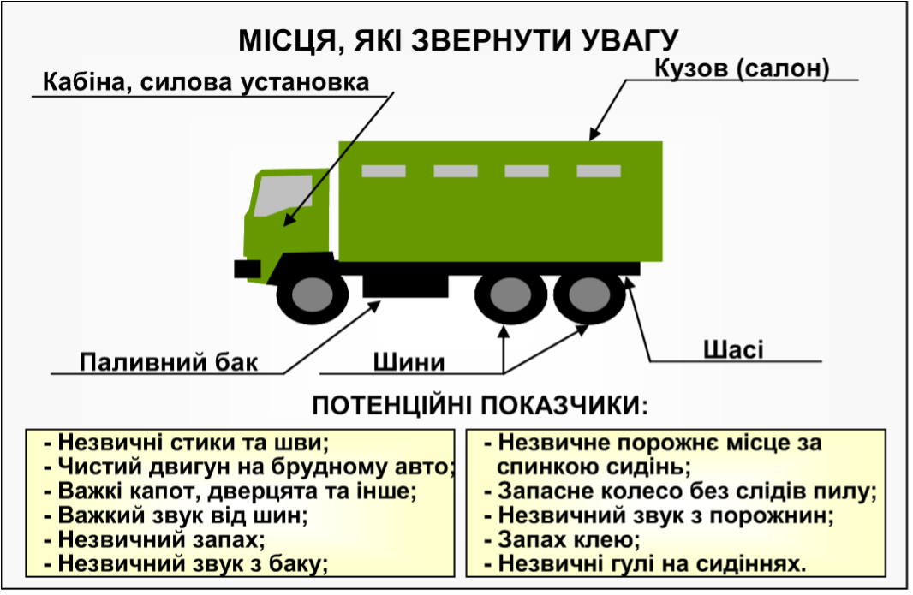

Огляд автомобіля

**Огляд транспортного засобу:**

* **Відсік двигуна.** Звернути увагу на щось незвичайне: нові електричні дроти (можливе під’єднання бомби). Потрібно використовувати дзеркало для огляду днища автомобіля і інших важкодоступних місць.
* **Пасажирський салон.** Сонцезахисні щитки салону, місце для рукавичок, кишені у дверях, під сидіннями (особливу увагу звертати на сидіння водія), між сидіннями (шукати електричні дроти, вимикачі), під заднім сидінням, під килимками (шукати електричні дроти), місце біля заднього вікна, двері. Перевірте звукоізоляцію в салоні.
* **Багажник.** Запасна шина і під нею, у тому числі місце кріплення запасного колеса. Весь багаж і пакунки. Звертайте увагу на такі предмети, як газети, конверти. Ходова частина. Бампери, крила і ніші коліс, днище. Під час цього огляду потрібне дзеркало.
* **Перевірка вантажу.** Якщо можливо, вантажі перевіряються за допомогою тонких металевих штирів. Всі мішки, коробки, сумки розвантажуються і перевіряються. Якщо вантаж ̶ пісок, цемент або гравій і т.д., огляд може зайняти дуже багато часу. Тому транспортний засіб супроводжується до місця, де вантаж може бути розвантажений і перевірений.

Якщо заборонені предмети не знайдено. Якщо вогнепальної зброї, вибухівки або підозрілих предметів не знайдено під час обшуку, подякуйте водію та пасажирам за співпрацю та допомогу, після чого безпечно виведіть автомобіль до транспортного потоку.

**Якщо знайдено заборонені предмети:**

* призупиняється обшук на місці перевірки та закривається доступ до блокпоста;
* подається команда водіям автомобілів, які очікують перевірки, від’їхати на відстань понад 300 м та зайняти позицію за будь-яким міцним укриттям;
* доповідається старшому групи прикриття та командиру блокпоста про випадок;
* викликати групу розмінування;
* затримати водія та всіх пасажирів авто до того часу, поки ситуація не буде вирішена;
* після прибуття відповідних спеціалістів та органів надати їм допомогу у випадку потреби;
* надати письмовий рапорт черговому КСП підрозділу.

### Варіант дій під час огляду транспортного засобу

Склад групи, яка перевіряє одну одиницю автотранспорту, повинен бути не менше 3 осіб: старший, той хто перевіряє документи, і машину, та той хто прикриває.

Місцеперебування старшого ‒ праворуч збоку у недосяжності дзеркал заднього виду і в 4-5 метрах позаду машини, таким чином, він страхує себе від різкого наїзду заднім ходом і контролює праву сторону автомобіля. Він не втручається в процес перевірки документів. Його завдання ‒ за необхідності прикрити вогнем того, хто перевіряє. У момент перевірки зброя старшого групи напоготові.

Третій боєць (хто прикриває) – автоматник або кулеметник знаходиться на безпечній для себе відстані по заду автотранспорту, що перевіряється, і відкриває вогонь при спробі противника прорвати заслін, не чіпляючи того хто перевіряє документи.

Автоматник повинен знаходитися на такій відстані від основної групи, щоб він міг бачити і, бажано, чути все, що відбувається на посту, тому що вогонь він відкриває у випадку ускладнення обстановки без наказу, на власний розсуд. Він повинен знаходитися в секторі обстрілу старшого поста для вогневої підтримки з його боку і недопущення нападу ззаду.

Той, хто проводить огляд, для перевірки документів підходить до транспорту не зліва з боку водія, а праворуч, з боку пасажира. Тут діє лівостороннє правило. Тим, хто знаходиться в машині, вкрай незручно в положенні сидячи правою рукою діставати пістолет з бічної, або з нагрудної кишені і стріляти, розвертаючись вправо. З довгоствольною зброєю (автоматом, обрізом) це буде зробити ще важче. Раптовість застосування ворогом зброї при цьому різко зменшується.

Той, хто проводить огляд, голосно подає команду: Залишатися на місцях. Не виходити. Двері не відкривати. Заглушити двигун! Відкритих дверей треба уникати і документи оглядати з рук пасажирів або водія, для контролю тільки при опущеному боковому склі. Навіть якщо ті, що знаходяться в машині, відчинили двері нібито для надання документів, повному їх відкриванню треба перешкодити, щоб цими дверима не вдарили вас або в щілину непомітно не кинули гранату.

Той, хто проводить огляд, повинен бути спостережливим. > Наприклад. > Запитати водія: Де запасне колесо?. І якщо він почне кидатися у пошуках колеса, робіть відповідні висновки. Якщо той, хто перевіряє, помітив у машині щось підозріле і небезпечне (зброя), він діє за обстановкою – подає умовний жест стріляти, або просто падає на землю, намагаючись відкотитись від машини назад. Падіння того, хто перевіряє, – сигнал до дії для інших.

Особи, що перевіряються, всі дії повинні робити тільки за вашою командою і нічого за власною ініціативою. Не дозволяйте їм самостійно виходити з машини і наближатися до вас. При необхідності огляду багажника водієві пропонується вийти з машини і відкрити багажник.

Той, хто перевіряє, знаходиться обов’язково праворуч від водія на безпечній від фізичного нападу відстані — метр, півтора, сам у багажник не лізе, всі предмети, що знаходяться в багажнику, йому за командою показує водій. Потрібно уважно стежити за руками водія. Положення водія – виключно за машиною позаду багажника. Це робиться для того, щоб ті, хто знаходяться в машині, не могли завести двигун і різко поїхати.

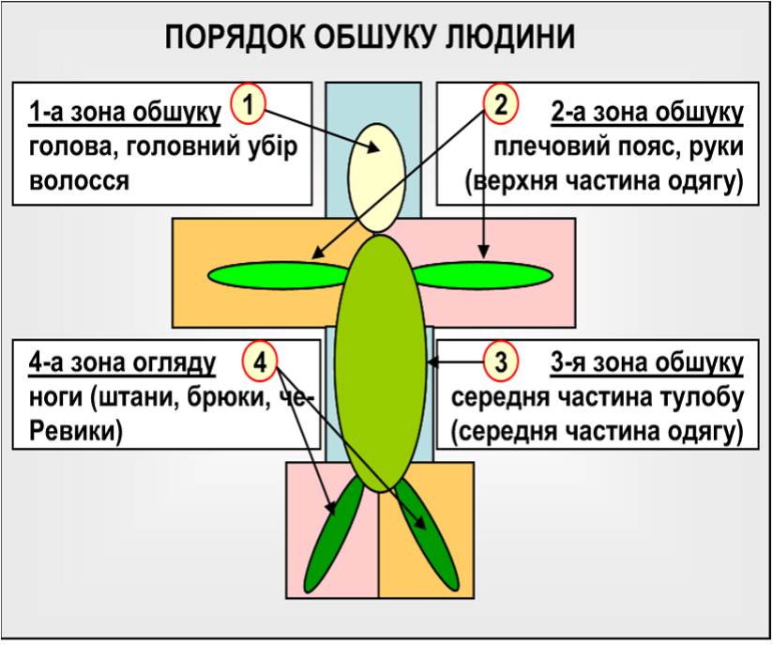

Порядок обшуку людини

Місцеперебування старшого поста, який контролює обстановку – в 4-5 м ззаду праворуч; він контролює водія і праву сторону автомобіля. ліву сторону контролює той, хто прикриває.

## Застосування сили.

Особовий склад, який задіяний для несення служби на об’єкту, має право застосовувати силу і відкривати вогонь у наступних випадках та ситуаціях:

* в умовах оборони від збройного нападу;
* коли безпека особового складу блокпоста та об’єкту під загрозою;
* у випадках спроб арештувати, поранити або захопити особовий склад блокпоста або об’єкту;
* при намаганнях зупинити або перешкодити виконувати свої обов’язки особовим складом, який виконує завдання;
* при спробах викрасти або знищити техніку, обладнання особливої групи.

Характер служби на блокпосту вимагає тривалого перебування на об’єкті, коли необхідно мати вільні руки для подачі сигналів, перевірки документів, огляду машин, обшуку людей і одночасно бути готовим до застосування зброї. Командир блокпоста повинен навчати особовий склад правильному носінню та застосуванню зброї. Вона повинна знаходитися в положенні, що забезпечує її швидке застосування, і в той же час люди, що перевіряються, не повинні мати можливості блокувати застосування зброї.

Якщо при наближенні до блокпоста чи об’єкта, що охороняється, транспортний засіб не зупиняється за наказом (сигналом, знаком), дозволяється застосування зброї для його зупинення.

### Порядок застосування сили:

* командир блокпоста через мегафон або голосом чи знаком руки подає команду зупинитись, а особовий склад блокпоста готує зброю до застосування;
* розгортається килим цвяхів, призначений для пошкодження шин;
* персонал блокпоста займає позиції для оборони;
* по засобах зв’язку викликається допомога тактичної групи швидкого реагування;
* якщо автомобіль не зупиняється, робиться попереджувальний постріл у землю перед автомобілем, наступний постріл здійснюється по колесах, у двигун, фари (необхідно, якщо є можливість, уникати ураження людей).

Для затримання людей застосовується наступна процедура:

* командир блокпосту через мегафон або голосом чи знаком руки подає команду зупинитись та попереджає що буде застосовано зброю, а особовий склад блокпоста готує зброю до застосування;
* персонал блокпоста займає позиції для оборони;
* по засобах зв’язку викликається допомога тактичної групи швидкого реагування;
* робиться попереджувальний постріл в повітря, потім у землю перед ними;
* постріл по ногах.

Застосування зброї повинно припинитись, як тільки попередження виконано або ситуація нормалізувалась.

# Мобільна група швидкого реагування «ГАРТ»

Спеціальний військовий наряд на транспортному засобі в складі від п’яти до сімох бійців, призначений для вжиття невідкладних заходів при ускладненні оперативної обстановки поблизу стратегічного об’єкту, що охороняється, посилення його охорони, попередження та припинення правопорушень біля нього.

## Тактичний підрозділ швидкого реагування «ГАРТ»

Спеціальний військовий підрозділ складається з трьох груп швидкого реагування, трьох БМ в складі двадцяти одного бійця, призначений для затримання або знищення ДРГ ворога поблизу стратегічного об’єкту, що охороняється, посилення його охорони, попередження та припинення правопорушень біля нього.

У ході охорони стратегічних об’єктів різного призначення можуть виникати непередбачувані, небезпечні ситуації, у тому числі пов’язані з несанкціонованим проникненням сторонніх осіб. У цьому випадку запобігти протиправним діям і навести порядок повинна група швидкого реагування.

## Тактична підготовка мобільного підрозділу «ГАРТ», груп швидкого реагування.

В бойовій обстановці групи швидкого реагування необхідно знаходитися протягом певного часу в будь-якому районі з метою підготовки до майбутніх бойових дій. Таке розміщення групи у вихідному районі, очікування та відпочинку визначається як розташування на місці.

Кожний військовий повинний знати порядок і правила розташування на місці та мати відповідні практичні навички. Місце розташування групи та бойової техніки відділення повинно забезпечувати:

* прихованість від спостереження наземними органами розвідки противника та його безпілотними літальними апаратами (БПЛА). Для цього використовуються природні складки місцевості, рослинний покров, наявні споруди;
* максимально можливій захист від різноманітних засобів ураження – високоточних, запалювальних артилерійських та авіаційних боєприпасів. Такий захист досягається маскуванням техніки, встановленням різного типу масок і екранів, підготовкою різного роду теплових та радіолокаційних «пасток»;
* ефективно застосовувати озброєння та бойову техніку для відбиття нападу наземного і повітряного противника. В місці розташування групи готовляться вогневі позиції. До кожного воїна доводиться порядок дій при нападі; вчасно та якісно обслуговувати озброєння та бойову техніку.

При розташуванні бійці повинні мати можливість підгонки спорядження, прийому їжі та відпочинку.

Для кожного воїна групи в місці розташування існують правила:

* не залишати самовільно місця розташування групи;
* знати сигнали оповіщення та управління, місце збору, своє місце за бойовим розрахунком при нападі противника тощо;
* перебуваючи на позиції, маршруті, спостерігача, секрету, патруля тощо виконувати свої обов’язки чітко без сумління;
* не залишати без нагляду озброєння та боєприпаси;
* без дозволу командира не здійснювати жодних переміщень та дій, що демаскує місце розташування відділення;
* не залишати жодного предмету який дасть можливість виявити ваш загін.

Воїн повинен вміти влаштовувати тимчасові укриття для відпочинку з використанням як табельного майна, так і підручних, місцевих матеріалів.

## Способи пересування.

Група швидкого реагування виконує завдання на різноманітних дистанціях від противника. Це може бути дальність кидка гранати, відстань до найближчого укриття від вогню або максимально можлива дальність ефективної стрільби зброї. Це визначає основну задачу ‒ необхідність зближення з ворогом для ведення ефективного вогню. Також це означає, що група діє в зоні досяжності противника.

Способи, якими можна перешкоджати або обмежувати вогонь противника:

* Укриття від вогню за непробиваною перешкодою.
* Маскування, дими, засліплення, ніч тощо.
* Зменшення часу на ведення вогню, швидке пресування, снайперський вогонь, мінометні обстріли.
* Заплутувати, відволікають ворога.
* Подавляти вогнем.

Подавляти ворога вогнем так, щоб він був вимушений сховатись в укриття і не вести вогонь. Це потрібно використовувати для переміщення і маневру своєї групи.

Тому найбільш доцільним варіантом його бойового застосування є розподіл на бойові розрахунки з метою зближення з противником при використанні методу шквального вогню для подальшого знищення ворога.

Особливу увагу у підготовці до дій у складі бойових груп необхідно звернути на:

* **навчання командирів** прийняттю сміливих, ініціативних, нестандартних рішень, вибору найбільш доцільного варіанта побудови бойового порядку, організації самостійних дій, стійкого управління в складних умовах бою;
* **навчання воїнів** різноманітним способам і прийомам пересування на полі бою із безперервним веденням розвідки противника (як у пішому порядку, так і під час дій на бойовій техніці), подоланню інженерних загороджень та природних перешкод, умілому веденню вогню, прикриттю один одного у ході виконання бойового завдання, діям у складі ‒ **двійка та трійка**;
* формування у бійців **фізичної підготовки і психологічної готовності** до виконання завдань в бойових умовах.

Основні елементи бойових порядків груп швидкого реагування визначені положеннями бойової системи «ГАРТ», як свідчить досвід ведення збройних конфліктів, умови обстановки вимагають від командирів нових пошуків, більш ефективних, способів застосування у бою наявних сил і засобів.

Зростання ролі дрібних підрозділів у боротьбі з мобільними групами противника обумовило доцільність створення у групах швидкого реагування у складі бойових розрахунків ‒ **двійка та трійка**. Тактична група швидкого реагування, до складу якої можуть входити до трьох бойових груп.

### Розподіл тактичної групи швидкого реагування на бойові розрахунки дозволяє:

* створити більш гнучкий та розосереджений бойовий порядок;
* підвищити ефективність вогневого ураження противника і живучість бойової групи;
* забезпечити взаємну підтримку і прикриття вогнем на полі бою під час здійснення маневру.

У разі посилення вогневими засобами до складу бойових груп можуть додатково входити: гранатометник, снайпер, стрілець, сапер, водій.

Із урахуванням вказаних факторів елементами бойового порядку бойової групи можуть бути: перша (двійка); друга (двійка); третя (трійка).

* 1й розрахунок: гранатометник - стрілець та помічник гранатометника - стрілець;
* 2й розрахунок: снайпер, другий номер снайпера - стрілець;
* 3й розрахунок: водій ‒ стрілець, кулеметник, другий номер кулеметника – стрілець, або сапер – стрілець.

Для найкращої взаємодії, взаємоконтролю і взаємодопомоги, а також для полегшення управління Тактичною групою швидкого реагування у цілому групи розбиваються на двійки або трійки. Бійцям у парах або трійках слід діяти у тісному контакті один з одним, постійно знаходитися в межах прямої видимості і підтримувати звуковий зв’язок. Необхідно регулярно контролювати своїх товаришів відповідаючи кожен за кожного.

Щоб такі розрахунки діяли ефективно і мали високий рівень взаєморозуміння, необхідно формувати їх заздалегідь, ще в процесі підготовки.

Також важлива взаємодія між розрахунками. При здійсненні під час штурму будь яких пересувань для забезпечення безпеки необхідно організувати взаємне прикриття. Одна група прикриває, друга здійснює маневр і навпаки.

Рух розрахунків проводиться короткими перебіжками від укриття до укриття. Між бійцями і групами при русі постійно повинна зберігатися дистанція 6‒10м. Навіть при відсутності вогню противника бійцям слід дотримуватися обережності і не затримуватися на відкритих ділянках довше чим три секунди. Огляд потенційно небезпечних напрямків повинен вестися безперервно. Основне прикриття тактичної групи необхідно здійснювати кулеметниками, снайперами і гранатометниками. Причому кулеметники можуть вести вогонь по підозрілих місцях, в яких може перебувати противник. Снайпери і гранатометники стріляють по виявлених позиціях противника. Перша передова група закріплюються на зайнятих позиціях і забезпечують підхід групи прикриття, яка підтягується на нові позиції.

Дії тактичної групи швидкого реагування в бою у складі трьох груп застосовується, як правило, під час наступу в глибині, на швидко зайняту оборону противника, під час ведення бою при переслідуванні невеликих груп противника і в інших сприятливих умовах обстановки. Старші бойових груп визначають відповідні завдання кожному бійцю під час висування до переднього краю противника, визначені завдання, через кожні 50‒100м, можуть доповнюватися або ставитися наново.

### Завдання та місце воїнів у складі бойової групи:

* інтервали між бійцями бойової групи можуть бути 6-10 кроків;
* кожний воїн, з урахуванням умов місцевості, на напрямку дій групи міняє дві — три вогневих позиції, після декількох коротких черг;
* кожному бійцю бойової групи призначаються сектори стрільби ‒ основний і додатковий, вони повинні перекриватися між бійцями, які діють поруч, не менше ніж на 10‒15 градусів (170‒250 тисячних), створюючи зону суцільного вогню;
* висунення на рубіж переходу в атаку здійснюється на дистанціях, які забезпечують візуальне спостереження за діями один одного і взаємну підтримку вогнем;
* атака противника здійснюється, як правило, під прикриттям димів після максимального можливого руху з ним (як з фронту, так і з виходом в один з флангів або тил).

Спочатку стрілець під вогневим прикриттям кулеметника і старшого стрільця застосовуючи різні прийоми і способи пересування на полі бою ‒ прискореним кроком, бігом, перебіганнями або переповзанням — двома-трьома стрибками повинен вийти на рубіж 50‒100 метрів, при цьому довжина між зупинками для відпочинку залежить від умов місцевості і інтенсивності вогню противника і, в середньому складає 15‒30 кроків не більш трьох секунд (для запам’ятовування варіант: **“501, 502, 503”**)

Після зайняття вказаного міста, стрілець обладнує перед собою бруствер і готується до ведення вогню з метою прикриття пересування іншої бойової групи.

Залежно від умов обстановки і прийнятого командиром взводу рішення, послідовність переміщення інших воїнів у бойових групах, і бойових груп в цілому, може бути різноманітним. Командир відділення і кулеметник висуваються, як правило, останніми.

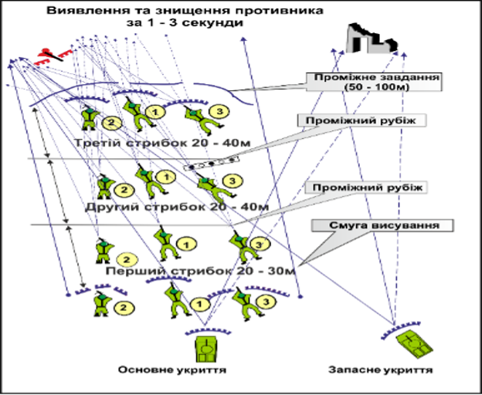

Переміщення у складі трійки

Переміщення повинне здійснюватися з використанням умовних сигналів (жестів) і команд.

Перед початком дій не можна поспішати, необхідно уважно роздивитися, вивчити місцевість на відстані 25‒50 м і визначити свій маршрут просування, а також місце, куди наказано прибути, з обов’язковим урахуванням можливості прикриття від вогню противника. У бойовій групі заздалегідь повинні бути обговорені засоби й порядок спільних дій, а також порядок взаємодії в бою. Після зайняття чергового укриття негайно здійснюється спостереження за полем бою, необхідно бути в постійній готовності до вогневого прикриття переміщення інших військовослужбовців бойової групи. За можливості подальшого переміщення необхідно подати їм заздалегідь установлений сигнал на пересування до наступного міста, а надалі – умовними сигналами уточняти завдання і новий кидок. Але в будь-якому випадку під час виконання завдання одним військовослужбовцем інші його прикривають.

Не можна залишати без дозволу командира своє місце в бою. Потрібно стежити за витратою боєприпасів і заправкою бойової машини пальним. 25% боєкомплекту та пального, повинні бути недоторканні – це „НЗˮ, який не входить у розрахунок під час виконання завдання. Слід швидко вживати заходів до відновлення пошкодженого озброєння і військової техніки.

Під час знищення окремих дрібних груп у глибині оборони або в тилу противника, особливо на сильно перетнутій, важкодоступній місцевості, у горах, і населених пунктах, за рішенням командира бойові групи можуть виконувати різні за характером завдання. Так, одній із бойових груп може бути відведена роль маневреної групи, а двом іншим ‒ роль вогневих груп.

Завдання маневреної групи полягає в тому, щоб, використовуючи складки місцевості зближуватися з ворогом на якомога меншу відстань, зайняти вигідне положення для атаки і у взаємодії з вогневими групами знищити його.

Таким чином, успіх виконання підрозділом бойового завдання значною мірою залежить від рівня підготовки особового складу і узгоджених дій позаштатних вогневих груп між собою і засобами посилення.

## Пересування на полі бою.

Залежно від характеру місцевості, умов, обстановки і вогневих дій противника, перебуваючи у пішому строю, бійці можуть пересуватися: кроком, перебіганням, переповзанням .

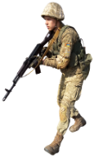 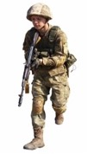 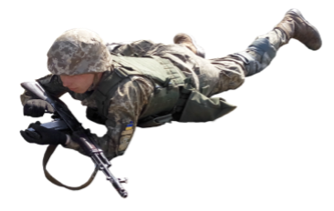

1. **Прискорений крок або біг** застосовується для подолання ділянок місцевості, недоступної для спостереження і вогню противника. Темп прискореної ходьби ‒ у середньому 130‒140 кроків за 1 хв, довжина кроку ‒ 50‒60 см. Щоб подовжити крок, треба швидше і сильніше розгинати ту ногу, що позаду, і більше виносити другу ногу стегном уперед. Оскільки тривале пересування прискореним кроком дуже стомлює, при швидкісному пересуванні доцільно чергувати ходьбу і біг. У такий спосіб солдат рухається і під час атаки, тримаючи зброю в положенні готовності до негайного відкриття вогню.

* **Ходьба пригинаючись** застосовується для прихованого пересування місцевістю з невисокими укриттями. Потрібно зігнути ноги в колінах, податися корпусом уперед, дивитися перед собою і рухатися нешироким кроком. Усі рухи виконуються вільно, без напруження.
* **Рух угору** здійснюється скороченим кроком з нахилом корпусу вперед. При значній крутизні сходження краще рухатися поперемінно то правим, то лівим боком до схилу на трохи зігнутих ногах, упираючись ребрами підошов у виступи гори. На схили можна також сходити прямо, тримаючись руками за гілки, кущі, густу траву тощо; ноги ставити на всю ступню «ялинкою», з розведеними вбік носками.
* **Вниз по схилу** треба сходити вільним кроком, ногу ставити на п’яту, корпус відхиляти назад. Із крутого схилу можна спускатися боком, приставними кроками, тримаючись за нерівності схилу.
* **Пересування по грузькому і слизькому ґрунту** здійснюється короткими кроками, ноги потрібно переставляти швидко, щоб вони не встигли глибоко загрузнути або зісковзнути з опори. Ногу слід ставити на всю ступню, намагаючись вибирати для опори твердіші ділянки: борозни, виступи, корені.
* **Повільним бігом** долають довгі дистанції. Корпус під час бігу нахилено вперед трохи більше, ніж при ходьбі. Темп бігу ‒ 150‒160 кроків за 1 хв, довжина кроку ‒70‒90 см.
* **Біг у середньому темпі** здійснюється вільним маршовим кроком. Корпус у цьому випадку тримають трохи нахиленим уперед. Енергійно відштовхуються тією ногою що позаду зігнувши її в коліні, виносять стегном уперед-вгору і ставлять на всю ступню. Гомілка при цьому не виноситься дуже вперед, а ступня ставиться на землю далеко від проекції центра ваги тіла. Темп бігу ‒ 165‒180 кроків за 1 хв, довжина кроку ‒ 85‒90 см.
* **Швидкісним бігом** перебігають з укриття до бойових і транспортних машин, розбігаються перед подоланням перешкод. Корпус нахиляється вперед значно більше, ніж під час бігу в середньому темпі, а відштовхування ногою і рух рукою ‒ ще енергійніші. Збільшення довжини кроку забезпечується за рахунок відштовхування ногою, що позаду, і швидкого перенесення її стегном уперед. Нога після відштовхування виноситься вперед зігнутою в коліні та м’яко ставиться на передню частину стопи з наступною опорою на всю ступню. Темп бігу ‒ 180‒200 кроків за 1 хв, довжина кроку ‒ 120‒150 см.

1. **Перебігання** застосовується для швидкого зближення з противником на відкритій місцевості. Довжина перебігання залежить від рельєфу та інтенсивності вогню противника і в середньому має бути 20‒40 кроків. Чим більше відкрита місцевість і сильніший вогонь, тим коротшим має бути перебігання.

* **Перебігання з положення лежачи** необхідно спочатку винести зброю в оранжеву зону, за попереджувальною командою визначити шлях руху і можливе укриття, потім за виконавчою командою стрімко перебігти у визначене місце. На місці зупинки лягти на землю, відповзти трохи вбік і, досягнувши наміченого місця, приготуватися до ведення вогню.

1. **Переповзання** застосовується для непомітного наближення до противника і прихованого подолання ділянок місцевості, що мають незначні укриття, нерівності рельєфу і перебувають під спостереженням або обстрілом противника.

* Залежно від обстановки, рельєфу місцевості та інтенсивності вогню противника боєць може переповзати:
  + **по-пластунськи**: лягти на землю, правою рукою взяти зброю за ремінь на стволи біля мушки і покласти її на передпліччя правої руки; підтягти праву (або ліву) ногу і водночас просунути ліву (праву) руку якомога далі; відштовхуючись зігнутою ногою, пересунутися вперед, підтягнути другу ногу, висунути другу руку і продовжувати рухатися так само, притискуючи до себе зброю;
  + **пів-павук**: стати на коліна і, спираючись на передпліччя або кисті рук, підняти зігнуту праву (ліву) ногу до грудей, водночас ліву (праву) руку просунути вперед; просунути тіло вперед до повного випрямлення правої (лівої) ноги, водночас підтягнувши другу зігнуту ногу, і, просуваючи вперед другу руку, продовжувати рух; зброю тримати: при опорі на передпліччя ‒ так само, як і при переповзанні по-пластунськи; при опорі на кисті рук ‒ у правій руці;
  + **на боці**: лягти на лівий бік, підтягнути вперед ліву ногу і зігнути в коліні, спертися на передпліччя лівої руки, каблуком правої ноги зробити упор в землю якомога ближче до себе; розгинаючи праву ногу, просунути тіло вперед; не змінюючи положення, продовжувати рух; зброю тримати правою рукою, поклавши її на стегно лівої ноги.

Підготовка воїнів в підрозділі «ГАРТ» здійснюється за вимогами методичного посібника «ГАРТ»; Тактичної групи швидкого реагування «ГАРТ».

Вимоги методичного посібника «ГАРТ» з підготовки воїнів стосовно пересування:

1. **порядок пересування:** це розташування елементів групи і бійців щодо один до одного під час пересування. Вибір порядку пересування групи здійснюється після аналізу факторів.

* Під час пересування командир знаходиться там, звідки він може ефективно управляти своєю групою. Це дозволяє командиру групи управляти особистим прикладом: Виконуй як я. Всі солдати групи повинні мати можливість бачити командира.
* **Способи пересування** ‒ це обраний порядок пересування на місцевості. Є три основних способи пересування:
  + просте пересування;
  + обережне пересування;
  + перекатами.
* Вибір того чи іншого способу пересування здійснюється з урахуванням можливої зустрічі з ворогом і необхідної швидкості пересування. Факторами, що враховуються при виборі дієвого способу, це:
  + управління;
  + розосередження;
  + швидкість;
  + охороно-забезпечення.
* Способи пересувань не постійні. Вони залежать від дистанції між солдатами, групами, які змінюються залежно від отриманого завдання, характеру дій противника, властивостей місцевості, умов видимості та інших факторів. Солдати повинні мати можливість бачити свого командира групи. Командир групи бачити свого командира тактичної групи.
* Командири управляють пересуванням за допомогою сигналів жестами, і тільки в разі необхідності використовуючи радіостанцію.
* **Вимоги до пересування:**
  + група пересувається по визначеному маршруту, прибуває в певний пункт у встановлений в бойовому наказі час і у повному складі;
  + група використовує порядок і способи пересування, визначені командиром на основі факторів: завдання – задача та мета, противник – ймовірний склад, можливості та характер його дій, умови місцевості і погоди – стан доріг, проходимось, видимість, війська – склад, озброєння та можливості своїх підрозділів, час готовності та наявність часу на підготовку до дій, цивільне населення — пересування через населені пункти, наявність населення (біженців)-, необхідне маскування- METT-TC;
  + командири повинні бути орієнтовані в обстановці (в межах 300 м від групи) і пересуватись за запланованим маршрутом доти, поки фактори METT-TC не зажадають його зміни;
  + під час пересування у підрозділі організовується кругове спостереження і охорона та підтримується 100% бойова готовність; при зупинках у групі організовується кругова оборона і підтримується як мінімум 70% бойової готовності;
  + при зустрічі з противником, контакту, зіткненням з ним здійснюється частиною сил та засобів;
  + під час пересування використовуються різні способи управління і контролю кількості людей, пункти збору, регулювання кордонів і т.д.

1. **Основні принципи:**
   * **орієнтування на місті**. Підготовка нічого не варта, якщо ціль операції не виявлена своєчасно, або якщо ціль не була виявлена через те, що змінила положення під час пересування, на кожну групу плануйте до використання як мінімум два компаси і відповідального бійця, якій веде підрахунок кроків. Пам’ятайте: боєць, призначений в дозор, не повинен займатися орієнтуванням або підрахунком кроків. його єдина задача ‒ охорона підрозділу з фронту;
   * **уникайте виявлення**, групи пересуваються потай, використовуючи з максимальною ефективністю приховані ділянки і маскувальні властивості місцевості. Якщо є можливість, пересувайтеся в умовах обмеженої видимості з метою максимального використання технологічних переваг, що надаються приладами нічного бачення, і знижують здатності противника щодо виявлення групи. Використовуйте вразливі місця противника і намагайтеся поєднувати пересування з іншими діями, які відвернуть увагу противника;
   * **забезпечуйте постійну охорону**. Патруль повинен постійно використовувати як активні, так і пасивні заходи охорони і безпеки. Ставити бійцям завдання щодо охорони на маршруті пересування, на небезпечних ділянках, у патрульних базах, в районі цілі призначеної операції;
   * **плануйте використання вогневої підтримки**. Плануйте вогневу підтримку гранатометами, мінометами, артилерією, бойовими вертольотами, навіть тоді, коли ви вважаєте, що під час пересування вона не знадобиться;
   * **вибір одного з трьох способів пересування визначається діями противника**. Коли зустріч з ним малоймовірна-просте пересування; коли вона можлива-обережне пересування; коли вона очікується-обережне перекатами. Тактична група, зазвичай, пересувається способом обережного пересування; на відкритій місцевості використовуйте розосереджений порядок. Коли зустріч з противником імовірна, одна група розташовується попереду, під прикриттям іншої групи;
   * **групи повинні підтримувати між собою зоровий зв’язок**, але відстань між ними має бути така, щоб при виникненні контакту з противником під вогонь не потрапила уся група патрулю. Група може, при необхідності, розгорнути свій порядок пересування для забезпечення кращих умов спостереження на флангах. Незважаючи на широкі проміжки, бійці повинні витримувати інтервали і дистанції при пересуванні клином і слідувати за командиром групи. Пересування в колону використовується лише в особливих випадках;
   * **головна група повинна забезпечити охорону з фронту**, одночасно несучи відповідальність за орієнтування і вибір маршруту. При тривалому пересуванні, командир тактичної групи швидкого реагування може змінювати призначені групи та завдання. Група, що замикає підрозділ «ГАРТ» відповідає за охорону з тилу, виконуючи завдання тильного дозору.

* При зміні обстановки ‒ змінюйте способи пересування; усі командири патруля, крім командирів груп, пересуваються всередині бойового порядку, звідки вони можуть найкращим чином здійснювати керівництво патрулем.

1. **Способи пересувань**: **просте пересування** використовується, коли зустріч з ворогом малоймовірна, **обережне пересування** використовується, коли зустріч з ворогом можлива, **обережне перекатами** використовується, коли зустріч з ворогом очікувана або при подоланні небезпечних ділянок.

* Просте пересування. При такому способі відстань між бійцями становить близько 5-8 м і близько 15 м між групами. Це забезпечує: більший контроль, ніж обережне пересування, але менший, ніж обережне пересування перекатами, мінімальне розосередження, максимальну швидкість пересування, мінімальну безпеку. Обережне пересування це основа бойової групи. Відстань між бійцями становить близько 6-10 м, між розрахунками 15 м, між групами ‒ близько 30 м. При пересуванні підрозділу «ГАРТ» дозорна група повинна знаходитися досить далеко попереду основних сил тактичної групи швидкого реагування для виявлення або зв’язування боєм ворога до того, як ворог знайде або відкриє вогонь по основних силах, не більш 50-100м, щоб бути підтриманим вогнем стрілецької зброї своїх бойових груп.
* При пересуванні колоною спосіб обережного пересування використовується тільки дозорною групою підрозділу «ГАРТ», проте, якщо необхідно більше розосередження, такий спосіб використовується всіма групами швидкого реагування.
* При використанні інших способів пересування, спосіб обережного пересування використовується всім підрозділом «ГАРТ», доти, поки його не скасує командир.
* Обережне пересування забезпечує: вигідні умови управління, необхідне розосередження, високу швидкість пересування, необхідну охорону з фронту.
* При обережному пересуванні перекатами відстань між бійцями залишається приблизно 8-15 м. Відстань між групами змінюється залежно від обстановки.
* Тактична група швидкого реагування ділиться на групу прикриття і маневрену групу, яка здійснює перекат, у той час як група прикриття зайняла позицію, що дозволяє прикрити вогнем пересування першої групи. Відстань кожного перекату не повинна перевищувати ефективної дальності стрільби озброєння групи прикриття. Відстань перекату залежить від місцевості, умов видимості та управління.

# Бойова оборона

## Розвідка цілей

Розвідка цілей ведеться з метою своєчасного виявлення розташування і дій ворога. Крім того, в бою необхідно спостерігати за сигналами та знаками командира і результатами свого вогню. Якщо немає особливих вказівок командира, солдати ведуть спостереження у вказаному їм секторі обстрілу.

Спостереження ведеться неозброєним оком. Особливу увагу під час спостереження потрібно звертати на приховані підходи. Місцевість оглядати справа наліво, від ближчих предметів до дальніх.

Огляд необхідно здійснювати уважно, оскільки виявленню ворога сприяють незначні ознаки.

**Ознаки:** блиск, шум, качання гілок, дерев і кущів, поява нових місцевих предметів, зміни в положенні та формі місцевих предметів і т.ін.

За наявності бінокля його використовують тільки для більш старанного виявлення окремих предметів або ділянок місцевості; при цьому вживати заходів для того, щоб блиском скла бінокля не виявити місця свого розташування.

Вночі місце розташування і дій противника можуть бути встановлені за звуками і джерела світла та при наявності спец-засобів теплові-зорів, приборів нічного бачення . Якщо в потрібному напрямку місцевість освітлена освітлювальним патроном або другим джерелом освітлення, треба швидко оглянути освітлену ділянку. Воїн готує своє місце таким чином, щоб бачити все і всіх, а самому бути скритним, непомітним.

### Особливості виявлення деяких об’єктів під час спостереження.

**Виявити ворожого снайпера найважче**, оскільки в його розташуванні і маскуванні немає шаблону.

Розташування ворожого снайпера можливо очікувати повсюди. Для виявлення його позиції слід уважно оглядати місцевість на відстані до 600 м, це ідеальна відстань для снайпера, і особливо звертати увагу на лісо-полосу, пні та самотні кущі.

**Спостережний пункт ворога.** Зазвичай, спостережні пункти розташовуються на висотах і місцевих предметах: окремі будівлі, верхні поверхи і дахи великих будинків, каплиці, фабричні труби, купи каміння на схилах гір тощо. Слід звернути увагу на домівки, які є поруч з місцем розташування військового підрозділу. Як свідчить досвід, місцеві жителі які симпатизують ворогам, можуть самостійно вести нагляд за армійським підрозділом, як правило, з дахів своїх домівок. Слід звернути увагу на появу автомобілів, які зупиняються поблизу блокпосту або військових таборів, людей, які прийшли чомусь працювати поблизу місця знаходження бійців тощо.

## Вогневі позиції ворога.

Вогневі позиції ворог обладнує, зазвичай, в складках місцевості, або на підготовлених ділянках, також необхідно звертати увагу на зеленку, яка знаходиться поблизу.

Вогневі позиції на місцевості мають вигляд пагорбів. Серед природних пагорбів вони можуть іноді виділятися забарвленням або наявністю на них темних плям. У населених пунктах ворог може розташовувати вогневі позиції в нижній частині будівель, і треба їх уважно оглядати.

Ретельним, тривалим спостереженням і порівнянням різних де-маскувальних ознак можна виявити ворога. Слід звернути увагу на все, що відрізняється від природного, звичайного виду місцевості, і зрозуміти причини цих відмінностей – це основне в мистецтві спостереження.

## Ведення спостереження вночі.

Потрібно пам’ятати, що в темряві видимість зверху до низу гірше, ніж знизу доверху. Тому вночі місце для позиції слід вибирати в низьких місцях, звідки можна швидше виявити ворога, які проектуються на тлі неба.

За орієнтири вибираються предмети з контурними обрисами, які чітко вимальовуються на місцевості і добре видимі в нічний час. Спостереження в нічних умовах ведеться, зазвичай, за допомогою приладів нічного бачення.

Під час спостереження вночі, щоб уникнути засліплення, не можна дивитися на яскраво освітлені предмети і на джерела світла. Інфрачервоний прожектор, якщо ворог їм користується, демаскує місце його застосування. Тому, приступаючи до спостереження, потрібно увімкнути живлення електронно оптичного приладу, ретельно оглянути місцевість в секторі спостереження і переконатися у відсутності у противника інфрачервоних прожекторів. При цьому потрібно пам’ятати, що джерело випромінювання ворога буде проектуватися у вигляді світло-зеленої плями з яскраво-білим центром. Його напрямок визначається за формою плями. Якщо вона має форму кола, то промінь спрямований на спостерігача, якщо видно еліпс, витягнутий по вертикалі, промінь направлений до спостерігача під кутом 45-60 градусів.

Не можна розташовуватися біля дерев, поблизу річок з бурхливою течією, в районах водоспадів тощо, бо э зайва шумова поміха Точність визначення відстаней на слух залежить від досвідченості спостерігача, гостроти і натренованості його слуху та вміння враховувати природні фактори, що впливають на поширення та силу звуку.

До основних факторів відносяться: напрямок і сила вітру, температура і вологість повітря, характері розташування складок рельєфу, рослинність.

Найбільш сильно змінюються звуки за силою та напрямком поблизу великих водойм і на закритій місцевості – у лісі, горах, в глибоких складках рельєфу.

Чутність посилюється, коли вітер іде з боку джерела звуку, а також вночі і в ранкові години, в похмуру погоду, особливо після дощу, біля водної поверхні, в горах, взимку та в інших випадках, коли поліпшується звукопровідність повітря.

При посиленні чутності, спричиненої цими факторами, джерела звуку здаються ближче, ніж є насправді.

Звук поглинається, тобто стає слабкішим, в спекотну сонячну погоду, під час снігопаду, дощу, в лісі, чагарнику, на місцевості з піщаним ґрунтом.

При послабленні чутності відстань до джерел звуку здається збільшеною.

Як правило, постійне, тривале спостереження може призвести до втоми спостерігача і міражу. Результати спостереження доповідаються командиру. У доповіді спостерігач, використовуючи місцеві предмети, орієнтири поблизу яких виявлена ціль, вказує місце розташування цілі та її характер.

**Обчислювання дальності до цілі** — важливий фактор спостереження. Дальність до цілі визначається за допомогою приладів, які є у спостерігача, або окомірним способом.

**Окомірний спосіб** – основний, найпростіший і швидкий, найбільш доступний спостерігачу в будь-яких умовах бойової обстановки. Однак досить точний окомір виробляється шляхом систематичного тренування, що проводиться в різноманітних умовах місцевості, в різний час року і доби.

Щоб розвинути свій окомір, необхідно частіше тренуватися, оцінювати відстані з обов’язковою перевіркою їх кроками та іншими способами. Починати тренування слід з коротких відстаней 10, 50, 100 м, потім перейти послідовно до великих 200, 400, 800 м.

У процесі такого тренування основну увагу слід звертати на побічні явища, які впливають на точність окомірного способу:

* більші предмети здаються ближче дрібних, що знаходяться на тій же відстані;
* більш близько розташованими здаються предмети, видимі різкіше і чіткіше, тому:
* яскраві предмети білі, жовті, червоні здаються ближче, ніж темні предмети чорні, коричневі, сині;
* освітлені предмети здаються ближчими слабко освітлених, що знаходяться на тій же відстані;
* під час туману, дощу, в сутінки, похмурі дні, при насиченості повітря пилом спостережувані предмети здаються дальшими, ніж в ясні сонячні дні;
* чим різкіше різниця в забарвленні предметів і фону, на якому їх можна побачити, тим більше зменшеними здаються відстані до цих предметів, наприклад, взимку снігове поле наближає більш темні предмети;
* чим менше проміжних предметів знаходиться між оком і предметом, який знаходиться під наглядом, тим цей предмет здається ближче, зокрема;
* предмети на рівній місцевості здаються ближче, особливо скороченими здаються відстані, які визначаються через великі відкриті водні простори, протилежний берег завжди здається ближче, ніж насправді;
* складки місцевості яри, лощини, що перетинають вимірювану лінію, зменшують відстань;
* при спостереженні лежачи предмети здаються ближче, ніж при спостереженні стоячи.

При спостереженні “знизу – вгору”, від підошви гори до вершини, предмети здаються ближче, а при спостереженні зверху — вниз-далі. Для наближеного визначення відстані спостерігач може застосовувати такі дані, наведені у таблиці.

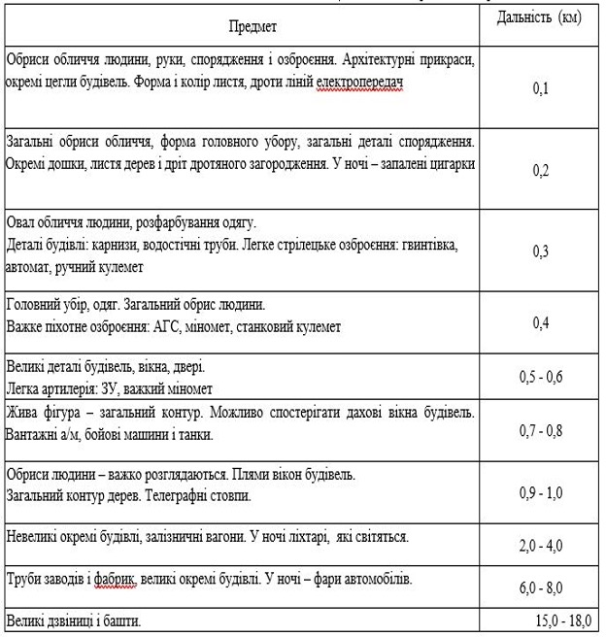

Предмети на відстані

### Визначення відстані до цілі за кутовими розмірами.

Визначення відстані до цілі за кутовими розмірами можливе, якщо відома спостережувана лінійна величина, висота, ширина або довжина предмета, до якого визначається відстань. Спосіб полягає у вимірюванні кута в тисячних, під яким видно цей предмет. **Тисячна є 1/6000** частиною кругового горизонту, що збільшується в ширину прямо пропорційну збільшену дистанції до точки відліку, якою є центр кола.

Пам’ятаємо, що **тисячна на відстані**: 100 м = 10см; 200 м = 20 см; 300 м = 30 см; 400 м = 40 см і т.д. Знаючи зразкові лінійні габарити цілі, або орієнтира в метрах і кутову величину цього об’єкта, можна визначити відстань, використовуючи формулу тисячної:

**Д = (В х 1000 ) : У,**

де Д – дистанція до цілі; 1000 – постійна незмінна математична величина, присутня завжди в цій формулі; У – кутова величина цілі, тобто, скільки однотисячних поділок за шкалою оптичного прицілу або іншого приладу займає ціль; В — метрична (метри) відома ширина або висота цілі.

Навчання воїна-спостерігача такому методу доцільно проводити безпосередньо на місцевості.

Метричні параметри деяких об’єктів наведені в таблиці.

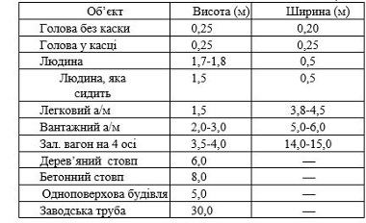

Метричні параметри

Шкали наявних на озброєнні відкритих прицілів, оптичних прицілів і оптичних приладів налаштовані в тисячних і мають ціну поділки:

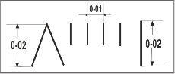 

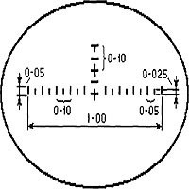 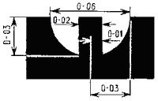

Таким чином, для визначення відстані до об’єкта за допомогою оптики необхідно розмістити його між поділками шкали прицілу і дізнавшись його кутову величину, підрахувати відстань, використовуючи наведену вище формулу.

Приклад: Потрібно визначити відстань до цілі: грудна або ростова мішень, яка помістилася в один маленький бічний відрізок шкали оптичного прицілу ПСО-1.

Рішення: ширина грудної або ростової мішені піхотинця в повний зріст дорівнює 0,5 м. За замірами за допомогою ПСО-1 ціль закривається одним поділом шкали бічних виправлень, тобто кутом в одну тисячну отже:

**Д = (0,5 х 1000) : 1 = 500 м.**

### Вимірювання кутів підручними засобами

Для вимірювання кутів за допомогою лінійки необхідно тримати її перед собою, на відстані 50 см від ока, тоді один її розподіл 1 мм відповідатиме 0-02 тис, таблиці.

Точність вимірювання кутів цим способом залежить від навички у винесенні лінійки точно на 50 см від ока. У цьому можна натренуватися за допомогою мотузки такої довжини.

Для вимірювання кутів підручними предметами можна використовувати палець, долоню або будь-який підручний невеликий предмет, наприклад сірникову коробку, розміри якої в міліметрах, а отже, і в тисячних. Для вимірювання кута така мірка також виноситься на відстань 50 см від ока, і за нею шляхом порівняння визначається невідома величина.

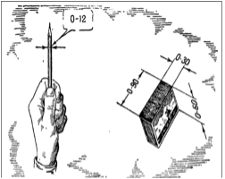 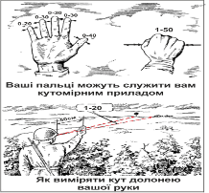

Здобувши навички у вимірюванні кутів, слід переходити безпосередньо до визначення відстаней за виміряними кутовими розмірами предметів. Визначення відстаней за кутовими розмірами предметів дає точні результати лише за умови, якщо добре відомі дійсні розміри спостережуваних предметів, і кутові вимірювання проводяться ретельно за допомогою вимірювальних приладів.

Підготовка навиків спостерігача ̶ це кропітка праця, потрібно постійно навчати. Спостереження ̶ це основний спосіб отримання необхідних даних про ворога та місцевість у ланці — підрозділу «ГАРТ».

## Постановка вогневих завдань.

Управління вогнем під час ведення бою є одним із важливих обов’язків командира підрозділу «ГАРТ».

Воно включає: розвідку наземних і повітряних цілей ворога, оцінку їх важливості, визначення черговості ураження; вибір виду зброї та боєприпасів, виду і способу ведення вогню; подачу команд на відкриття вогню; спостереження за результатами вогню і коректування стрільби; маневр вогнем; контроль за витратою боєприпасів.

Розвідка цілей противника ведеться особисто спостерігачами і докладається командиру.

Сектори спостереження забезпечує виявлення противника перед фронтом, на флангах і в тилу, вони залежать від розташування прицілів, приладів спостереження, бійниць і розміщення бійців. З бойових машин ведеться кругове спостереження.

При наявності цілі на полі бою необхідно доповісти командиру і вказати їх розташування. Ціль вказується усною доповіддю або жестами та трасуючими кулями. Доповідати коротко, зрозуміло та точно.

Наприклад: „Прямо — БМП, зліва – БТР”, „Орієнтир другий, праворуч 0-05 під кущем ̶ снайпер”.

Оцінка, визначення цілей:

* безпечних-вогневі засоби, які знаходяться на відстанях, більших від дальності їх дійсного вогню;
* важливих-цілі, які за своїми вогневими можливостями здатні завдати значних втрат або ураження яких полегшить виконання бойового завдання;
* небезпечних-вогневі засоби, які знаходяться на відстані свого дійсного вогню та ведуть вогонь;
* особливо важливих-елементи ЗМУ і ВТЗ.

Першими знищуються протитанкові засоби, броньовані машини на передньому краї і в найближчій глибині, обслуги кулеметів і мінометів, снайпери, артилерійські коректувальники, авіаційні навідники і командири підрозділів ворога.

Особливо важливі цілі знищуються негайно у міру їх виявлення. В наявності двох важливих цілей вибирають ближчу і найбільш уразливу. Вогонь може переноситися при появі під час стрільби нової, більш важливої цілі.

Вибір зброї і боєприпасів, виду і способу ведення вогню, якій повинен забезпечити надійне знищення розвіданих цілей. Командир подає команди на відкриття вогню зі стрілецької зброї та вказує:

* кому: (кожній групі, який вогневий засіб);
* указує цілі (положення цілі);
* за необхідності установку прицілу, точку прицілювання, величину виносу точки прицілювання;
* довжину черги, (одиночні, короткі, дилинні); — „ВОГОНЬ” – момент відкриття вогню.

Приклад: *«Кулеметнику та стрільцю, Ор. 1., праворуч 0-05, далі 100 – кулемет противника, 6, під обріз, короткими, ВОГОНЬ».*

Для ведення вогню з бойової машини командир групи вказує:

* тип зарядів для стрільби кулемета;
* указує ціль, дальність до цілі в метрах;
* спосіб стрільби, з місця, з короткої зупинки, з ходу;
* „ВОГОНЬ” – момент відкриття вогню.

Для стрілецької зброї найбільше характерними є живі цілі: розрахунки кулеметів, групи стрільців або окремі фігури, які ведуть вогонь з різних положень, а також жива сила на автомобілях, мотоциклах також повітряні цілі.

Коли указуємо ціль включає положення і назву цілі. Воно може здійснюватися: від орієнтирів місцевих предметів і від напрямку руху атаки, за азимутальним покажчиком, трасуючими кулями і снарядами, розривами снарядів, сигнальними засобами, а також наведенням приладів прицілювання і зброї в ціль.

Спостереження за результатами вогню ведеться з метою фіксування ураження ворога або визначення величини відхилення кулі від цілі. Коректування стрільби полягає у внесенні необхідних змін до вихідних установок стрільби для подальшого виконання вогневого завдання. Воно здійснюється визначенням величини відхилення за дальністю і напрямком одночасно **зміною установки прицілу, виносом точки прицілювання**.

Способи указу цілі:

* у військовому транспорту — наведенням зброї в напрямку цілі, від орієнтирів місцевих предметів;
* від напрямку руху;
* мобільна група – від орієнтирів місцевих предметів, трасуючими кулями і сигнальними патронами, розривами снарядів.

Цілі та напрямок указує командир мобільної групи за допомогою системи командного наказу. Одночасно з наведенням зброї на ціль командир тактичної групи ставить вогневе завдання або подає команду на відкриття вогню.

Приклад: кулемет «Бронебійним, з ходу, ВОГОНЬ». У разі зміни зони ведення вогню командир здійснює наведення зброї на ціль командами «кулемет праворуч (ліворуч)», а при суміщенні ствола кулемета з напрямком на ціль – «фронтально», після чого уточнює положення цілі за місцевими предметами.

При наказі ведення вогню скільком екіпажам бойових машин по одній цілі, проводиться прицільний постріл довгою чергою трасуючими кулями, швидко указуючи напрямок ведення вогню.

Про майбутній наказ ведення вогню по цілі, напрямок і дальність стрільби командир підрозділу «ГАРТ» попереджає по радіо, сигналами (світла, жестами).

## Вибір та обладнання вогневих позицій.

### Позиції для стрільби.

Боєць повинен правильно вибирати місце для ведення вогню і спостереження за ворогом.

На місцевості боєць відшукує природне укриття-канава, вирва, колода тощо, потім оглядає все довкола і непомітно переміщується до нього. Місце для вогневої позиції повинне забезпечувати достатній огляд, маскування, укриття від вогню ворога і мати зручні підходи. Не доцільно обладнувати вогневу позицію на вершинах, горбах, біля одинокого дерева чи будинку, в невеликому гаю, тобто поблизу тих об’єктів місцевості, які привертають увагу ворога і допоможуть йому орієнтуватися.

Перед обладнання позиції, необхідно вивчити місцевість, звернувши увагу на низини, канави, борозни та інші укриття, які ворогом можуть використатися для непомітного наближення. Вивчивши місцевість, воїни починають обладнувати вогневу позицію. Обладнання проводиться послідовно, що забезпечує готовність до відбиття раптової атаки противника.

Влаштування оборонних споруджень є одним з видів обладнання позицій та районів розташування, які виконують бойові групи в усіх видах тактичних дій бою.

Оборонні спорудження обладнуються для забезпечення ведення вогню, спостереження, управління боєм, захисту особового складу та бойової техніки від засобів ураження.

В залежності від місцевості, наявності часу, сил і засобів позиції можуть бути обладнані спочатку окремими окопами й укриттями, потім траншеями, спорудженнями для вогневих засобів і спостереження та укриттями для особового складу і матеріальних запасів.

Під час бою, для закріплення на даній точці, кожним бійцем для ведення вогню, спостереження та захисту від засобів ураження противника здійснюється самообкопування, підготовки особистого укриття.

При самообкопуванні обладнують одиночні окопи спочатку для стрільби лежачи; в подальшому за наявності часу їх заглиблюють до профілю для стрільби з коліна і далі для стрільби стоячи.

Якщо перед окопом є чагарник або висока трава, то з метою поліпшення огляду й обстрілу потрібно розчистити їх непомітно для противника.

Крім того, слід підготувати автомати і кулемети для ведення вогню вночі. Для автомата робиться у бруствері жолобок з таким розрахунком, щоб покладений в нього автомат був наведений точно у вказаному командиром напрямку. Краї жолобка утрамбовують і укріпляють.

Дещо інші вимоги висуваються до вибору і зайняття місця бійця, якого призначено спостерігачем. Він мусить усе бачити й чути і при цьому залишатися непоміченим для противника. Тобто влаштовується секрет.

У навчальному посібнику «ГАРТ» «Тактичних груп швидкого реагування» визначаються способи інженерного обладнання окопів для вогневих засобів. Бойові позиції, дають певний захист від куль і снарядів, які постійно літають над полем бою. Очевидно, що поки боєць знаходиться в окопі, він захищений від вогню противника.

Важливим винятком є важкий кулемет – який може пробити до 4,5 метрів ґрунту, і реактивні протитанкові гранати. Інші зразки зброї механізованих підрозділів не можуть завдати шкоди бійцям в укриттях.

Ворог у наступі змушений підставляти під вогонь усе своє тіло, тоді як ви показуєте лише незначну частину вашого. Простіше кажучи, наступ у повний зріст, який робить вас відкритим для спостереження і вогню ворога – найгірше положення воїна на полі бою. З іншого боку, сидіти в ямі і стріляти по ворогам, що атакують є найкращим варіантом.

**Барикада.** Найпростіший варіант бойової позиції, який захищає бійця тільки з фронту. Найчастіше її обладнують з мішків з піском, але в хід можуть йти каміння, колоди від 20 см завтовшки, які слід потім укріпити землею. Мінімальна товщина барикади біля вершини – 50 і 60 см.

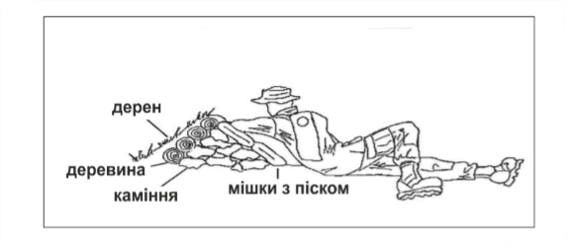

Барикада

Маскуємо барикаду, так щоб її не було видно на відстані 40 метрів. Цього можна досягти, помістивши 15 – 20 см шматків дерну на фронтальну і флангові частини барикади. Якщо дерну немає, можливе використання необхідної кількості листя, гілок, піску або снігу. Зазвичай, збирати матеріал для маскування доцільно позаду позиції.

**Імпровізована позиція.** Цей тип позиції призначено для тимчасового використання. Ця позиція створюється з метою прикрити бійця від спостереження з відстані 30 метрів.

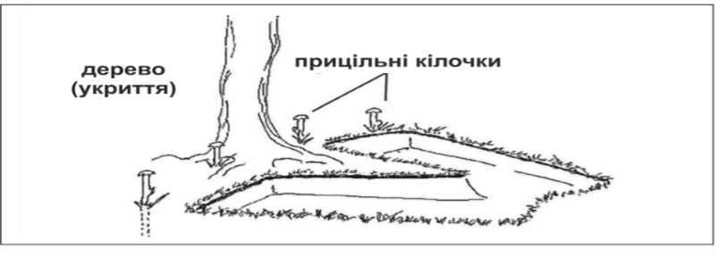

Імпровізована позиція

Обладнання позиції для двох бійців за перешкодою (наприклад деревом). Розміри позиції – приблизно 70 см завширшки і 30 см вглибину, довжину слід визначати залежно від зросту бійця. Позиція повинна мати форму літери „V” при погляді згори, так щоб ноги бійців були разом. Це дозволить їм подавати сигнали поштовхом ноги.

**Горизонтальна рівна позиція.** Без парапетів, великих земляних валів, ця позиція знаходиться на рівні ґрунту. Це дозволяє отримати позицію, яку не лише важко помітити, але і дуже важко уразити вогнем РПГ, оскільки реактивний снаряд потребує стінки, в яку може детонувати, тому снаряди пройдуть над вами.

Для цього необхідно обрати місце, яке знаходиться на одному рівні з фронтом очікуваної атаки. Розміри позиції – довжина до 90 см, до 300 см в ширину, і до рівня пахв для кожного бійця. Це означає, що один край позиції може бути глибшим за інший, залежно від зросту бійців. Землю, викопану в місці розташування позиції, слід виносити за позицію, щоб свіжовикопана земля не вказувала на розташування позиції.

Перед центром позиції і позаду неї обладнати платформу довжиною до 100 см і до 50 см глибиною. Ця платформа буде основою для перекриття. Для обладнання перекриття, необхідно використовувати щонайменше 150 см. свіже спиляних колод, брезенту і мішків з піском. Крім того, необхідно не менше 25 см дерну чи іншого матеріалу, щоб замаскувати перекриття.

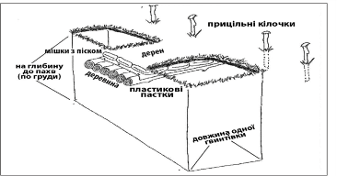

Горизонтальна рівна позиція

Позицію обладнуємо парапетами з флангів і тилу. Така модифікація створить додатковий захист для стрільців, які ведуть вогонь з неї. З цієї причини позиція з парапетами є більш ефективною для довготермінової оборони.

# Наступальний бій.

Наступальний бій ‒ це єдиний вид бою, який веде до повного знищення противника і оволодіння певними територіями та об’єктами.

Особовому складу доведеться діяти у складній обстановці, яка часто змінюється, ізольовано від сусідів, з подоланням великої кількості завалів, що утворилися в результаті руйнувань будівель, пожеж і барикад, під фланговим, перехресним і багатоярусним вогнем ворога. У цьому випадку озброєння тактичної групи швидкого реагування-кулемети, автомати, ручні гранати, реактивні кумулятивні гранати, гранатомети, важки кулемети ДШКМ, відіграватимуть важливу роль у знищенні противника, що обороняється.

Як свідчить досвід участі підрозділів ЗС України в військових операціях, вивчення основних прийомів та способів дій воїна під час ведення наступу в сучасному загальновійськовому бою набуває ще більшої актуальності. Тому навчання бійців діям у наступальному бою ‒ обов’язок командирів підрозділу «ГАРТ».

Отримані теоретичні знання на групових заняттях будуть практично відпрацьовані під час тактико-стройових занять на польовому виході. Відповідно до вимог Бойового статуту рух воїнів проводиться короткими перебіжками від укриття до укриття.

Між бійцями і групами під час руху постійно повинна зберігатися дистанція п’ять-десять метрів. Навіть при відсутності вогню противника бійцям слід дотримуватися обережності і не затримуватися на відкритих ділянках довше трьох секунд. Огляд потенційно небезпечних напрямків лісо-полоси, вікон, горищ, проломів, кущів, пригорків повинен вестися безперервно.

Прикриття груп здійснюється кулеметниками, снайперами і гранатометниками. Причому кулеметники ведуть вогонь по підозрілих місцях, в яких може перебувати ворог.

Основні елементи бойових порядків груп визначені положеннями підрозділу «ГАРТ», проте, як свідчить досвід ведення збройних конфліктів останніх років, у тому числі і досвід застосування підрозділів Збройних Сил України, умови обстановки вимагають від командирів ведення творчого пошуку нових, ефективніших, способів застосування в бою наявних сил і засобів.

Зростання ролі тактичних груп швидкого реагування у боротьбі з нечисленними мобільними групами ворога зумовило доцільність створення в складі підрозділів позаштатних бойових груп ‒ двійок і трійок. Первинний підрозділ швидкого реагування «ГАРТ», до складу якого можуть входити до трьох бойових груп.

Розподіл на бойові групи дозволяє створити гнучкіший і розосереджений бойовий порядок, підвищити ефективність вогневого ураження ворога і живучість підрозділу, забезпечує взаємну підтримку та прикриття вогнем на полі бою під час здійснення маневру.

Бойовий порядок підрозділу «ГАРТ», яке наступає в пішому порядку, складається з бойової лінії, або клину з інтервалом між солдатами 5 – 10м (8-15 кроків) та бойової машини (обов’язково засіб зв’язку), що діє за бойовою лінією відділення на відстані до 300 м, на її фланзі або безпосередньо в бойовій лінії.

Для зручності ведення вогню і кращого використання місцевості воїни в бойовій лінії можуть висуватися вперед не далі 15-20м або зміщатися вбік на 3м, не порушуючи загального фронту наступу і не заважаючи діям товаришив, незаходячі в сектор вогню.

Для ведення бою в траншеях, ходах сполучення, у місті, лісі і горах, під час виконання бойових завдань у глибині оборони ворога, а також для кращої взаємодії у підрозділу «ГАРТ» завчасно перед наступом можуть створюватися бойові групи **двійки та трійки**.

При цьому інтервал між бойовими групами (двійками та трійками) може бути 10–15 м, а між воїнами 6–8 м. Під час ведення наступу на місцевості, що забезпечує вогневу підтримку між бойовими групами, вони переміщаються по черзі під прикриттям вогню тактичних груп, які вже висунулися на вказаний командиром підрозділу «ГАРТ» рубіж. Після зайняття призначеної точки бойова група готується для ведення вогню і прикриває висування групи (двійки, трійки), яка залишилася. Бойова машина оснащена тяжким кулеметом та АГС-17 діє за групами на відстані до 200-300 м, у проміжках бойових порядків або на одному з його флангів. З метою підвищення ефективності виконання завдань у наступі підрозділу «ГАРТ» може діяти також тактичними групами, які за своїм призначенням можуть бути маневреною і вогневою.

## Маневрена група

Маневрена група призначається для оволодіння об’єктом атаки, знищення противника в траншеї, здійснення маневру для виходу у фланг і тил противнику, закріплення досягнутої цілі і виконання інших завдань. У деяких випадках вона буде проробляти проходи у замінованих і невибухових загородженнях, виконуючи функції групи розгородження.

## Вогнева група.

Вона призначена для прикриття дій маневреної групи, знищення живої сили і вогневих засобів противника на об’єкті атаки і на його флангах, заборони підходу ворога до об’єкта, який штурмується, позбавлення ворога можливості надання допомоги своїм вогнем тим, хто обороняється, й атаки його на вказаному об’єкті спільно з маневреною групою.

При наступі тактичними групами підрозділ «ГАРТ» може діяти:

* в лінію;
* уступом вправо (вліво); — клином.

У всіх випадках інтервал між групами може бути 15 –25 м, дистанція – 30–50 м, а бійці в групі діють спільно або на відстані 6–8 м між собою.

Бойова машина може діяти за тактичними групами на відстані до 300 м, у проміжках між ними, на одному з флангів відділення або входити до складу однієї з груп.

Пересування здійснюється прискореним кроком або бігом, перебіжками та переповзанням.

Подолання мінно-вибухових та інших загороджень здійснюється послідовно у складі бойових тактичних груп: **маневрена група** долає загородження та після подолання займає укриття та наносить ураження противнику, **вогнева група** прикриває дії маневреної групи, в потім долає загородження під прикриттям маневреної групи.

Атака полягає в стрімкому і безупинному русі підрозділу «ГАРТ» у бойовому порядку на максимально можливій швидкості в поєднанні з інтенсивним вогнем із бойових машин, а в міру зближення з ворогом – і з інших видів зброї, з метою знищення його живої сили, вогневих засобів і оволодіння вказаним об’єктом. Атака в пішому порядку застосовується при прориві підготовленої оборони противника, укріплених районів, коли є значна кількість протитанкових засобів, а також на важкодоступній для діючого батальйону місцевості та може проводитися одночасно або послідовно.

**Одночасна атака** (фронтальна) проводиться підрозділом «ГАРТ» при наступі у бойовій лінії, бойовими двійками, трійками або тактичними групами, особовий склад яких діє безпосередньо за бойовою лінією бойових машин на відстані, яка гарантує його безпеку від розривів снарядів своєї артилерії та підтримку просування свого батальйону вогнем стрілецької зброї.

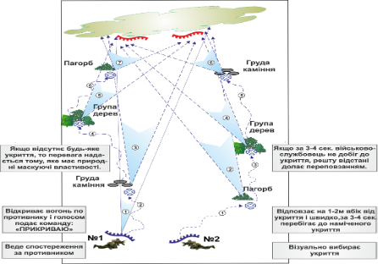

Одночасна атака

Бойова машина у цьому випадку, використовуючи складки місцевості, ривками від цілі до цілі (від укриття до укриття) просуваються за своєю групою на відстані, яка забезпечує надійну підтримку вогнем свого особового складу, що атакує, а бойова машина зі стабілізованим озброєнням – безпосередньо в бойовій лінії підрозділу «ГАРТ» або у складі групи вогневого забезпечення (маневреної).

**Послідовна атака** проводиться в такому порядку:

* група вогневого забезпечення своїм вогнем забезпечує дії маневреної групи, знищуючи живу силу і вогневі засоби ворога на об’єкті атаки відділення, на флангах і в найближчій глибині.
* **Маневрена група** під прикриттям вогню всього підрозділу, тяжких кулеметів, мінометів, бойових машин, аерозолів (димів) атакує ворога, оволодіває вказаною ділянкою, закріплюється і забезпечує атаку групи вогневого забезпечення. З виходом групи вогневого забезпечення на рубіж маневреної командир уточнює завдання і продовжує наступати вглиб.

## Способи дій бойових груп на полі бою:

* інтервал між воїнами бойової групи по фронту – 6-8 кроків;
* кожний стрілець має 2-3 вогневі позиції- робить декілька коротких черг з однієї позиції, потім змінює її;
* кожному бійцю бойової групи призначаються сектори стрільби – основний і додатковий, які між стрільцями перекриваються не менше ніж на 15 тисячних, створюючи зону суцільного вогню;
* висування до межи переходу в атаку і переміщення в бою здійснюються на візуальному віддаленні та далечіні, що забезпечують взаємну підтримку вогнем;
* переміщення на полі бою здійснюються послідовно, спочатку перший стрілець переміщається перебіжками під вогневим прикриттям старшого і другого стрільця на відстань 50‒100 м.

Довжина перебіжки між зупинками для перепочинку залежить від місцевості та вогню противника й у середньому повинна бути 20‒40 кроків. Після зайняття зазначеної межи стрілець обладнує перед собою бруствер і готується для ведення вогню; після переміщення першого стрільця (під його і старшого стрільця вогневим прикриттям) на полі бою переміщається другий стрілець, а потім старший стрілець, переміщення повинно бути безсистемним; старший групи через кожні 50‒100 м уточнює бойове завдання стрільцям або ставить нове.

На кожну бойову групу у відділенні необхідно мати кішку, шнур і вміти використовувати для розмінування мін на розтяжках, а також установлених на ґрунті без заглиблення і маскування; ефективно застосовувати багнети для пророблення проходів у дротяних загородженнях противника, виведення з ладу лінії зв’язку й у рукопашному бою.

Особливостями дій бійця на полі бою під час виконання бойового завдання проти дрібних груп противника є те, що воїни зобов’язані прикривати один одного вогнем, і насамперед того, хто просувається першим.

Завдання інших у групі – перебуваючи в укритті, вести спостереження за місцевістю і переміщенням свого товариша на глибину видимості й дальності стрільби; негайно відкрити вогонь не пізніше 1‒3 с у разі виявлення противника та знищити його, не даючи йому вести прицільний вогонь по бійцю, який просувається вперед.

Під час виконання завдання головний обов’язок кожного воїна – постійне і безупинне спостереження на відстані до 150 м, бути в постійній готовності до відповідних дій у випадку відкриття вогню ворогом.

Після відкриття вогню по виявленому ворогу необхідно постійно змінювати вогневу позицію: зробити коротку чергу, відповзти вбік, перекотитися на 3‒5 м, зробити ще коротку чергу, а потім перебіжку. Не можна забувати про можливість встановлення мін, розтяжок й інших інженерних боєприпасів на напрямку дій групи. Перед початком дій не можна поспішати, необхідно уважно роздивитися, вивчити місцевість на відстані 20‒50 м, визначити свій маршрут просування, а також місце, куди наказано прибути, з обов’язковим урахуванням можливості прикриття від вогню ворога.

У бойовій групі заздалегідь повинні бути обговорені засоби і порядок спільних дій, а також порядок взаємодії в бою. Після зайняття чергового укриття негайно здійснюється спостереження за полем бою, необхідно бути в постійній готовності до вогневого прикриття переміщення інших бійців бойової групи. За можливості подальшого переміщення необхідно подати їм заздалегідь установлений сигнал на пересування до наступної межи, а надалі – умовними сигналами уточняти завдання і новий кидок. Але в будь-якому випадку під час виконання завдання одним бійцем інші його прикривають. Це – закон ближнього бою.

Не можна залишати товаришів на полі бою, а також без дозволу командира своє місце в бою; при пораненні вжити необхідні заходи та продовжувати виконання завдання. Якщо буде наказано відправлятися до медичного пункту, то взяти з собою особисту зброю. У разі неможливості висуватися до медичного пункту зайняти укриття зі зброєю та чекати санітарів.

Стежити за витратою боєприпасів вживати заходи до відновлення пошкодженого озброєння і військової техніки.

На гранатометника, кулеметника, в бою покласти: – візуально на дальності до 300 м, з використанням прицілу до 1000 м; вогневе прикриття бойових груп; охорону командира; знищення бойових машин ворога.

Бойова машина, яка підтримує групи, на полі бою просувається безпосередньо в бойовому порядку підрозділу, знищуючи протитанкові засоби, кулеметні розрахунки й інші вогневі засоби противника, руйнуючи інженерні спорудження. Бійці своїм вогнем у першу чергу знищують протитанкові засоби противника. Екіпаж бойової машини спочатку веде вогонь по першій траншеї противника, а з підходом до неї на відстань 200 ‒ 250 м веде вогонь у глибину оборони ворога. Згідно з положенням програми «ГАРТ» наступ розглядається як основний вид бойових дій. Вважається, що тільки наступом можна забезпечити досягнення перемоги в бою.

Метою наступу є:

* розгром військ ворога;
* захоплення території або найбільш важливих ділянок місцевості;
* позбавлення ворога необхідних ресурсів, деморалізація його військ, придушення його волі до подальшого оперу;
* відволікання уваги ворога від інших районів бойових дій;
* ведення розвідки.

На думку військових фахівців, наступ бойової тактичної групи складається основним чином із двох взаємопов’язаних та взаємообумовлених принципів:

1. Вмілого використання засобів ураження по об’єктах противника.
2. Дій підрозділів з метою досягнення максимального ефекту від застосування цих засобів.

Наступальні дії включають в себе чотири етапи:

1. Зближення.
2. Наступ.
3. Розвиток успіху.
4. Переслідування.

## Пересування групи швидкого реагування «ГАРТ» в ході виконання завдань.

### Накат наступ (двійка).

За сигналом командира бойової пари **«До бою!»** бійці зміщуються з місця локації, за ситуацією вліво або право, трохи вперед чи назад, протягом секунди, займають положення (стоячи фронтально, з коліна, лежачи а бо присід) для стрільби, виносять зброю у червону зону та по команді **«Вогонь»** відкривають вогонь по ворогу та визначають свої сектори. За сигналом командира двійки **«Вперед»**:

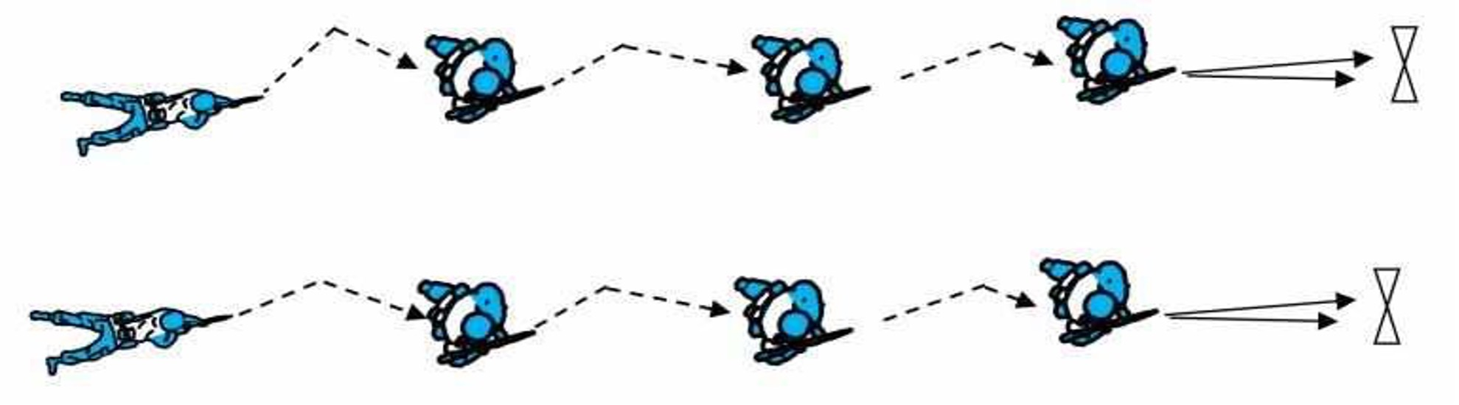

Накат наступ (двійка)

* другий боєць відповідає **«Іду»**;
* піднімається та пересувається у напрямку ворога 10 метрів «Зиґзаґом» протягом 3 секунд, опускає зброю у помаранчеву зону;
* займає положення для стрільби виносить зброю у червону зону;
* подає сигнал **«Крию»**;
* відкриває (прицільний, загороджуючий, шквальний) вогонь по противнику;
* старший бойової пари дає сигнал **«Іду»**;
* піднімається та пересувається у напрямку ворога на рівень напарника «зиґзаґом»;
* займає положення для стрільби, подає сигнал **«Крию»**;
* відкриває вогонь по противнику;
* алгоритм дій повторюється.

Як що ворога не знищено, а відстань 15 метрів, двійка переходить в динамічний наступ хаотично веде прицільний вогонь, під натиском знищує ворога.

### Перекат наступ (двійка).

За сигналом командира бойової пари **«До бою»** бійці зміщуються з місця локації, за ситуацією вліво або право, трохи вперед чи назад, протягом секунди, займають положення (стоячи фронтально, з коліна, лежачи а бо присід) для стрільби, виносять зброю у червону зону та по команді **«Вогонь»** відкривають вогонь по ворогу та визначають свої сектори. За сигналом командира двійки **«Вперед»**:

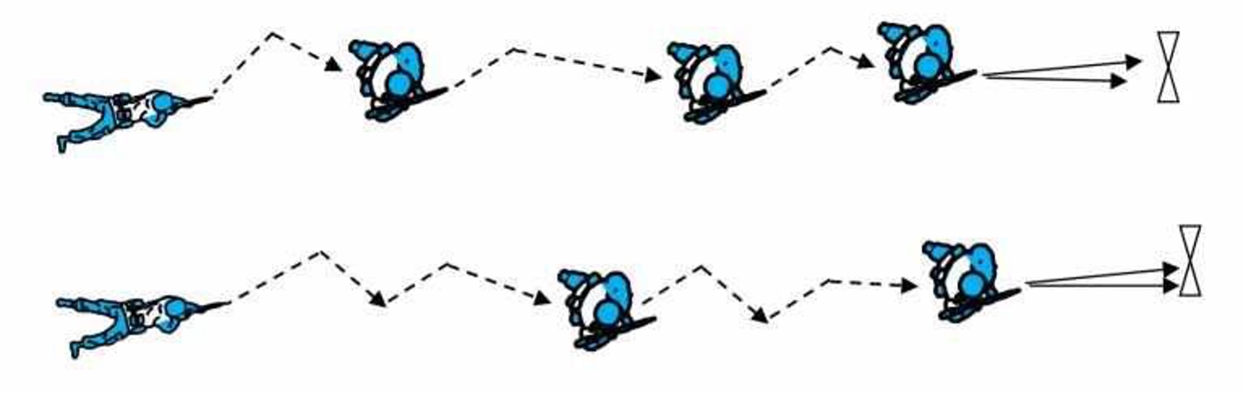

Перекат наступ (двійка)

* другий боєць відповідає **«Іду»**;
* піднімається та пересувається у напрямку ворога 10-15 метрів «Зиґзаґом» протягом 3 секунд, опускає зброю у помаранчеву зону;
* займає положення для стрільби виносить зброю у червону зону;
* подає сигнал **«Крию»**;
* відкриває (прицільний, загороджуючи, шквальний) вогонь по противнику;
* старший бойової пари дає сигнал **«Іду»**;
* піднімається та пересувається «зиґзаґом» у напрямку ворога попереду вогневої позиції напарника;
* займає положення для стрільби, подає сигнал **«Крию»**;
* відкриває вогонь по противнику.
* Алгоритм дій повторюється.

### Накат відступ(двійка).

За сигналом командира бойової пари **«До бою»** бійці зміщуються з місця локації, за ситуацією вліво або право, трохи вперед чи назад, протягом секунди, займають положення (стоячи фронтально, з коліна, лежачи а бо присід) для стрільби, виносять зброю у червону зону та по команді **«Вогонь»** відкривають вогонь по ворогу та визначають свої сектори. За сигналом командира двійки **«Відступ»**:

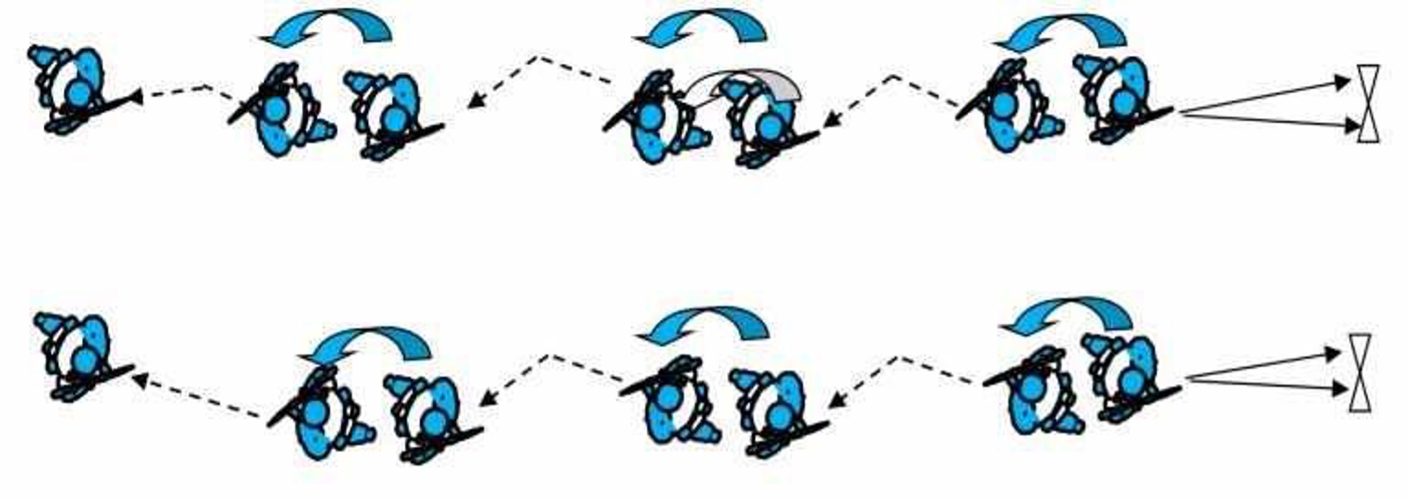

Накат відступ (двійка)

* другий боєць відповідає «Іду»;
* піднімається та пересувається у зворотному від противника напрямку 10 метрів «Зиґзаґом» протягом 3 секунд, зброя знаходиться на передпліччі, червона зона (ведеться короткий вогонь коли ворог наздоганяє і відстань 25-30 метрів);
* розвертається;
* займає положення для стрільби;
* подає сигнал **«Крию»**;
* відкриває (прицільний, загороджуючи, шквальний) вогонь по ворогу;
* командир дає сигнал «Іду»;
* піднімається та пересувається у зворотному від ворога напрямку на рівень напарника «Зиґзаґом» протягом 3 секунд, зброя находиться на передпліччі, червона зона (ведеться короткий вогонь коли ворог наздоганяє і відстань 25-30 метрів);
* розвертається;
* займає положення для стрільби виносить зброю у червону зону;
* подає сигнал **«Крию»**;
* відкриває вогонь по ворогу.

### Перекат відступ (двійка).

За сигналом командира бойової пари **«До бою»** бійці зміщуються з місця локації, за ситуацією вліво або право, трохи вперед чи назад, протягом секунди, займають положення (стоячи фронтально, з коліна, лежачи а бо присід) для стрільби, виносять зброю у червону зону та по команді **«Вогонь»** відкривають вогонь по ворогу та визначають свої сектори. За сигналом командира двійки **«Відступ»**:

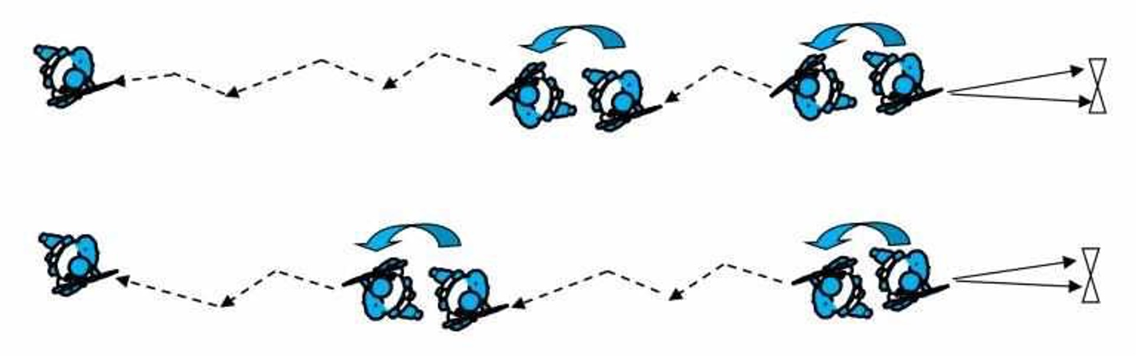

Перекат відступ (двійка)

* другий боєць відповідає «Іду»;
* піднімається та пересувається у зворотному від противника напрямку 10-15 метрів «Зиґзаґом» протягом 3 секунд, зброя знаходиться на передпліччі, червона зона (ведеться короткий вогонь коли ворог наздоганяє і відстань 25-30 метрів);
* розвертається;
* займає положення для стрільби;
* подає сигнал **«Крию»**;
* відкриває (прицільний, загороджуючи, шквальний) вогонь по ворогу;
* командир дає сигнал **«Іду»**;
* піднімається та пересувається «Зиґзаґом» у зворотному від ворога напрямку, позаду вогневої позиції напарника протягом 3 секунд, зброя знаходиться на передпліччі, червона зона (ведеться короткий вогонь коли ворог наздоганяє і відстань 25-30 метрів);
* розвертається;
* займає положення для стрільби;
* подає сигнал **«Крию»**;
* відкриває вогонь по ворогу.

### Накат наступ (трійка).

За сигналом командира бойової трійки **«До бою!»** бійці зміщуються з місця локації, за ситуацією вліво або вправо, трохи вперед чи назад, протягом секунди, займають положення (стоячи фронтально, з коліна, лежачи а бо присід) для стрільби, виносять зброю у червону зону та по команді **«Вогонь»** відкривають вогонь по ворогу та визначають свої сектори. За сигналом командира трійки **«Вперед»**:

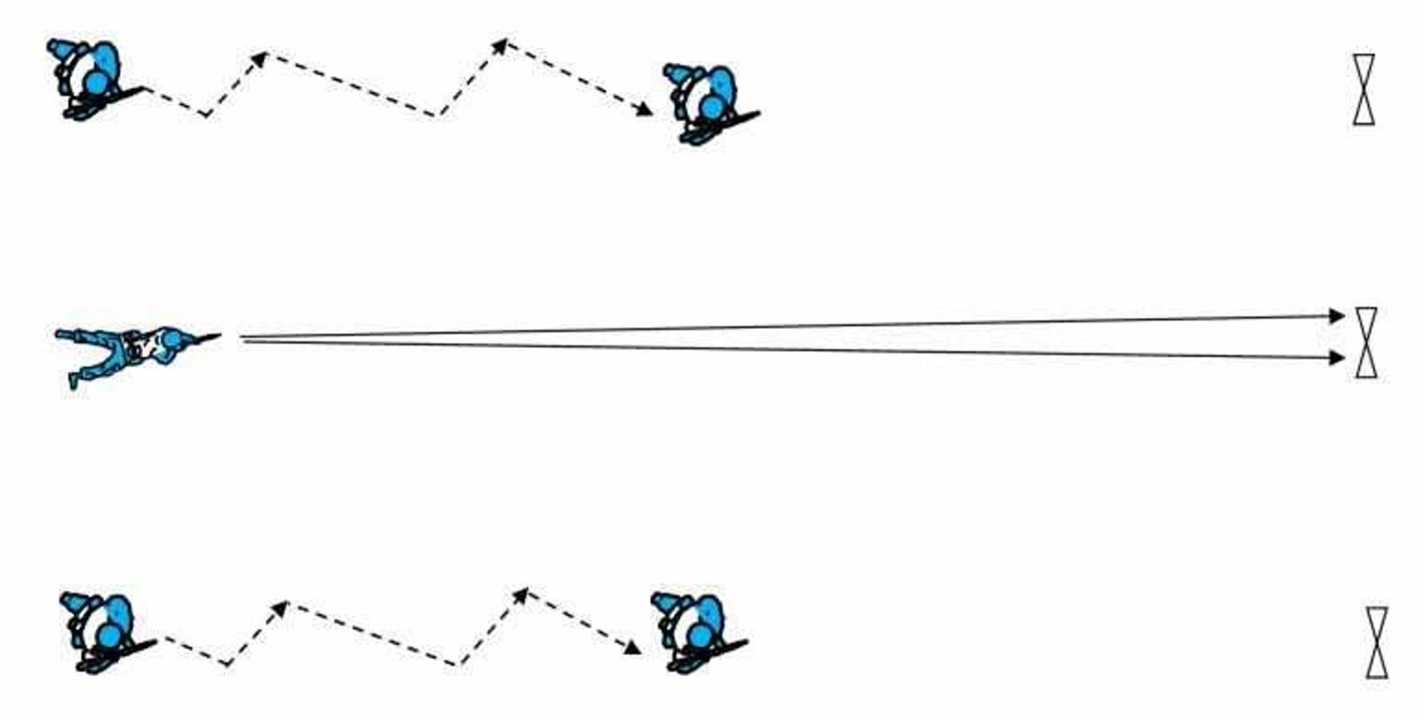

Накат наступ (трійка)

* перший та третій бійці відповідають **«Іду»**;
* піднімаються, опускають зброю у помаранчеву зону та пересуваються у напрямку ворога 10 метрів «Зиґзаґом» протягом 3 секунд;
* займають положення для стрільби виносять зброю у червону зону;
* подають сигнал **«Крию»**;
* відкривають вогонь по ворогу;

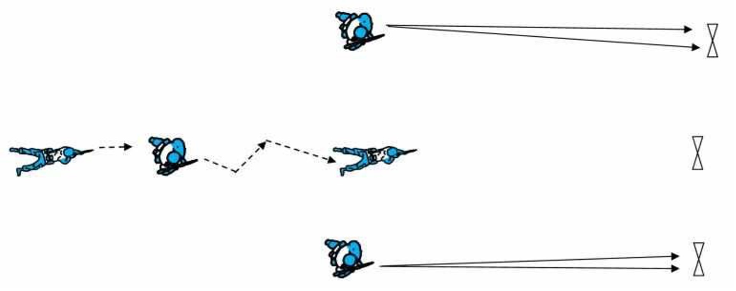

Накат наступ (трійка)

* командир бойової трійки дає сигнал **«Іду»**;
* піднімається опускає зброю у помаранчеву зону та пересуваються у напрямку ворога на рівень напарників «зиґзаґом»;
* займає положення для стрільби, подає сигнал **«Крию»**;
* відкриває вогонь по противнику.
* Алгоритм дій повторюється.

### Накат відступ (трійка).

За сигналом командира бойової трійки **«До бою!»** бійці зміщуються з місця локації, за ситуацією вліво або право, трохи вперед чи назад, протягом секунди, займають положення (стоячи фронтально, з коліна, лежачи а бо присід) для стрільби, виносять зброю у червону зону та по команді **«Вогонь»** відкривають вогонь по ворогу та визначають свої сектори. За сигналом командира трійки **«Відступ»**:

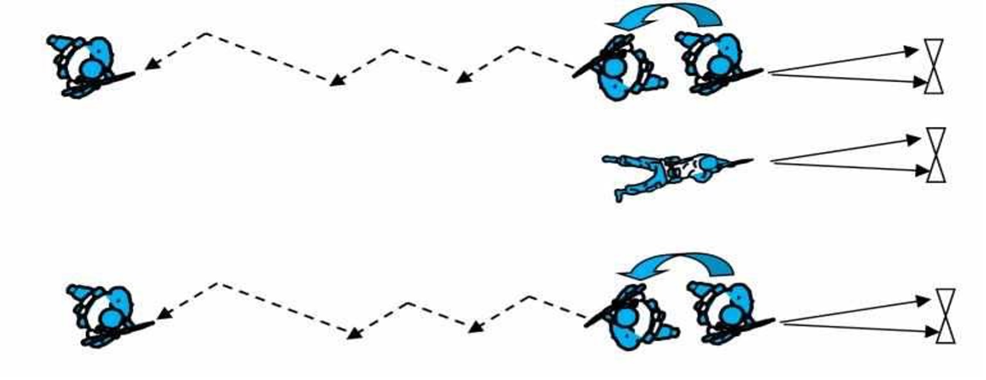

Накат відступ (трійка)

* перший та третій бійці відповідають **«Іду»**;
* піднімаються, зброя находиться на передпліччі, червона зона (ведеться короткий вогонь коли ворог наздоганяє і відстань 25-30 метрів) та пересуваються у зворотному від противника напрямку 10-15 метрів «Зиґзаґом» протягом 3 секунд;
* займають положення для стрільби;
* подають сигнал **«Крию»**;
* відкривають вогонь по ворогу;

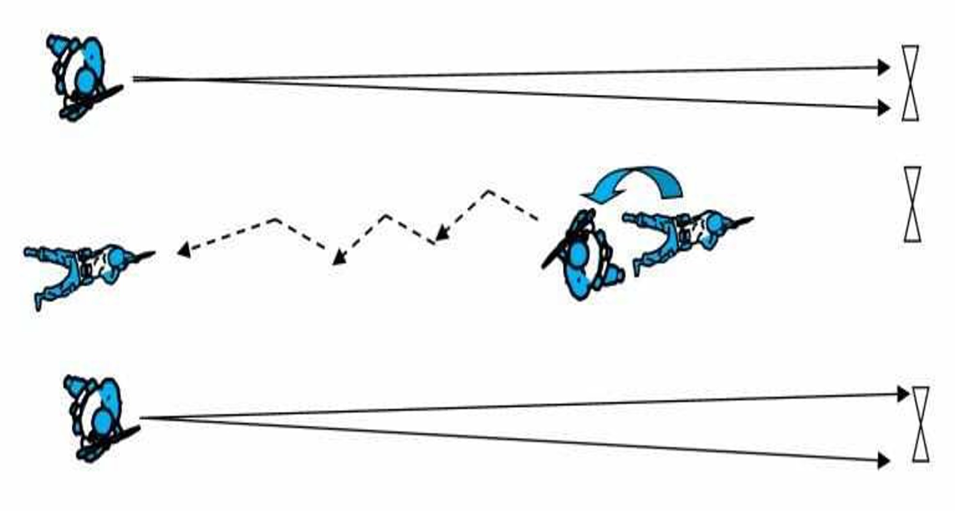

Накат відступ (трійка)

* командир бойової трійки дає сигнал **«Іду»**;
* піднімається, зброя находиться на передпліччі, червона зона та пересувається у зворотному від ворога напрямку на рівень напарників «зиґзаґом»;
* займає положення для стрільби, подає сигнал **«Крию»**;
* відкриває вогонь по ворогу.
* Алгоритм дій повторюється.

### Перекат відступ (трійка).

За сигналом командира бойової трійки **«До бою!»** бійці зміщуються з місця локації, за ситуацією вліво або право, трохи вперед чи назад, протягом секунди, займають положення (стоячи фронтально, з коліна, лежачи а бо присід) для стрільби, виносять зброю у червону зону та по команді **«Вогонь»** відкривають вогонь по ворогу та визначають свої сектори. За сигналом командира трійки **«Відступ»**:

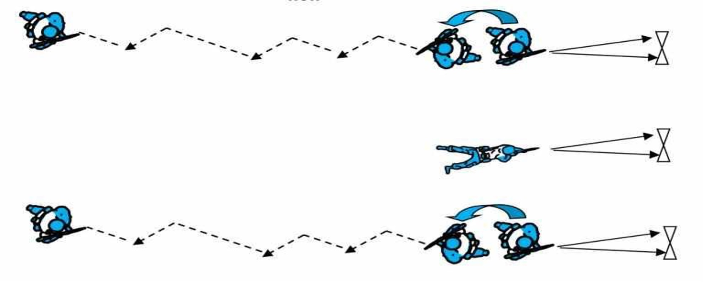

Перекат відступ (трійка)

* перший та третій бійці відповідають **«Іду»**;
* піднімаються, зброя находиться на передпліччі, червона зона (ведеться короткий вогонь коли ворог наздоганяє і відстань 25-30 метрів) та пересуваються у зворотному від противника напрямку 10-15 метрів «Зиґзаґом» протягом 3 секунд;
* займають положення для стрільби;
* подають сигнал **«Крию»**;
* відкривають вогонь по ворогу;

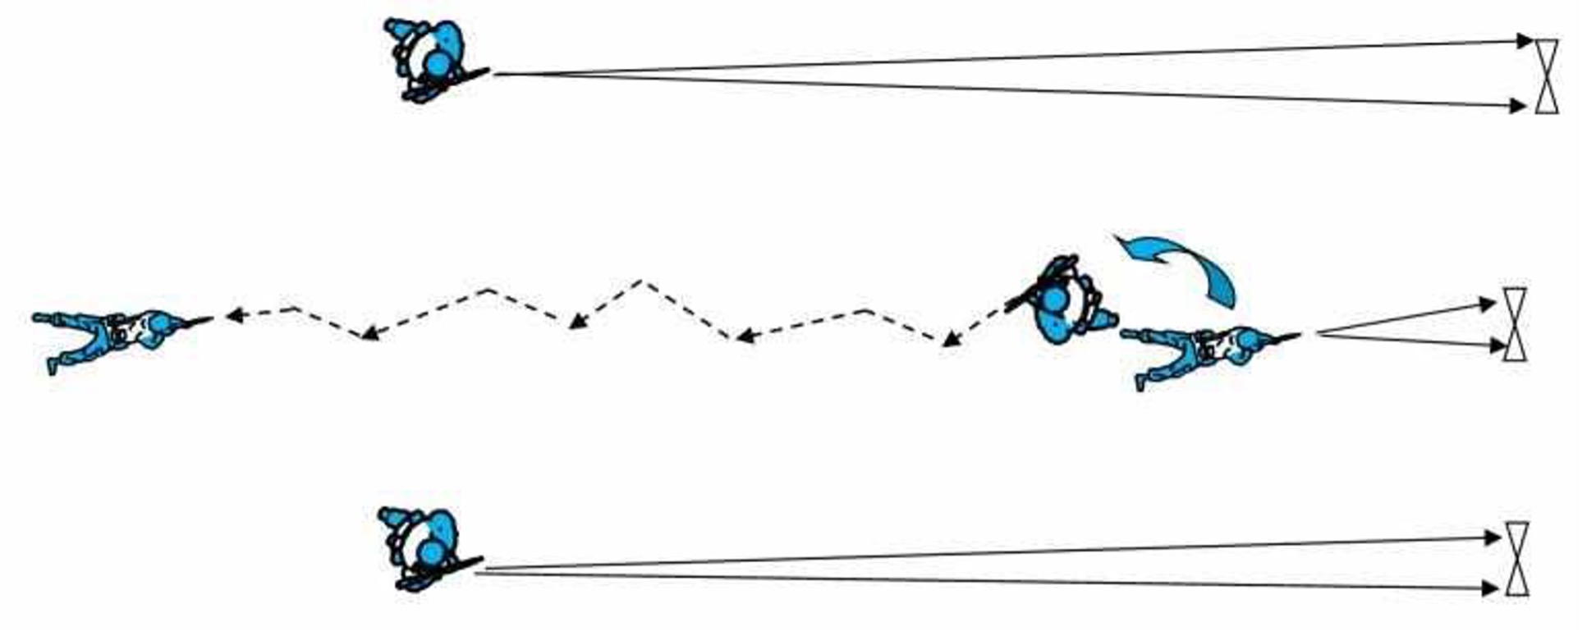

Перекат відступ (трійка)

* командир бойової трійки дає сигнал **«Іду»**;
* піднімається, зброя находиться на передпліччі, червона зона та пересувається у зворотному від ворога напрямку позаду вогневих позицій напарників «зиґзаґом»;
* займає положення для стрільби, подає сигнал **«Крию»**;
* відкриває вогонь по ворогу.

Така бойова схема може застосовуватися не тільки при контакті з ворогом а при **відступі з позиції**. Тоді вогонь не відкривається.

За сигналом командира бойової трійки **«До бою»** військовослужбовці займають положення для стрільби та тривають сектори під прицілом.

За сигналом старшого бойової трійки **«Відступ»**:

* перший та третій військовослужбовці відповідають **«Іду»**;
* піднімаються, опускають зброю у помаранчеву зону та пересуваються у зворотному від ворога напрямку 10-15 метрів;
* займають положення для вогню;
* подають сигнал **«Тримаю»**;
* контролюють свої сектори;
* командир бойової трійки дає сигнал **«Іду»**;
* піднімається, опускає зброю у помаранчеву зону та пересувається у зворотному від противника напрямку;
* займає положення для стрільби позаду вогневих позицій напарників;
* подає сигнал **«Тримаю»**
* контролює сектор ведення вогню.
* Алгоритм дій повторюється.

## Способи здійснення маневру ліворуч (праворуч) під час бою стратегічної групи «ГАРТ».

Для здійснення маневру ліворуч праворуч або під час бою використовується спосіб четвірки по схемі «ГАРТ».

Склад четвірки, бойового розрахунку групи «ГАРТ»: Командир, кулеметник, гранатометник, стрілець.

### Маневр ліворуч (праворуч).

Група в складі чотирьох бійців займає вогневі позиції веде вогонь по своїх напрямках.

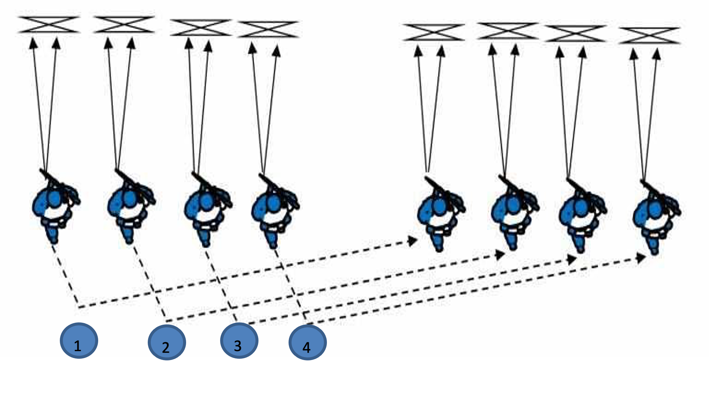

Маневр ГАРТ

За командою командира групи **«Справа наліво, по одному — Пішов!»**:

* крайній правий боєць піднімається;
* легко ляскає по плечу лівою рукою напарника;
* пересувається за вогневими позиціями на лівий фланг, тримаючи при цьому автомат в помаранчевій зоні.

Перебігаючи повз крайнього лівофлангового бійця:

* легко ляскає його по плечу лівою рукою;
* займає вогневу позицію ліворуч від нього;
* дає сигнал **«Пішов!»** та відкриває вогонь.

Інші бійці групи послідовно пересуваються вправо, повторюючи алгоритм дій першого воїна.

### Пересування штурмової групи «ГАРТ» в лісосмугі.

Група просувається трійками або четвірками з урахуванням прямої видимості (10-15 м.) (в залежності від погодних та природніх умов). Першим просувається сапер, який перевіряє маршрут на наявність мінно-вибухових загороджень, за ним 1-2 стрілка і наступним кулеметник, який в разі відходу прикриває групу. Коли група просунулася далі, одразу на її місце просувається наступна в такому ж складі і за нею ще одна. Таким чином просування відбувається 3-ма хвилями по 15-25 осіб.

До безпосереднього контакту із силами противника група просувається на максимально близьку відстань для забезпечення просування вперед інших груп для підкріплення. Коли відбувається вогневий контакт з передовими позиціями ворога перша група веде стрілецький бій, використовує гранати, в той же час інші групи підтримують наступ важким озброєнням ДШКМ, РПГ, АГС. В той час, коли перша група веде бій, до неї просувається 2-га група на підкріплення і вже згодом 3-я. Якщо штурмова група не має успіху в просуванні, то група підкріплення займає вигідні позиції і окопується, групі вистачає 30 хв., щоб окопатися на новій позиції, таким чином наступна хвиля підтримки прибуває на готові вогневі позиції.

Склад штурмової групи змінюється у відповідності до конкретного завдання.

В ході оцінки завдання командиром вивчається місцевість, рельєф, наявні дороги, підземні комунікації та споруди, об’єкт атаки та маршрути висування до нього. Вивчення також може проводитись з використанням квадрокоптерів.

## Ведення вогню і пересування.

Зближення з ворогом є тактичною дією, що пов’язано з пошуком його військ і вступом з ними в бій.

Під час зближення необхідно керуватися наступними принципами:

* підхід до ворога повинен проводитися так, щоб бойове зіткнення з ним було здійснене якомога меншим складом сил, що допоможе уникнути невиправданих втрат на початку бою, коли ще багато невідомого у системі його оборони;
* важливо, щоб війська, що пересуваються, здійснювали висування по прикритих чи прихованих маршрутах від одної межи до іншої, використовуючи захисні властивості місцевості з метою зниження ефективності вогню ворога. Групи, які пересуваються, повинні бути прикриті вогневими засобами, які уже розгорнуті на позиціях і можуть вести вогонь по ворогу, що перешкоджає пересуванню військ;
* групи повинні висуватися приховано і використовувати складки місцевості в готовності до зустрічі з ворогом.

Ці питання включають більш ширший спектр дій, ніж основи ведення вогню і пересування на полі бою. Разом з умінням діяти у складі патруля він створює основу для виживання воїна в бою. Іншими словами, боєць повинен вміти висунутися до об’єкта і після його досягнення, вміти знищити його. Без доведення до досконалості цих основних принципів індивідуальної бойової майстерності неможливе вивчення інших прийомів і способів дій.

Дуже важливо зрозуміти концепцію поєднання вогню і маневру.

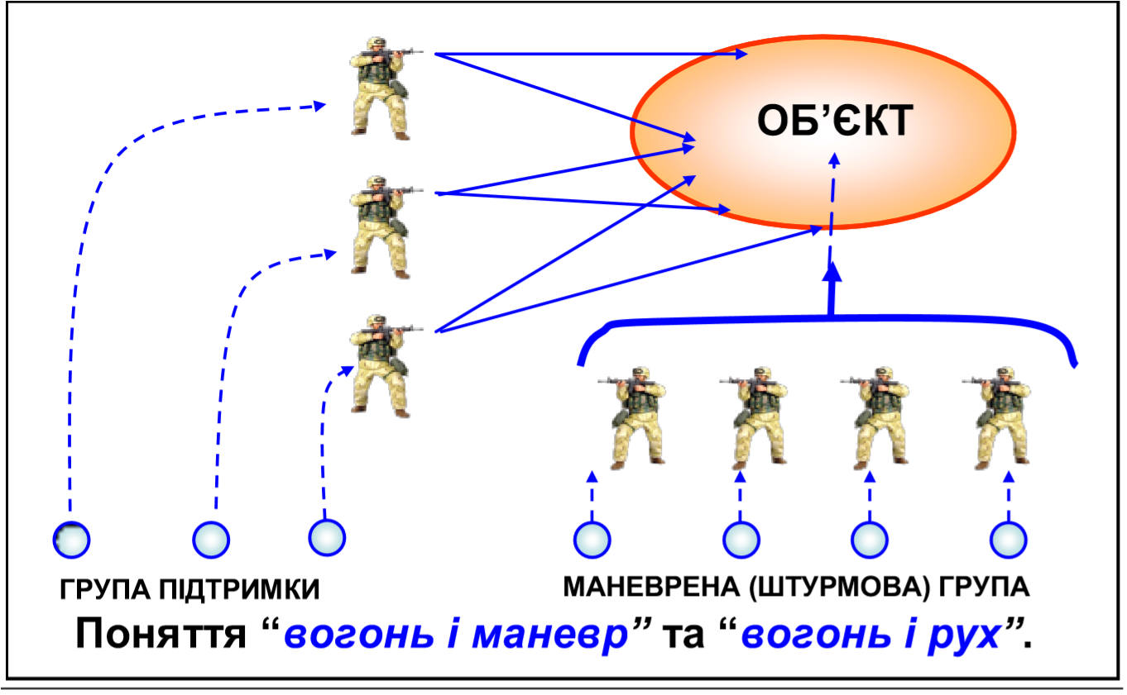

Вогонь і маневр

**Вогонь і маневр** є основою будь-яких тактичних дій, при якому призначається група вогневої підтримки, що займає вказані позиції та прикриває висунення штурмової групи. Її завдання полягає в пригніченні або знищенні ворога, який може перешкодити висуненню штурмової групи, завданням якого є безпосереднє знищення ворога, який обороняється.

**Вогонь і рух** полягає у висуненні групи до цілі під прикриттям безперервного фронтального вогню. Дуже важливо, що дії в цьому випадку не можуть бути розділені на дві стадії, а саме ведення вогню і пересування. Вони здійснюються одночасно. У результаті існування двох непостійних чинників, зокрема місцевості і противника, розроблено декілька його способів.

Ці способи використовуються підрозділом «ГАРТ». При веденні бойових дій кожен боєць повинен дотримуватись цього принципу щоб вижити.

Переваги принципу вогню і руху:

* **він знижує зайві втрати**. Одна частина штурмової групи здійснює перебігання, в той час, як інша частина не дає противникові підняти голову веденням зосередженого вогню і, таким чином, пригнічує вогонь противника;
* **він є основою для усіх тактичних теорій**. Будь-які способи пересувань при веденні бойових дій засновані на цьому принципі. Сприяння принципу вогню і руху вдосконалює практичні навички;
* **польовий вишкіл**. Внаслідок напруженості вогневого бою і для того, щоб вижити, боєць повинен ефективно використовувати укриття, маршрути і перешкоди;
* **поводження зі зброєю**. Виживання солдата на полі бою залежить від взаємної підтримки (двійка, трійка) і без професійного володіння зброєю ця підтримка не буде досить ефективною, що знижує шанси на виживання. Уміння влучно стріляти, швидко і чітко змінювати магазин, усувати затримки це обов’язок кожного воїна;
* **взаємодія**. Для ефективності вогню і пересування потрібна тісна взаємодія, між бійцями двійки та злагідне розуміння підрозділу. Два бійця самі по собі не можуть виграти бій. Вони повинні діяти як частина підрозділу для досягнення загального успіху;
* **контроль за веденням вогню**. Ефективність придушення ворога вогнем групи підтримки дозволяє штурмовій групі зближуватися з ним. По-друге, це економить боєприпаси і, по-третє, з огляду на те, що штурм ведеться з декількох напрямків, боєць повинен вести прицільний вогонь по ворогу і не уразити своїх товаришів;
* **управління**. Оскільки декілька дій відбуваються одночасно в різних місцях, командир підрозділу повинен уміло керувати підлеглими. У той же час, кожен боєць повинен інформувати командира і передавати його команди;
* **керівництво**. Кожен командир повинен вміло керувати діями своїх підлеглих з метою розгрому противника. На відміну від старих методів ведення бойових дій, коли ключовими чинниками були груба сила та погана підготовка, сучасний бій вимагає компетентного командира, здатного приймати правильне рішення миттєво;
* **зближуватися з противником**. У кожного бійця є інстинкт самозбереження. Якщо життю воїна загрожує небезпека, він, у свою чергу, також буде діяти агресивно, щоб захистити себе. При цьому захист приведе до ураження ворога.

Він розвиває наступальний порив і сприяє підвищенню ефективності дій підрозділу. Успішне ведення вогню і пересування залежать від ефективності взаємодії кожного бійця. При опануванні цієї навички підрозділ стає дуже ефективним і ретельно налагодженим механізмом. При захопленні позиції охорони або флангової позиції відділення в змозі знищити опір, не уповільнюючи загального просування вперед і зберігаючи темп наступу. Правильне поєднання вогню і маневру дозволяє підрозділу діяти самостійно і вести наступальні дії проти сил ворога, які переважають.

Вогонь і рух:

* **контроль** є обов’язком кожного. Отже, кожен боєць повинен самостійно обирати маршрут висування, щоб дати командирові більше часу на планування бою. Таким чином, взаємодія і дисципліна дуже важливі при виконанні цього принципу;
* **швидкість** є дуже важливим принципом та фактором;
* для здійснення прицілювання по рухомій цілі необхідно приблизно 2-3 секунди. На місцевості це означає 5‒15м. Отже, для того, щоб вижити, кожен повинен перебігати від позиції до позиції якомога швидше, такі дії економлять боєприпаси, оскільки для виходу до об’єкта необхідно менше часу, це деморалізує ворога, оскільки він не в змозі ефективно уповільнити просування, та зберігає темп наступу.
* Необхідно обмежити до мінімуму пересування по відкритій місцевості без вогневої підтримки. Якщо виникла необхідність рухатися по відкритій ділянці місцевості, доцільно застосовувати наступні способи дій: переповзання, збільшення щільності вогню групи підтримки, застосування димів.

Напрямок атаки повинен складати кут, близький 90° до напрямку вогню групи прикриття.

Помилка при виборі мінімального кута безпеки (кут між напрямком стрільби і напрямком наступу маневреної групи) приведе до того, що:

1. Швидкість сповільниться і темп наступу буде втрачений.
2. Витрата боєприпасів зросте.
3. Підвищиться уразливість всієї групи, що може привести до втрати ініціативи.

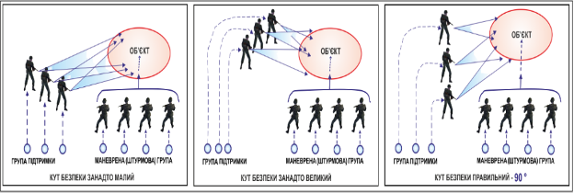 Способи зближення з противником

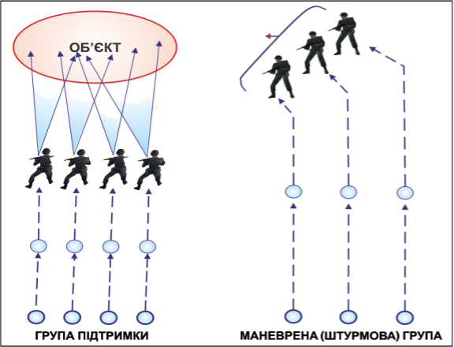 Висування перекатами

Група чисельністю 7 бійців (3 ‒ штурмова група і 4 ‒ група підтримки) атакує ціль з різних напрямків.

Цей спосіб застосовується у разі, коли:

* є відповідні позиції для групи вогневої підтримки, при використанні яких ворог може бути подавлений точним вогнем;
* є зручні шляхи підходу, якими штурмова група може наблизитися до ворога;
* ворог має недостатню вогневу потужність.

Послідовність дій:

* одна група забезпечує вогневу підтримку, в той час як інша здійснює пересування. Групи пересуваються на вигідні позиції, з яких вони зможуть почати виконання своїх власних завдань, а саме вогнева підтримка і атака противника відповідно;
* командир групи управляє штурмовою групою, його заступник ‒ групою підтримки. Командир групи повинен прагнути тримати кулеметника на відстані, що забезпечує зв’язок голосом, поки той не досягне межи остаточної вогневої позиції. Якщо це неможливо, він повинен використовувати візуальні або радіосигнали.
* якщо одна з груп вимушена рухатися по відкритій ділянці місцевості, інша повинна прикривати їх вогнем. Кут між двома напрямками атаки має бути якомога ближчим 90°. Якщо цей кут менше вказаної величини, штурмова група може збільшити його шляхом зміщення у відповідну сторону після виходу на вихідну позицію. Кут, в той же час, не повинен перевищувати 90°;
* атака повинна проводитися якнайшвидше, але не в збиток надійному управлінню;
* для проведення фінального кидка з останньої вогневої позиції штурмова група може використовувати один з методів, описаних у наступних розділах

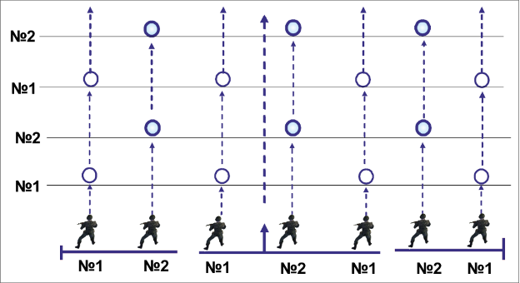

Атака групою з 7 бійців

Група висувається до об’єкта з одного напрямку перебіганнями у складі двійок, тобто, один боєць виконує перебігання, інший прикриває його.

Цей метод використовується, коли противник чинить запеклий опір; необхідна максимальна вогнева підтримка; ділянка місцевості не забезпечує достатньої кількості укриття. Послідовність дій:

* боєць № 1 забезпечує підтримку бійця № 2, який виконує перебігання завдовжки 10 метрів або тривалістю 3 секунди;
* боєць № 2 займає укриття і відкриває вогонь;
* боєць № 1 висувається на рубіж трохи попереду
* боєць № 2 займає укриття, відкриває вогонь і т. д.;
* кулеметники висуваються у складі штурмової групи, в основному на флангах.

## Дії при зустрічі з ворогом.

Дії при зустрічі з ворогом ‒ це прийоми, які використовуються групою під вогнем ворога, а також для відповідних дій при зміні обстановки.

Послідовність дій:

1. при відкритті ворогом вогню необхідно виконати наступні дії:
   * якщо можливо, зробити три постріли у бік противника і голосом вказати напрямок на ворога;
   * швидко залягти, перекотитися (переповзти) за укриття. Не намагайтеся бігти до найближчого укриття, до якого 10-20 метрів, ви не добіжете;
   * переповзанням або короткими перебіганнями витягнутися в лінію, у напрямку ворога. Перебігання мають бути не більше 10 метрів;
   * визначити позицію ворога або вірогідне його розташування; переконатися, що приціл зброї встановлений правильно;
   * відкрити вогонь по ворогу.
2. бійці, що знаходяться позаду, висуваються вперед і займають позиції в бойовому порядку ‒ в лінію;
3. за допомогою провокаційного вогню, виявляються позиції ворога;
4. розробляється цільові накази і ставляться вогневі завдання;
5. командир приймає рішення і подає команду;
6. група відкриває щільний вогонь і подавляє противника;
7. група продовжує виконувати завдання

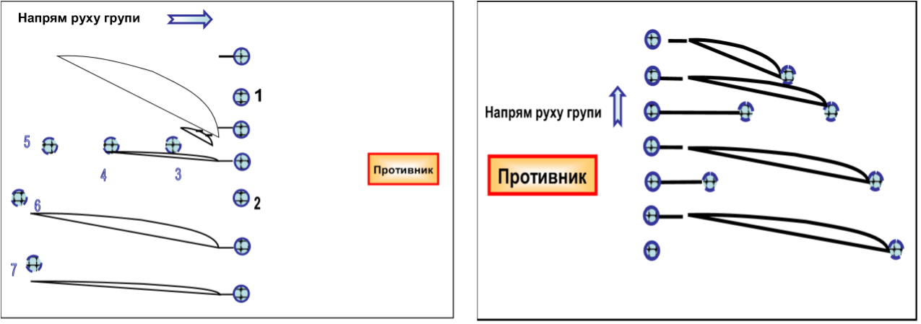 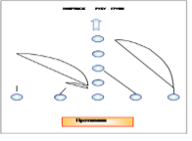

**Атака в один етап.** Цей спосіб полягає в тому, що одна група висувається на яку-небудь позицію до початку атаки. Це може бути як група підтримки, так і штурмова група.

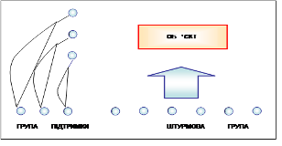

Атака в 1 етап

**Атака в два етапи.** Цей спосіб полягає в тому, що обидві групи висуваються на проміжні позиції до початку атаки, потім група підтримки під прикриттям штурмової групи виходить на вигідні позиції. Після цього штурмова група під прикриттям групи підтримки виходить в початкове положення і починає атаку.

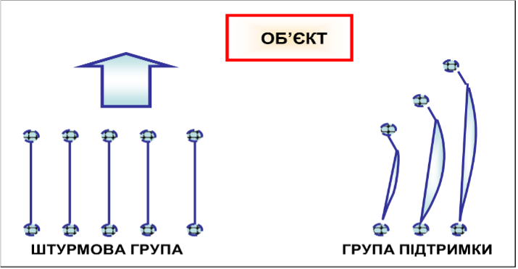

Атака в 2 етапи

**Атака в три етапи.** Цей спосіб полягає в тому, що одна група здійснює два пересування до того, як штурмова група почне атаку.

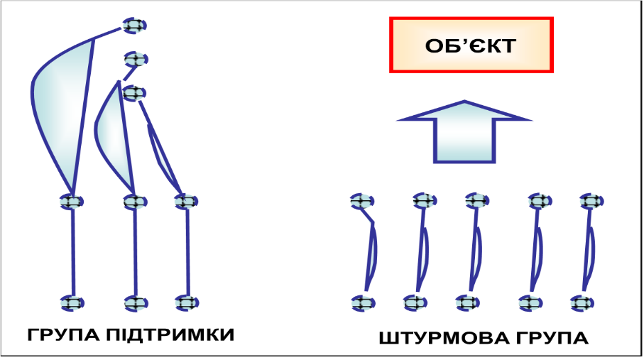

Атака в 3 етапи

# Військово Патріотичний Центр «ГАРТ»

Веде свою діяльність с 2016 року.

Має напрямки:

* патріотична підготовка воїнів;
* спортивно-фізична підготовка бійців;
* самозахист та спротив агресору;
* оборона цивільного населення;
* самооборона по системі «ГАРТ»;
* військовий рукопашний бій;
* вогнева тактична підготовка;
* інженерно-саперна підготовка;
* перша домедична допомога;
* військова підготовка ЗСУ та територіальної оборони.

## Система

«ГАРТ» це система військово-патріотичної підготовки воїнів до захисту Батьківщини.

«ГАРТ» має на меті підвищення якості підготовки призивної молоді та українського війська, що досягається гнучкою системою тактично-вогневої підготовки, унікальною системою рукопашного та ножового бою.

«ГАРТ» включає в себе психологічний та емоційний розвиток воїнів та спирається на різноманітний бойовий досвід. Адаптивна система підготовки дозволяє в короткий термін навчити воїна будь якого віку підвищенню шансів виживання в бою.

## Цілі «ГАРТ»

1. Об’єднання населення на основі патріотично-спортивних інтересів.
2. Розвиток у молоді та воїнів національно-культурних інтересів.
3. Учбово-інформаційна робота з громадою, силовими структурами для підвищення інтелектуального потенціалу та адаптації в бойових умовах.
4. Навчити умінню поводження в критичних умовах.
5. Приймати участь в розвитку патріотичного виховання воїнів.
6. Проведення військово-прикладних та спортивних змагань, турнірів, чемпіонатів, атестацій з національних бойових мистецтв.
7. Організація та проведення вишкілів військового, цивільного захисту та підготовки спротиву агресору.
8. Співпраця з ЗСУ, тер-обороною, учбовими закладами та ідейна допомога.
9. Розповсюдження інформації, пропаганда спротиву агресору усіма законними способами, застосування масової інформації.
10. Підтримка та розвиток військової підготовки, цивільної оборони, самозахисту, спорту, охорони здоров’я в силових структурах.

## Має досвід у:

* практично-методичних занять з військової підготовки,
* військовому, цивільному самозахисту;
* проведення семінарів;
* підготовці тренерів, інструкторів;
* проведення учбово-показових виступів;
* навчанні навикам поводження в критичних умовах;
* проведення практичних занять в учбових закладах;
* проведення практичних занять по наданню першої медичної допомоги;
* проведення вишкілів для ЗСУ, тер-оборони, силових структур.

## Програма:

«ГАРТ» це метод модульного типу, передбачає оволодіння та закріплення знань курсу патріотично військової підготовки, цивільної безпеки життєдіяльності, фізичного виховання, бойових мистецтв, основи самозахисту, основи медичних знань, та здобуття практичних навичок для використання в бойових умовах.

## Фахівці

У нас працюють педагоги, військові, методисти, тренери з фізичної культури, тренери з бойових мистецтв, військові інструктори, парамедики, інструктора рятувальники які мають міжнародні атестати.

методичну систему створили:

ст. лейтенант Єршов А.В.

лейтенант Кордін М.Ю.

«__» «____________»2023р. військовий інструктор Азаров О.О.